КОНСУЛЬТАНТ

ИНФОРМАЦИОННО-МЕТОДИЧЕСКИЙ ВЕСТНИК БРЕСТСКОГО ОБЛАСТНОГО ЦЕНТРА КОРРЕКЦИОННО-РАЗВИВАЮЩЕГО ОБУЧЕНИЯ И РЕАБИЛИТАЦИИ

VI областная научно-практическая конференция

с Международным участием «***Инклюзия в действии***»

**Март 2023**

***Уважаемые коллеги!***

Предлагаем Вашему вниманию материалы по итогам областной научно-практической конференции «Инклюзия в действии»», представленные специалистами ГУО «Брестский областной центр коррекционно-развивающего обучения и реабилитации».

В информационно-методическом вестнике «Консультант» предложен теоретический материал по актуальным вопросам научно-практической конференции «Инклюзия в действии».

Данный материал носит рекомендательный характер.

***Желаем Вам успехов в работе!***

Рецензент:

Жук Т.В., директор ГУО «Брестский областной ЦКРОиР»,

учитель-дефектолог высшей квалификационной категории

Ответственные за выпуск:

Бусько Г.И.., заместитель директора по основной деятельности,

учитель-дефектолог высшей квалификационной категории

Дашкун Д.Д., методист

Марковская Л.А., учитель-дефектолог

Кушнерук О.В., учитель-дефектолог

Микулич О.Г., учитель-дефектолог

Романовская О.Г., учитель-дефектолог

Гапанович Л.А., педагог-психолог

Хотько А.А., педагог-психолог

Будник Т.П., врач-психиатр-нарколог

Кузько И.В., педагог социальный

Полховская С.А., педагог социальный

Оформление и компьютерная вёрстка:

Карась Т.Н., инженер-программист

Маркович Е.Е., секретарь

Контактный телефон: 8 (0162) 29 15 09

Оглавление

|  |  |  |
| --- | --- | --- |
| 1. | Приказ о проведении VI Международной конференции в г.Бресте | 3 |
| 2. | Положение о VI Международной конференция педагогов системы специального образования «Инклюзия в действии», посвященной 30-летию создания ГУО «Брестский областной центр коррекционно-развивающего обучения и реабилитации» | 5 |
| 3. | Программа VI областной научно-практической конференции с Международным участием «Инклюзия в действии» | 9 |
| 4. | Состав организационного комитета по подготовке и проведению VI научно-практической конференции с международным участием «Инклюзия в действии» | 13 |
| 5. | Работа секции № 1 | 14 |
| 6. | Работа секции № 2 | 40 |
| 7. | Работа секции № 3 | 63 |
| 8. | Работа секции № 4 | 72 |
| 9. | Работа секции № 5 | 80 |

Приказ о проведении VI областной научно-практической конференции с Международным участием в г. Бресте

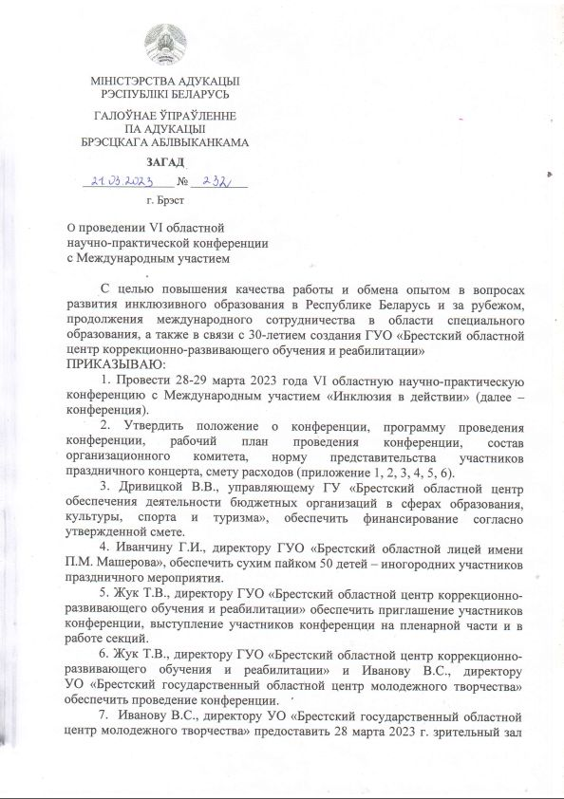

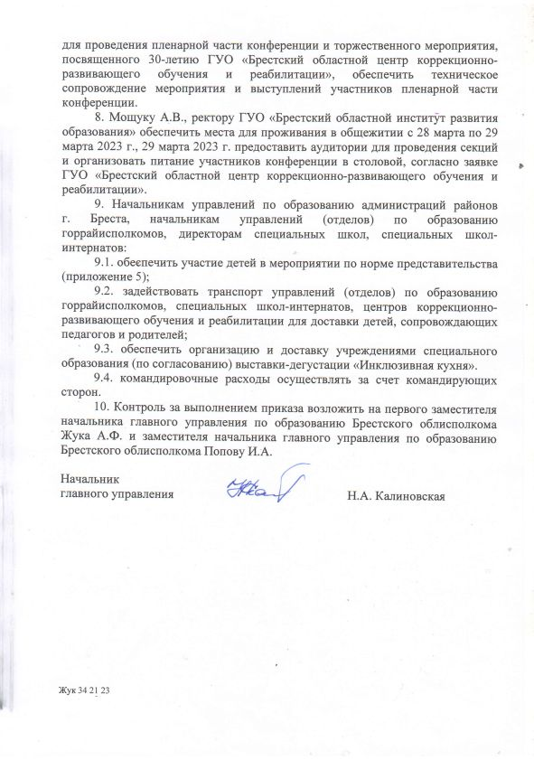

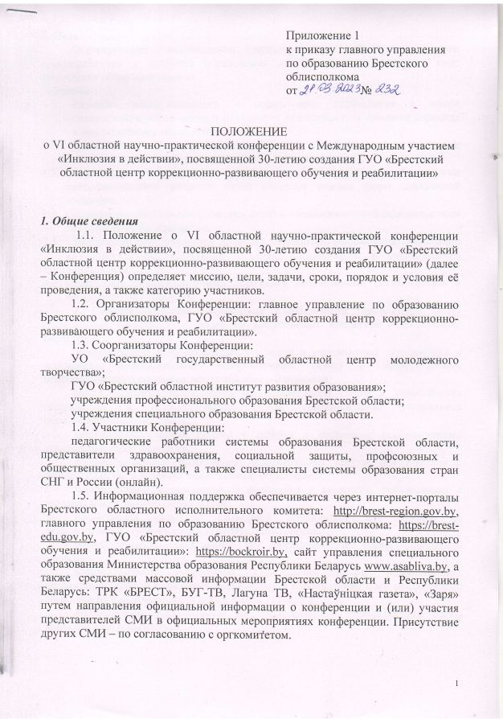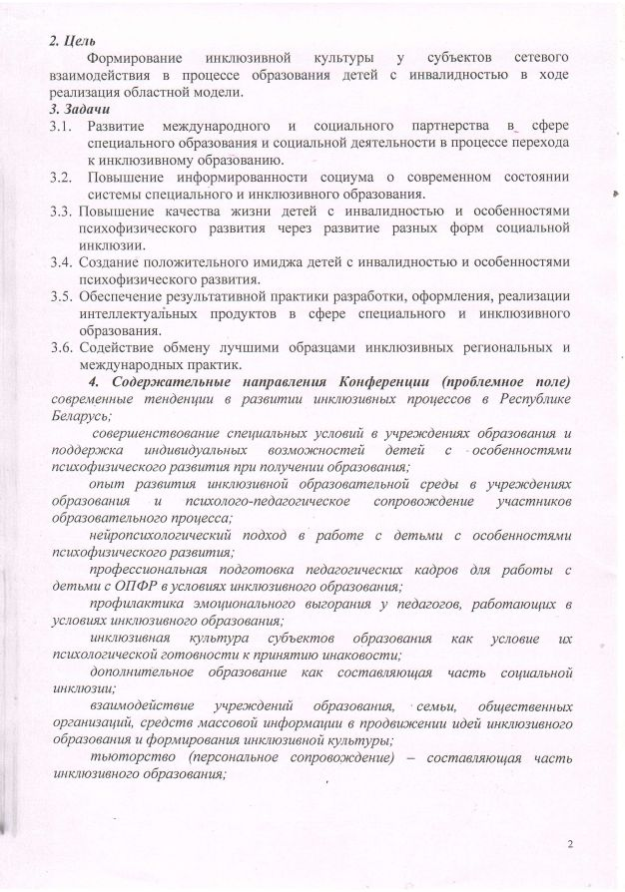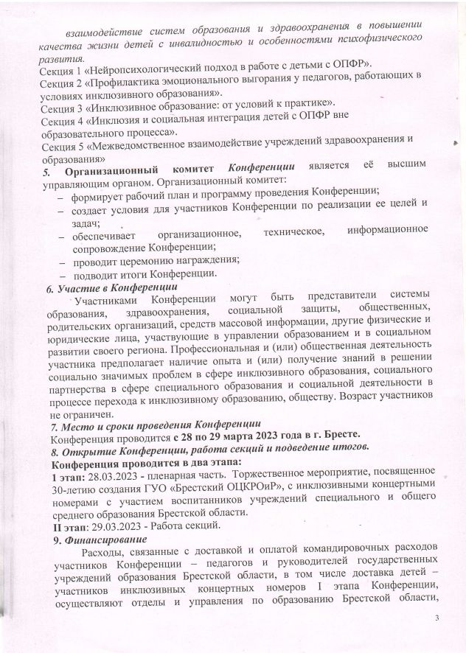

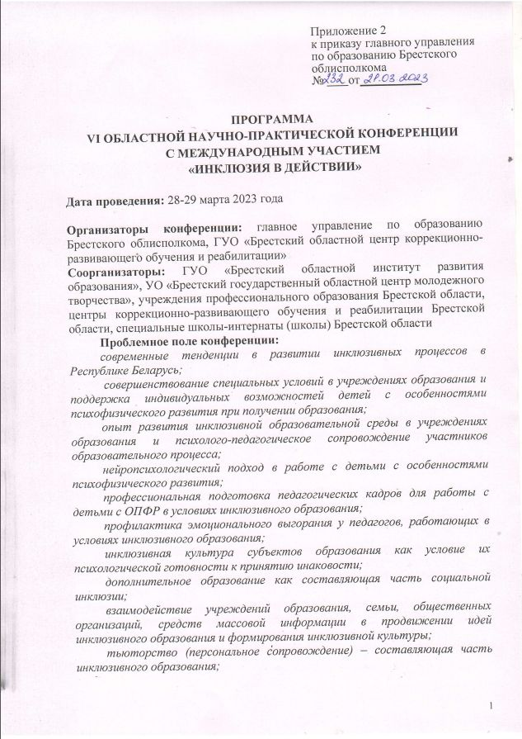

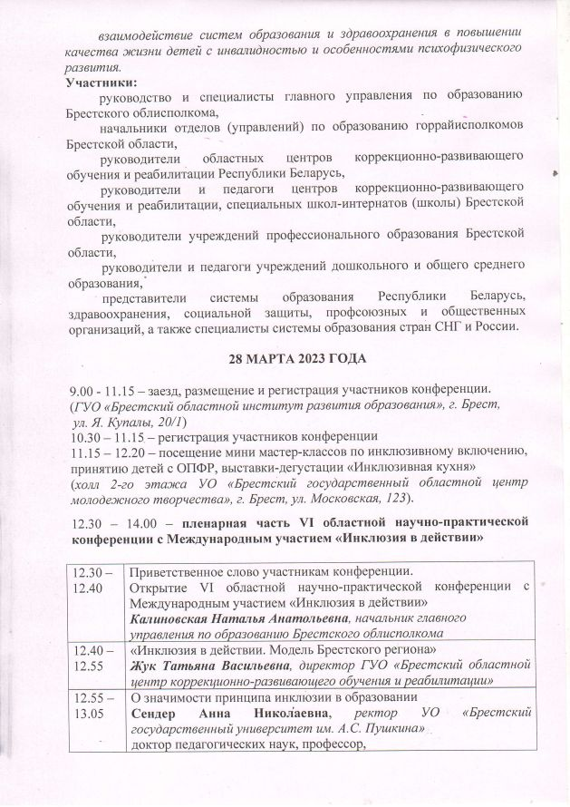

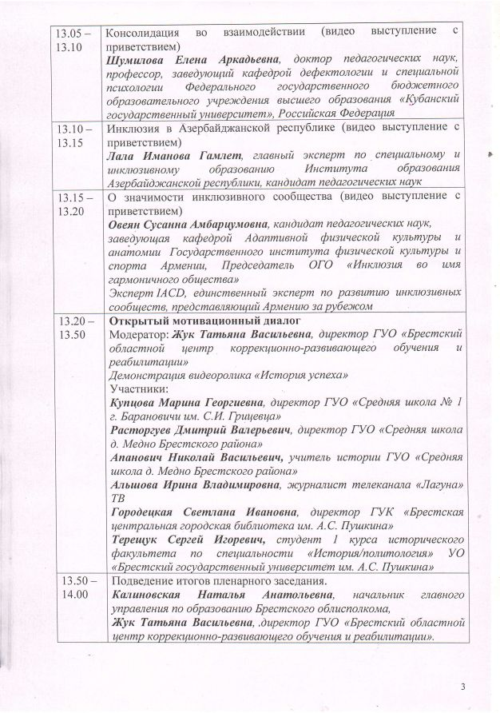



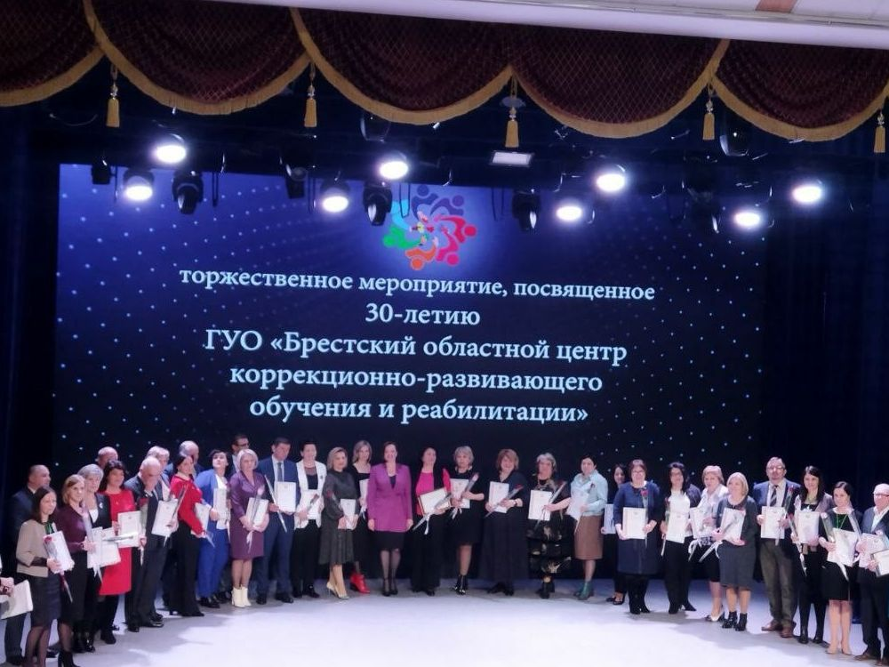

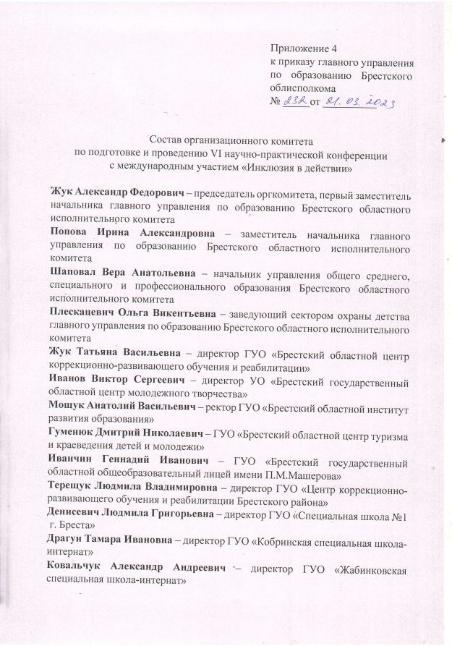

**Работа секции № 1**

**29 марта 2023 года**

**«Нейропсихологический подход в работе с детьми**

**с особенностями психофизического развития»**

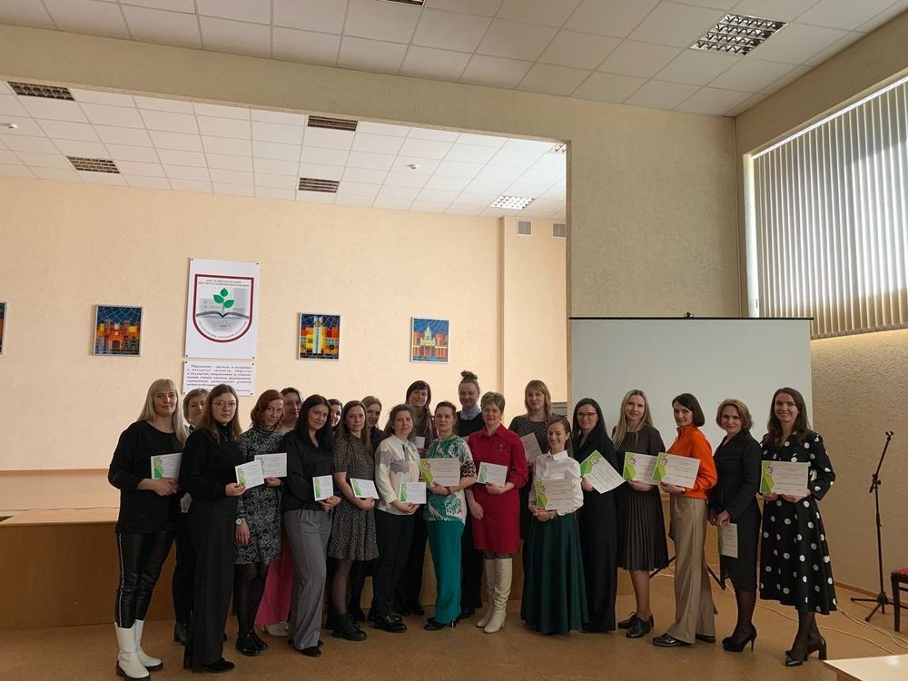

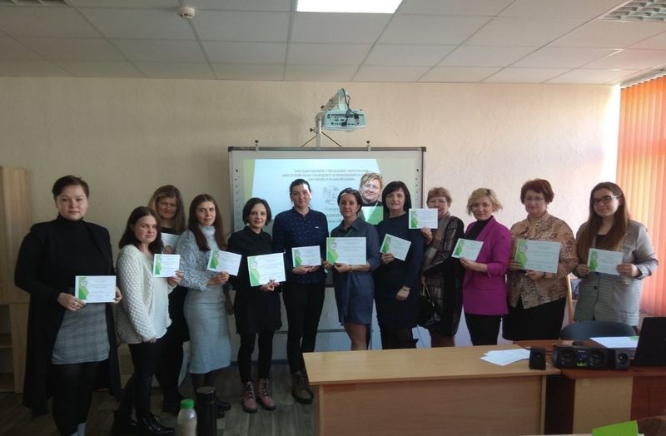

**Аудитория:** учителя-дефектологи и педагоги-психологи групп/классов интегрированного обучения и воспитания учреждений дошкольного и общего среднего образования Брестской области, ЦКРОиР

**Адрес:** ГУО «Брестский областной институт развития образования», г. Брест, ул.Я.Купалы, д. 20/1, актовый зал

**Дата проведения:** 29 марта 2023 года

**Руководители секции № 1:** Марковская Л.А., учитель-дефектолог и Гапанович Л.А., педагог-психолог ГУО «Брестский областной центр коррекционно-развивающего обучения и реабилитации»

|  |  |
| --- | --- |
| 9.30 – 10.00 | Регистрация участников |
| 10.00 – 10.10 | Открытие секции. Приветственное слово |
| 10.10 – 12.40 | «Теоретические основы нейропсихологии. Уровни мозговой организации двигательных и высших психических функций»  *Громова Наталия Владимировна, научный сотрудник отдела психических и поведенческих расстройств раздела «Наука», заведующий образовательным центром РНПЦ психического здоровья. Медицинский (клинический) психолог, магистр.* |
| 12.40 – 13.00 | Обед |
| 13.00 – 13.30  13:30-14:00  14:00-14:30  14:30-15:00  15:00-15:30-  15:30-15:50 | Практическая часть. 1 подгруппа |
| «Использование методов и приёмов нейрокоррекции в работе с детьми дошкольного возраста с тяжелыми нарушениями речи»  *Ивашковец Людмила Александровна, учитель-дефектолог ГУО «Детский сад №1 г. Дрогичина»;*  *Якуш Наталья Николаевна, учитель-дефектолог ГУО «Детский сад №4 г.Дрогичина»* |
| «Нейропсихологический подход в коррекции речевых нарушений»  *Василюк Татьяна Михайловна, учитель-дефектолог ГУСО «Центр коррекционно-развивающего обучения и реабилитации «Веда г.Бреста»*  *Дубник Анастасия Юрьевна, учитель-дефектолог ГУДО «Детский сад №74 г.Бреста»* |
| «Использование нейропсихологических приёмов в работе с детьми с нарушениями речи»  *Брашкина Юлия Николаевна, учитель-дефектолог ГУСО «ЦКРОиР Пинского района»* |
| «Нейропсихологические подходы в коррекционной работе учителя-дефектолога»  *Куневич Людмила Владимировна, учитель-дефектолог «ГУО Пинковичский детский сад Пинского района»* |
| «Мозжечковая стимуляция в практике преодоления речевых нарушений у детей старшего дошкольного возраста с общим недоразвитием речи» (фото, видеоматериалы)»  *Дырда Светлана Борисовна, учитель-дефектолог ГУО «Детский сад №12 г.Лунинца»* |
| «Использование кинезиологических упражнений в работе с детьми дошкольного возраста при автоматизации звуков»  *Марковская Любовь Александровна, учитель-дефектолог ГУО «Брестский ОЦКРиР»* |
| Подведение итогов работы секции  *Марковская Любовь Александровна, учитель-дефектолог ГУО «Брестский ОЦКРиР»* |
| 13.00 – 13.40  13.40 – 14.20  14.20 – 15.00  15.00 – 15.30  15.30 – 16.00 | Практическая часть. 2 подгруппа |
| «Нейропсихологическая коррекция в работе с детьми, имеющими трудности в обучении»  *Науменко Анна Сергеевна, детский психолог, руководитель центра «Инсайт»* |
| «Нейропсихологическая технология как метод повышения умственной работоспособности и развития произвольности у детей с ОПФР»  *Мартынюк Ирина Александровна, педагог-психолог ГУСО «Каменецкий районный ЦКРОиР»* |
| «Развитие произвольности и самоконтроля у детей с особенностями психофизического развития с помощью методов нейрокоррекции»  *Булатова Инна Степановна, педагог-психолог УО «Малоритский районный государственный ЦКРОиР»* |
| «Практика использования нейрокоррекционных методик в работе с ребёнком с РАС»  *Луценко Анжелика Геннадьевна, педагог-психолог, воспитатель персонального сопровождения ГУО «Специальная школа №1 г.Бреста»* |
| «Применение нейрокоррекционных упражнений в комплексной работе педагога-психолога с детьми с ТМН»  *Белко Валентина Геннадьевна, педагог-психолог ГУСО «ЦКРОиР Пинского района»* |
| 16.00 – 16.15 | Завершение работы секции |

**ВЫСТУПЛЕНИЯ**

**Мозжечковая стимуляция в практике преодоления речевых нарушений у детей старшего дошкольного возраста**

**с общим недоразвитием речи**

*Дырда Светлана Борисовна, учитель-дефектолог ГУО «Детский сад №12 г.Лунинца»*

Очень часто у детей с общим недоразвитием речи наблюдается моторная неловкость: неуклюжие движения, растерянность и нарушение координации. Нарушение связи между мозжечком и лобными долями приводит к замедлению речевых и двигательных процессов. Решить эти проблемы помогает метод стимуляции мозжечка.

Мозжечок — это место сбора информации, которая поступает из всех отделов мозга, его задача быстро переработать информацию и отправить её по адресу (лобные доли). Многие исследователи считают, что мозжечок – это «ключ» к обучению.

Стимуляция мозжечка – это комплекс физических упражнений, направленных на развитие областей мозга, отвечающих за формирование речи и поведения ребенка.

Стимуляция мозжечка – современный метод коррекции различных нарушений речи, так как базисом для развития речевых функций является умение ребенка контролировать положение своего тела в пространстве. Детям с ОНР такой контроль над положением своего тела представляется невыполнимой задачей в виду низкого уровня их двигательной сферы.

Занятия можно проводить с детьми с 3-х летнего возраста и старше.

Одним из эффективных и доступных средств стимуляции является балансировочная доска Бильгоу – упражнения на ней улучшают равновесие, координацию, ловкость.

В основе коррекционной работы – система упражнений на балансировочной доске.

Прежде чем приступить к упражнениям на балансировочной доске, часть упражнений с мячом и мешочками необходимо отработать на ровной поверхности. Работа строится по этапам с постепенным усложнением упражнений.

**Упражнения для освоения балансировочной доски**

* Залезть и слезть с доски: а) спереди; в) сзади; с) с обеих сторон.
* Можно использовать ортопедические коврики, например, пройти по дорожке до доски, залезть на доску, выполнить упражнение, сойти и вернуться по массажной дорожке до необходимого места.
* Ребенок в положении сидя «по-турецки». Раскачивая доску попросить ребенка удержать равновесие.
* Ребенок в положении сидя на доске. Упражнения для рук – имитация плавания.
* Вращательные движения руками, двумя сразу и по очереди.
* Можно использовать упражнения на межполушарное взаимодействие, например, «Ухо-нос», «Телевизор», «Лезгинка», «Ладонь, ребро, кулак» и т.д.
* Стоя на доске, держим перед собой палочку (карандаш), делаем вдох и на выдохе начинаем прокатывать палочку между ладонями, произнося поставленный звук.
* Стоя на доске, переносим центр тяжести на левую ногу, произносим слог, затем на правую ногу, произносим другой слог или повторяем этот же.
* Стоя на доске, наклониться вперед, взять мяч, мешочек.
* Расположить мячи спереди и по бокам от доски, попросить наклонившись, взять в руки мяч определенного цвета.
* Упражнения с гимнастической палкой. Подняв руки вверх, произносим слог, например, «ША», опускаем руки, произносим «ШЫ». Далее руки согнуты в локтях, палка расположена на уровне живота, поворачиваемся влево, вытягиваем руки и произносим слог «ШУ», возвращаемся в исходное положение, аналогичное действие выполняем, повернувшись вправо и произносим слог «ШО».

**Упражнения с мешочками**

* Сначала стоя на доске, ощупывать мешочек, догадываясь, что внутри.
* Затем перекладывать один мешочек с руки на руку, над головой, внизу.
* Подбрасывать и ловить один мешочек с хлопками.
* Подбрасывать и ловить два мешочка.
* Бросать мешочек или мячик в мишень на стене или на полу
* Бросать мешочек с отклонением влево/вправо, называем слово, просим вернуть мешочек и повторить слово. Это же упражнение можно выполнить с мячом.

В этих упражнениях сначала используются мешочки одного веса, затем разного.

**Упражнения с мячами**

* Подбрасывать мяч и ловить его, назвать автоматизируемый звук, слово.
* Подбрасывать мяч, хлопнуть в ладоши, назвать слог, слово на заданный звук, поймать мяч.
* Ударами мяча об пол, доску, стену, назвать слово, (делить слова на слоги), ловить мяч двумя (одной) руками.
* Ударять мяч об пол одной рукой, ловить другой, при этом называть слова или слоги на автоматизируемый звук.
* Попасть в мишень из геометрических фигур, например, не в зеленые фигуры, или не в круги. Можно разместить картинки с автоматизируемым звуком на напольной доске и попросить попасть мячом в те картинки, в названии которых звук «Ш» находится в начале слова.
* Попасть мячом в цифру на напольной доске с цифрой соответствующему количеству слогов в слове.
* Рассказывание стихотворных текстов или чистоговорок под ритм ударов мяча. Например, ша-ша-ша – наша Маша хороша, шо-шо-шо – я рисую хорошо и т.д.
* Осуществлять массаж кистей рук, стоя на доске, как массажными шариками, так и шарами СУ- Джок и колечками из этого же набора, проговаривая различные слоги, слова, словосочетания, чистоговорки, стихотворения.
* Одновременное использование артикуляционных упражнений на смену артикуляционных позиций и раскачивания доски.
* Придумывание слов как на лексическую тему, так и на закрепляемый звук, попадаем мячом в ведерко, корзину.
* Попасть мячом в разные корзинки при работе на дифференциацию звуков, звуковом анализе.
* Попасть мячом в квадрат с картинкой соответствующей позиции звука в слове (начало/ середина/ конец).
* Соотнесение первого звука слова с названием цвета, используем напольную доску.
* Перекрестное направление мяча друг другу, т.е. ребенку бросать мяч левой рукой в направлении его правой руки, затем наоборот правой рукой бросать мяч в направлении левой руки, проговаривать речевой материал. Ребенок должен вернуть мяч точно так же.

**Упражнения на доске для развития речевого дыхания**

«Пропевание» гласных звуков, стоя на балансировочной доске. Все гласные «пропеваем» на выдохе.

*1. «Цветок распускается»*

ИП. Стоя на балансировочной доске, руки опущены. Руки через стороны вверх – вдох, руки через стороны вниз, «поем»: АААА (на выдохе)

*2. «Рубим дрова»*

ИП. Стоя на балансировочной доске, руки опущены, ноги шире плеч. Прямые руки вверх-

вдох, наклон, «поем»: УУУУ (на выдохе)

*3. «Обнимаем солнышко»*

ИП. Стоя на балансировочной доске, руки опущены. Руки в стороны – вдох, руки вверх,

кисти складываются, изображая «О», поем: ОООО (на выдохе).

*4. «Держим шарик»*

ИП. Стоя на балансировочной доске, руки опущены. Руки в стороны – вдох, руки пред грудью - выдох: ЭЭЭЭ.

*5. «Медвежонок»*

ИП. Стоя на балансировочной доске, руки опущены. Прямые руки со сжатыми кулаками

отводим назад – выдох: ЫЫЫЫ.

*6. «Бабочка»*

ИП. Стоя на балансировочной доске, руки опущены. Руки плавно поднимаются вверх –ИИИИ (выдох)

**Упражнения с мячом-маятником**

1. Ловим и бросаем мяч-маятник (он подвешивается на крючок, вбитый в полок, на расстоянии 1м 30см от пола) двумя руками, произнося слог с автоматизируемым звуком.

2. То же с хлопками

3. «Подбивать» (раскрытой ладошкой верх) мячик левой рукой, правой, поочередно. Произнося при этом слог с автоматизируемым звуком.

4.Отбивать мячик ракеткой, планкой, произнося слог(слово) с автоматизируемым звуком.

5. Ловить и бросать взрослому разными руками поочередно с разного расстояния, произнося слоги (слова) с автоматизируемым звуком.

Эти упражнения также выполняются с использованием речевого материала.

**Упражнения и игры для обогащения словарного запаса**

*1.* *Отгадывание загадки.*

Учитель-дефектолог бросает мяч - ребенок ловит и возвращает мяч с отгадкой.

*2. Игра «Ты мячик бросай и животных называй».*

В зависимости от темы игры возможны варианты: «… и фрукты называй», «… и транспорт называй» и т.д.

Цель: расширение словарного запаса за счет употребления обобщающих слов, развитие внимания и памяти

Учитель-дефектолог называет обобщающее понятие, а ребенок бросает мяч в доску произвольно и называет слова, относящиеся к этому обобщающему понятию предметы.

*3. «Скажи наоборот»*

«Мы сейчас откроем рот, чтоб сказать наоборот».

Цель: закрепление противоположных признаков предметов или слов-антонимов.

Учитель-дефектолог бросает мяч или мешочек, называя слово. Ребенок, стоя на доске и удерживая равновесие, ловит мяч, и возвращает его педагогу, называя слово, противоположное по значению.

*4. «Ассоциации»*

Цель: расширение словаря, развитие ассоциативного мышления

Учитель-дефектолог бросает мяч или мешочек, называя признак предмета. Например, «красный». Ребенок, стоя на доске, ловит мяч, и возвращает его педагогу, называя предмет, обладающий данным признаком. Например, мяч, помидор.

*5. «Разноцветная фантазия»*

Учитель-дефектолог предлагает ребенку найти на напольной доске белый квадрат, ударить по нему мячом и назвать существительное, обозначающие предметы белого цвета: белый снег, белый мел, белый сахар, белый заяц, белый халат и т.п.

*6. Игра с мешочком «Кто как разговаривает?»*

«Мяч лови, да поскорей назови язык зверей».

Цель: расширение словарного запаса, развитие быстроты реакции.

*Вариант 1.*

Учитель-дефектолог бросает мешочек ребенку, называя животных. Ребенок, возвращая мешочек, должен правильно ответить, как то или иное животное подает голос.

Корова мычит

Тигр рычит

Змея шипит

Комар пищит

Собака лает

Волк воет

Утка крякает

Свинья хрюкает

*Вариант 2.*

Учитель-дефектолог, бросая мешочек ребенку, спрашивает: «Кто рычит?», «Кто мычит?», «Кто мяукает?» и т.д.

**Игры для развития грамматического строя речи**

*1. «Один-много»*

Цель: закрепление в речи образования множественного числа существительных.

Игра проводится с мячом или мешочком. Педагог бросает мяч ребенку и называет слово в единственном числе. Ребенок ловит мяч, возвращает его учителю-дефектологу, называя слово во множественном числе.

*2. «Посчитай».*

Цель: закрепление умения согласовывать существительные с числительными, развитие ловкости, быстроты реакции.

Учитель-дефектолог бросает мяч, назвав предмет, ребенок возвращает мяч, отвечает, как будет звучать 1, 2 или 5 предметов.

При этом можно подобрать слова на автоматизируемый звук, решая при этом несколько коррекционных задач.

*3. «Назови ласково»*

Цель: закрепление умения образовывать существительные при помощи уменьшительно-ласкательных суффиксов, развитие ловкости, быстроты реакции.

Учитель-дефектолог бросает мяч, назвав предмет, ребенок возвращает мяч, называет слово с уменьшительно-ласкательным значением.

*4. «Из чего - какой»*

Цель: закрепление умения употребления относительных прилагательных.

Ребенок стоит на балансировочной доске, удерживая равновесие. Учитель-дефектолог бросает мяч, назвав материал, из которого сделан предмет, ребенок возвращает мяч, называя прилагательное от этого слова.

Стол из дерева – деревянный стол

*5. «Чей, чья, чье»*

Цель: закрепление умения образования притяжательных прилагательных.

Учитель-дефектолог бросает мяч, задает вопрос, (например, хвост чей?), ребенок возвращает мяч отвечает, используя притяжательное прилагательное (собачий, заячий и т.д.)

**Игры и упражнения для развития связной речи**

*1. Составление рассказа по серии картин.*

Ребенок на балансировочной доске, перед ним находится доска для отбивания, на которой находятся сюжетные картинки. Ребенку предлагается определить первую картинку, ударить в нее мячом и составить рассказ по первому эпизоду. Затем вторую картинку и так далее.

*2. «Опиши игрушку»*

Ребенок на балансировочной доске, перед ним находится доска для отбивания, на которой картинки с изображением игрушек. Ребенок ударяет мячом по картинке и описывает игрушку.

*3. «Если бы…»*

Ребенок на балансировочной доске, удерживает равновесие. Учитель-дефектолог предлагает пофантазировать на определенные темы, бросает мяч ребенку. Например, тема «Если бы я был волшебником…»

*4. «Потому что…»*

Ребенок на балансировочной доске, учитель-дефектолог задает вопрос, бросает мяч. Ребенок должен ответить полным предложением и вернуть мяч. Например, «Почему ты моешь руки?»

Несмотря на то, что все упражнения кажутся простыми, однако не стоит забывать, что при этом ребенку надо пытаться постоянно балансировать на доске и не падать. Стимуляция происходит за счет многозадачных упражнений, на координацию движений и в сочетании со звуковыми, речевыми упражнениями.

С помощью данного метода мы можем реализовать поставленные коррекционно-развивающие задачи, вовлекая в работу различные анализаторные системы, позволяющие достичь желаемого результата.

На фоне занятий у детей улучшается координация движений, чувство равновесия, наблюдается положительная динамика в развитии речи. Дети становятся подвижными, активными и уверенными в себе. Эффект заметен в течение 1–2 месяцев при регулярных упражнениях.

И, конечно же, главным показателем, благодаря которому делается упор на внедрении упражнений по стимуляции мозжечка в практику своей работы, является сокращение времени на исправление определенного нарушения. А когда речь идет о коррекционной работе по преодолению общего недоразвития речи данный показатель становится не просто важным, а необходимым!

**Нейропсихологический подход   
в коррекции речевых нарушений**

*Василюк Т.М., учитель-дефектолог ГУСО ЦКРОиР «Веда»   
Дубник А.Ю., учитель-дефектолог ГУДО «Детский сад №74 г. Бреста»*

Специалисты отмечают стойкую тенденцию к усложнению структуры речевых нарушений. Дети с нарушениями речи имеют многообразную этиологию и симптоматику. Ребенок с нарушением речи сегодня это ребенок, который имеет не только

нарушение грамматического строя речи, нарушение фонематического восприятия, трудности в овладении операциями анализа и синтеза, ограниченность словарного запаса, несформированность связной речи, но и характеризуется

* эмоциональной неуравновешенностью;
* низкой познавательной активностью;
* имеет трудности с переключением;
* нарушением соматогнозиса (восприятие собственного тела и пространственных представлений);
* низкой работоспособностью, быстрой утомляемостью.

Речевые нарушения имеют недифференцированный, мозаичный характер, и сочетаются с недостатками в двигательной, когнитивной, перцептивной (чувственной) и других сферах психической деятельности. (И.Ю.Левченко, А.В.Семенович, А.Н.Корнев и др.)

Речь является сложным и многообразным психическим реализуется сложными структурными образованиями – центральный отдел и периферический.

Для успешной коррекционной работы учителю-дефектологу необходимо не только знать симптоматику речевых нарушений, их механизмы и причины, но и понимать соотношение неречевых и речевых симптомов нарушений речевой деятельности.

Нейропсихология – это раздел клинической психологии о мозговой организации психических процессов. Нейропсихология – научное направление, созданное на грани нейронауки и психологии, которое занимается изучением функционирования структур головного мозга, их связи с психическими процессами и формой поведения живых существ. Нейропсихология детского возраста рассматривает процессы формирования и развития психических функций. Она изучает развитие психики в сравнении – то есть в норме и при патологии.

Визель Т.Г. отмечает, что нейропсихологический аспект рассмотрения нарушений речевого развития позволяет дифференцированно подойти не только к структуре дефекта при разных формах расстройств ре­чи, но и к мозговым механизмам, которые их вызывают.

При этом важно, что в речевом развитии, помимо коры моз­га, важную роль играют и более элементарные структуры мозга, в частности, глубинные структуры мозга: подкорка, ствол, который включает: ножки мозга и четверохолмие, мост мозга, мозже­чок и продолговатый мозг.

Речь осуществляется при участии трех основных блоков головного мозга:

* энергетический блок (*я хочу*);
* блок приема, переработки и хранения информации (3-7 лет)   
  (*я могу*);
* блок программирования, регуляции и контроля (7-15 лет)   
  (*я должен*).

Для правильного развития речи и других ВПФ необходима согласованная работа всех трех функциональны блоков мозга, а также согласованная работа левого и правого полушарий

*Признаки нарушений в развитии 1 блока мозга:*

* истощаемость, утомляемость, вялость
* эмоциональная неуравновешенность
* аллергии у ребенка
* часто болеющие дети
* гипо/гипертонус
* различные синкинезии
* сужение полей зрения и др.*Коррекционная работа при дефиците функций 1 блока мозга:*
* дозирование нагрузки
* дыхательная стимуляция
* нормализация биологических ритмов
* эмоциональное заражение
* сенсорная интеграция*Признаки нарушений 2 блока мозга:*
* нарушения зрительного гнозиса (предметный, цветовой, лицевой, симультанный)
* нарушение слухового гнозиса (восприятие и воспроизведение ритмов, фонематический слух)
* несформированность соматогнозиса (восприятие схемы своего тела и пространственных представлений)
* несформированность сенсомоторных координаций (тактильная чувствительность, болевая, кинестетическая)
* неловкость, однотипность движений.

*Коррекционная работа при дефиците функций 2 блока мозга:*

* упражнения, направленные на опознавание реальных предметов, реалистичных и зашумленных изображений
* задания на различение звуков неречевых и речевых
* задания от простого к сложному
* в коррекционных упражнениях должны присутствовать задания на сенсорное развитие*Признаки нарушений 3 блока:*
* отвлекаемость
* бедная речь
* упрощение любой программы
* пропуски букв на письме, недоделывание заданий*Коррекционная работа при дефиците функций 3 блока мозга*
* структурирование среды
* действия по образцу
* игры по правилам
* выполнять действия в уме, без опоры на зрительный анализатор

*Признаки нарушения взаимодействия полушарий:*

* не ползает
* тяжело начинает передвигаться
* с трудом овладевает письмом и чтением
* плохо воспринимает информацию на слух, зрительно
* дольше формируются двуручные движения
* неправильная обработка информации
* у ребенка не происходит закрепления полученных умений и навыков
* кинезиологические упражнения
* перекрестные движения
* нейропсихологические прописи и линейки
* мозжечковая стимуляция (балансиры, нейроскакалки и т.д.)

Нейропсихологическое исследование позволяет выделить у каждого ребенка его сильные и слабые стороны. С точки зрения нейропсихологии основная стратегия коррекционно-развивающей работы заключается в выращивании слабого звена при опоре на сильные звенья в процессе специально организованной совместной деятельности обучаемого и обучающего.

Учителя-дефектологи используют нейропсихологический подход на каждом этапе коррекционной работы с детьми с нарушениями речи. Где наряду с приемами классической логопедии специалист использует задания на развитие пальцевого праксиса, развитие механизма упреждающего синтеза, развитие межполушарных связей, пространственной ориентировки, схемы собственного тела, что способствует подключению самоконтроля, распределению внимания, развития переключения, коррекции синкенезий и профилактике нарушений письменной речи. Предоставляем Вашему вниманию видеофрагменты упражнений с использованием нейропсихологичесого подхода для:

* развития артикуляционного праксиса; (видеофрагмент)
* развития фонематического восприятия; (видеофрагмент)
* коррекции звукопроизношения; (видеофрагмент)
* формирования и коррекции слоговой структуры слова; (видеофрагмент)
* формирования лексико-грамматических категорий;

(видеофрагмент).

С помощью использования нейропсихологического подхода возможно осуществлять эффективно-результативную коррекционную работу по преодолению речевых нарушений у детей дошкольного и младшего школьного возраста. Используемые приемы принуждают функционировать естественные механизмы памяти мозга и позволяют полностью контролировать процессы приема, хранения и припоминания информации. Благодаря вариативности нейропсихологических упражнений у воспитанников кроме преодоления речевых нарушений параллельно осуществляется развитие мелкой моторики, ловкости движений, коррекция интеллектуальных поведенческих расстройств, что способствует созданию базы для дальнейшего обучения в школе и дает возможность дефектологам более качественно вести свою работу.

**Использование нейропсихологических приемов в работе**

**с детьми с нарушениями речи**

*Брашкина Ю.Н., учитель-дефектолог*

*ГУСО «ЦКРОиР Пинского района»*

Нейропсихологические приемы — это приемы, воздействующие через движения и специальные упражнения на структуры головного мозга и способствующие их активизации

Целью нейропсихологической коррекции является доведение до оптимального функционального состояния всех высших психических функций в соответствии с возрастом и возможностями ребенка, активизация энергетического потенциала головного мозга.

Нейропсихологи утверждают, что нарушение межполушарного взаимодействия является одной из причин недостатков речи, чтения и письма. Развитие межполушарных связей построено на упражнениях и играх, в ходе которых задействованы оба полушария мозга.

Одним из вариантов межполушарного взаимодействия является работа двумя руками одновременно, в процессе чего активизируются оба полушария, и формируется сразу несколько навыков: согласованность движений рук и согласованность движений глаз. А если мы параллельно отрабатываем и правильное произношение звука – то еще и согласованность языка.

В своей работе использую готовые комплексы, разработанные нейропсихологами, дефектологами и собственные адаптированные упражнения:

1. Глазодвигательные упражнения.

Ребенок следит глазками за яркой игрушкой (мячом), которой управляет взрослый. Через некоторое время игрушку держит сам ребенок.

1) Перемещаем игрушку влево, задерживаем на несколько секунд, вправо, вверх, вниз.

2) Упражнения те же, но еще добавляется язык, который лежит на нижней губе, рот открыт.

3) С поворотом языка в одну сторону с глазами.

4) С поворотом языка в противоположную сторону от глаз.

Использую такие игры «Нарисуй геометрическую фигуру», «Навигатор». «Горизонтальная восьмерка» и др. Однонаправленные и разнонаправленные движения глаз и языка развивают межполушарное взаимодействие, активизируют кровообращение, снижают умственное утомление. Помогают расширить объем зрительного восприятия и влияют на функции речи, внимания и памяти.

2. Кинезиологические упражнения

«Кулак, ребро, ладонь»:

Лягушка (кулак) хочет (ребро) в пруд (ладошка),

Лягушке (кулак) скучно (ребро) тут (ладонь).

А пруд (кулак) зарос (ребро) травой(ладонь),

Зеленой (кулак) и (ребро) густой(ладонь).

«Цепочка»: пальчики перебираем и цепочку получаем,

«Колечки»: прыгнул заинька с крылечка

и в траве нашел колечко.

а колечко непростое

блестит, словно золотое,

«Лезгинка»: любим ручками играть и лезгинку танцевать,

перекрестные шаги, зеркальное рисование и другие упражнения. Развиваются межполушарные связи, улучшается память и концентрация внимания, интегративная функция мозга.

Ритм — это основа речи. Способность воспринимать и воспроизводить ритмический рисунок является важной составляющей в развитии речи. Эту работу можно проводить под музыку, используя кинезиологические упражнения. Например, «Бежали бегемотики», игра со стаканчиками.

3. Игра «Ладушки»

Сначала играем в классическом варианте, затем усложняем (хлопки по плечам, по коленкам, по два хлопка и др.) Выполняя это упражнение можно поднимать руки вверх, наклоняться в стороны, топать ногами, делать перекрестные движения и др.

Сначала мы их выполняем без речевого сопровождения, а затем подключаем проговаривание чистоговорок, потешек, стихов.

4. «Умные дорожки»**.**

Принцип работы заключается в том, чтобы, взявши двумя руками карандаш, необходимо нарисовать (скопировать, срисовать) на листе бумаге зеркально-симметричные рисунки или буквы, проговаривая отрабатываемый звук в слогах, словах, словосочетаниях. Все движения должны выполняться синхронно.

5. Межполушарные доски.

Межполушарные доски сделаны из дерева и выглядят как два зеркально отраженных лабиринта. Ребенку нужно передвигать два бегунка одновременно и произносить слоги, слова с необходимым звуком. Эта игра стимулирует работу обоих полушарий головного мозга, влияет на синхронизацию работы глаз и рук, а также развивает концентрацию, усидчивость, внимательность и мелкую моторику.

6. Нейротаблицы на внимание

Ребенку предлагается одновременно найти два одинаковых предмета слева и справа на рисунке (дикие и домашние животные, цифры, числа, русский и английский алфавит), назвать их и обвести фломастером (или закрыть жетоном). В этой игре мы не только автоматизируем определенный звук, но и развиваем межполушарные связи, внимание и мелкую моторику

7. Нейропереключалки (автоматизация или дифференциация звуков с переключением и сменой поз руки).

Ребенку предлагается картинка, надо назвать предмет на картинке и из пальцев на руке сделать фигуру. Сначала выполняем одной рукой, затем другой, а потом двумя. При выполнении упражнений у ребенка имеется зрительная опора, которая помогает контролировать порядок выполнения движений.

8. Работа с различным материалом.

Автоматизация или дифференциация звуков и одновременно выкладывание предметов двумя руками, сортировка предметов, построение башни из стаканчиков, разноцветных кубиков и др.

9. Игра «Смотрю, называю, играю»

Перед ребенком лежит листик с картинками. Ребенку предлагается назвать нарисованные предметы. Если в названии есть звук «Р», то нажимаем левой рукой на звоночек, если звука «Р» нет в названии предмета, то правой рукой трясем бубен. В помощь ребенку под картинками нарисованы стрелочки влево, вправо.

9. Языколомки

Автоматизация звука «р» в словосочетаниях с опорой на наглядность. Фраза «У дракона ушки, у дракона ножки».

Ребенок произносит «у дракона» и левой рукой жетоном закрывает картинку «дракона», произносит «ушки» и правой рукой закрывает «ушки». Или можно шагать пальчиками и произносить эту фразу.

10. «Нейроклассики»

а) Игра «Веселые пальчики».

У каждого пальчика свой домик-квадратик (левая рука: 1 –мизинец, 2 – безымянный, 3 – средний, 4- указательный, 5 – большой; правая рука: 1 – большой, 2 – указательный, 3 – средний, 4 – безымянный, 5–мизинец). В некоторых квадратиках нарисованы предметы. Необходимо, нажимать соответствующими пальчиками на картинки и называть предметы. Например, «рыба» нарисована в 1 и 3 квадратиках (левой руки), значит нажимаем мизинчиком и средним пальцем и произносим «рыба».

б) На ковре лежат нейроклассики. Ребенок выполняет одновременно движения ногами (прыжок на одной или двух ногах), руками с опорой на образец («коза», «ладонь»), упражнение для языка («лошадка», «парус») или произносит слова с необходимым звуком. Такие упражнения развивают межполушарные связи, скорость реакции, способность к быстрому переключению внимания и создает новые нейронные связи в головном мозге.

11. На занятиях используем комплекс упражнений на специальной балансировочной доске Белгау, направленных на синхронизацию двигательных и познавательных навыков, развитие зрительно-моторной координации, межполушарного взаимодействия, контроля и саморегуляции.

При регулярном использовании нейропсихологических упражнений можно отметить следующие положительные эффекты:

* улучшение памяти, внимания и восприятия у детей, они активно включаются в деятельность;
* синхронизация работы правого и левого полушарий головного мозга;
* развитие общей и мелкой моторики;
* развитие речи;
* повышение способности к обучению и восприятию новой информации; – развитие саморегуляции и самоконтроля;
* выполнение упражнений доставляет детям удовольствие, заряжает их энергией и позитивом.

Список используемой литературы:

1. Актуальные проблемы нейропсихологии детского возраста: Учебное пособие/ Л.С. Цветкова, А.В. Семенович, С.Н. Котягина, Е.Г. Гришина, Т.Ю. Гогберашвили. – М.: 2001. – 272с.

2. Зегебарт Г.М. «Волшебные обводилки» Комплекс упражнений направлен в первую очередь на формирование и развитие графомоторных навыков»;

3. Каримова, Н. В. «Применение нейропсихологических техник в работе учителя-логопеда с детьми с ОВЗ»;

4. Лурия А.Р., Цветкова Л.С. «Нейропсихология и проблемы обучения в общеобразовательной школе». – М.: 1996.

5. Праведникова И.И. «Нейропрописи: Развитие межполушарного взаимодействия и графических навыков».

**Нейропсихологические подходы в коррекционной работе**

**учителя-дефектолога**

*Куневич Л.В., учитель-дефектолог*

*ГУО «Пинковичский детский сад Пинского района»*

Проблема развития речи является одной из актуальных в наше время. Каждый год увеличивается количество детей, имеющих нарушения в развитии. При освоении программного материала возникают трудности и не из-за детского нежелания воспринимать материал, а вследствие недоразвития и особенностей развития головного мозга современных детей. Работая с большим количеством детей с нарушениями речи, я столкнулась с необходимостью подбора приемов и методов, позволяющих наиболее эффективно корригировать звукопроизношение у детей старшего дошкольного возраста. Чтобы помочь детям преодолеть имеющиеся нарушения я использую в своей работе на индивидуальных и подгрупповых занятиях с детьми нейропсихологические упражнения (нейроигры). Данный подход имеет ряд преимуществ: игровая форма обучения; эмоциональная привлекательность; многофункциональность; автоматизация звуков в сочетании с двигательной активностью, а не статичное выполнение заданий только за столом; формирование стойкой мотивации и произвольных познавательных интересов; формирование партнерского взаимодействия между ребенком и педагогом.

Кинезиологические физминутки. Поскольку правильно произносить различные звуки нам помогает не только хорошая подвижность органов артикуляции, но и хорошая подвижность кончиков пальцев и кистей рук. Упражнения развивают мозолистое тело, повышают стрессоустойчивость, синхронизируют работу полушарий, улучшают мыслительную деятельность, способствуют улучшению памяти и внимания, облегчают процесс автоматизации и дифференциации звуков. На начальном этапе дети учатся выполнять отдельные кинезиологические упражнения и удерживать пальчиковые позы.

Игра «Колечко». Поочередно и как можно быстрее ребенок перебирает пальцы рук, соединяя в кольцо с большим пальцем последовательно указательный, средний и т. д. Упражнение выполняется в прямом (от указательного пальца к мизинцу) и в обратном (от мизинца к указательному пальцу) порядке. В начале движения выполняются каждой рукой отдельно, затем вместе. При этом я адаптировала ее для автоматизации звуков в слогах.

Ребенку дается инструкция: соединяй большие пальчики с остальными и произноси слог РА (или цепочку слогов РА-РО-РУ-РЫ).

«Кулак-ребро-ладонь». Ребенку показывается три положения руки на плоскости стола, последовательно сменяющих друг друга. Ладонь на плоскости, ладонь, сжатая в кулак, ладонь ребром на плоскости стола, распрямленная ладонь на плоскости стола. Использую эту игру для развития фонематического восприятия либо для дифференциации звуков. Даю инструкцию: если услышишь звук Р — ставь кулак, звук РЬ — ставь ладонь. 2 вариант: звук С — кулак, звук З - ребро, звук Ц — ладонь. Упражнение выполняется сначала правой рукой, потом — левой, затем — двумя руками вместе. При затруднениях в выполнении предлагаю ребенку помогать себе командами («кулак-ребро-ладонь»), произносимыми вслух или про себя.

Для автоматизации звуков использую игры с переключением пальчиковых жестов, игру «Веселые краски».

Игра «Соедини точки»*,* цель которой соединить верхние и нижние точки по пунктирным линиям от края к середине или наоборот, и усложненный вариант (без точек), затем нужно называть получившиеся сочетание с автоматизируемым звуком. Например: У Савы кактус, а у Алисы сумка.

Умный тренажер. Позволяет развивать зрительно-моторную координацию и автоматизировать звуки. Ребенок, двигаясь по стрелочкам одновременно двумя пальчиками, называет цвет и картинку под каждой линией.

Парочки. Цель: найти, правильно назвать и закрыть фишками, либо зачеркнуть, обвести, залепить пластилином пары одинаковых картинок на двух листах. Задание необходимо выполнять двумя руками одновременно. Игра способствует закреплению автоматизированного звука, а также осуществлению самоконтроля произносимого звука в различных ситуациях.

Развивать зрительно-моторную координацию, лучше ориентироваться в схеме собственного тела, закрепить дифференцируемые звуки позволяют кинезиологические таблицы.

Для развития межполушарных связей полезно играть со специальными тренажерами (межполушарными досками)*.* Это приспособление сделано из дерева и выглядит как два зеркально отраженных лабиринта. Ребенку нужно передвигать два бегунка одновременно и как пример произносить автоматизируемый звук, слог. Игра стимулирует работу обоих полушарий головного мозга, влияет на синхронизацию работы глаз и рук, а также развивает концентрацию, усидчивость, внимательность и мелкую моторику.

Рисовать обеими руками полезно как детям, так и взрослым. Упражнения помогают развивать чувство симметрии, уменьшить беспокойство, ускорить процесс коррекции и развития речи. Тренажеры «Нейромоторика» повышают уровень сформированности мелкой моторики: координацию, точность и согласованность движений пальцев и рук. Систематическое выполнение упражнений данного комплекса повышает общую работоспособность мозга. Данные тренажеры использую на различных этапах автоматизации звуков.

Применяя метод мозжечковой стимуляции, использую на коррекционных занятиях балансиры для рук и балансировочную доску (балансборд).

Балансиры для рук — это игровые тренажёры для развития мозга и координации движений. На круглой доске с двумя ручками по бокам выполнен лабиринт, по которому нужно прокатить шарик с помощью согласованных движений рук. При игре с балансиром для рук развиваются крупная моторика, ориентирование в пространстве, логическое мышление. Улучшается концентрация внимания и усидчивость. Кроме того, используют балансиры для рук при автоматизации изолированных звуков.

Принцип работы с балансбордом - выполнение детьми различных упражнений стоя на доске - в условиях когда нужно "ловить равновесие". При этом происходит воздействие на мозжечок, и стимуляция работы других отделов мозга, что делает коррекционную работу эффективнее. Стоя на балансировочной доске, ребенок выполняет задания учителя - дефектолога, обмениваясь мячом, называет речевой материал по автоматизации закрепляемого звука или речевой материал по лексико-тематическим циклам, отстукивает мяч, катает мяч между ладоней, ловит мяч либо сенсорные мешочки, использует балансир для рук стоя на балансборде, при помощи магнитной удочки «ловит рыбок». Но чтобы у ребенка не было страха перед балансировочной доской, начинаем работу с простых упражнений: залезь, слезь на доску спереди, сбоку. Занятия на тренажере укрепляют мышцы опорно-двигательного аппарата и повышают общий психофизиологический тонус так как, занимаясь на нем, задействуются почти все мышцы вашего тела.

При использовании всего вышеназванного оборудования у воспитанников значительно возрастает интерес к занятиям, повышается работоспособность, устойчивость к утомлению. Использование нейроигр и метода мозжечковой стимуляции способствуют преодолению и коррекции имеющихся у детей нарушений: интеллектуальных, речевых, двигательных, поведенческих расстройств и способствуют созданию базы для успешного преодоления психоречевых нарушений, дают возможность учителям - дефектологам более качественно и творчески вести свою работу.

**Развитие произвольности и самоконтроля у детей с особенностями психофизического развития с помощью метода нейрокоррекции**

*Булатова И.С., педагог- психолог*

*УО «Малоритский районный государственный ЦКРОиР»*

В настоящее время прослеживается тенденция роста количества детей, которым требуется та или иная психологическая поддержка (интеллектуальные нарушения, нарушения в когнитивном развитии, в поведении, в эмоционально-личностном развитии). С точки зрения нейропсихологического подхода это во многом связано с нарушением, или искажением, становления подкорково-корковых и межполушарных взаимодействий, функциональной специализации правого и левого полушарий мозга. На психическом уровне это выглядит, как варианты дизонтогенеза речевой деятельности, синдрома гиперактивности и дефицита внимания (далее СДВГ) на фоне повышенной эпиготовности, несформированность произвольной саморегуляции, и как следствие - учебная и социальная неуспешность.

В нашем центре коррекционно-развивающего обучения и реабилитации (далее ЦКРОиР) получают коррекционную помощь дети с разными типами нарушений: нарушениями речи, опорно-двигательного аппарата, эмоционально-волевой сферы, интеллекта. Определённое влияние на их развитие оказывает нарушение функциональной ассиметрии и межполушарного взаимодействия.

Учитывая, что с возрастом снижаются возможности компенсации, эффективность коррекционной помощи уменьшается. Встаёт проблема оптимизации коррекционно – развивающей работы педагога - психолога посредством внедрения новых эффективных методов, которые позволят создать благоприятные условия для развития познавательной, двигательной, эмоционально-волевой сферы. Оказывается, оздоровительный эффект и сохраняется психическое здоровье, что очень актуально для детей с особенностями психофизического развития (далее ОПФР).

Традиционно методы развития и коррекции детей разделяются на два направления. Первое – когнитивные методы, направленные на формирование психических функций. Второе – методы двигательной коррекции и телесно-ориентированные психотехники, которые давно зарекомендовали себя как эффективный инструмент преодоления психологических проблем. А.В. Семенович аргументировала, что когнитивные и двигательные методы должны применяться с учетом их взаимодополняющего влияния [2, с.7].

Был изучен ряд отечественных и зарубежных авторов по вопросам коррекции развития детей дошкольного и младшего школьного возраста. Многолетний опыт позволяет мне считать, что при коррекции нарушений интеллектуального развития возможно применение кинезиологических упражнений. Успешность в коррекционной работе зависит от своевременного развития межполушарного взаимодействия и индивидуального подхода с учётом индивидуального профиля функциональной ассимитрии полушарий головного мозга. Развивая моторику, мы создаём предпосылки для становления многих психических процессов. Работы В.М. Бехтерева, А.Н. Леонтьева, А.Р. Лурия, Н.С. Лейтеса, П.Н. Антохина, И.М. Сеченова доказали влияние манипуляции рук на функции высшей нервной деятельности, развитие речи. Следовательно, развивающая работа должна быть направлена от движения к мышлению, а не наоборот [4, с.4].

Кинезиология – наука о развитии умственных способностей и физического здоровья через определенные двигательные упражнения.

В нейропсихологии к движению и осознанности добавляется нагрузка на интеллект.

Например: счёт по заданным правилам и выполнение двигательной программы, рассказывание стихотворения и выполнение пальчиковой гимнастики, и др.

Происходит наращивание нейронных связей и «надстраивание» операционной системы мозга. Нейропсихология «запускает» эффективные способы переработки информации.

Нейропсихологический подход помогает в тех случаях, где мозг «отсекает» информацию, которую не может переработать при: работе со сложностями в обучении, переключении внимания, рассеянности, гиперактивности, астении.

Три функциональных блока мозга:

***1 ФБМ*** – блок регуляции тонуса и бодрствования. Стабилизация и активация энергетического потенциала организма. Повышение пластичности сенсомоторного обеспечения психических процессов.

***2 ФБМ*** – блок приема, переработки и хранения информации. Формирование операционального обеспечения вербальных и невербальных психических процессов.

***3 ФБМ*** – блок программирования, регуляции и контроля. Формирование смыслообразующей функции психических процессов и произвольной саморегуляции (3-й ФБМ):

Любая психическая функция (и поведение в целом) реализуется благодаря функциональному воздействию различных зон мозга, т.е. любая функция реализуется через связь факторов, но эта связь может динамически меняться, переструктурироваться, что и создает возможности для компенсации функции в целом при нарушении отдельных факторов. Можно активировать, создать новую нейронную связь.

Как использовать нейропсихологический подход в развитие произвольности и самоконтроля у детей с особенностями психофизического развития? Рассмотрим систему саморегуляции (модель В.В. Николаевой).

Первый – уровень психической саморегуляции, или регуляции состояний, способствующий поддержанию оптимальной психической активности, необходимой для деятельности человека.

Второй – операционально-технический уровень, или уровень регуляции деятельности, обеспечивающий сознательную организацию и коррекцию действий объекта.

Третий – личностно-мотивационный уровень (уровень регуляции мотивации и потребностей), обеспечивающий осознание мотивов собственной деятельности, управление мотивационно-потребностной сферой, создающий возможность быть хозяином, творцом собственной жизни.

По итогам нейропсихологической диагностики:

Показатель непроизвольной саморегуляции определялся по наличию у ребёнка следующих признаков:

• гипер- и гипотонус,

• синкинезии,

• истощаемость, утомляемость,

• макро- и микрография,

• дефекты реципрокной координации и др.

При оценке уровня произвольной саморегуляции использовались следующие показатели:

• импульсивность,

• полевое поведение,

• инертность,

• персеверации (повторы),

• удержание программы,

• четкость выполнения инструкции,

• пресыщаемость,

• ложное утомление,

• собственный контроль ошибок, реакция выбора и пр.

Нейропсихологическая коррекция - одно из эффективных направлений современной психологической коррекции. Программа нейропсихологической коррекции разрабатывалась индивидуально для каждого ребенка на основе данных нейропсихологической диагностики и включала работу по двум направлениям: психомоторная коррекция и когнитивная коррекция. Занятия проводились 2-3 раза в неделю. Продолжительность составляла 30 минут -1 час (зависит от возраста).

***Психомоторная коррекция*** – это методика по методу замещающего онтогенеза (МЗО), которая способствует стимуляции отдельных зон коры головного мозга, отвечающие за регуляцию движений, улучшение межполушарного взаимодействия, развитие ассоциативных связей. МЗО состоит из дыхательных упражнений, растяжек, массажа и самомассажа, упражнений для регуляции тонуса (важнейший этап коррекции), упражнений глазодвигательного и общего двигательного репертуара, упражнение на формирование пространственных представлений, упражнения на сенсорной дорожке.

***Когнитивная коррекция*** – это игры и упражнения, бланковые методики, направленные на развитие познавательных навыков и преодоление трудностей в учебе.

**Коррекция 1 ФБМ**

Регуляция тонуса и бодрствования.

1. Общеукрепляющие мероприятия: спорт, подвижные игры, ванны с морской солью, оздоровительные практики, полноценное питание, все витамины, минеральные вещества, массаж, самомассаж.

2. Выработка правильного дыхания (лежа, сидя, стоя).

3. Дыхание с движением.

4. Массаж, самомассаж.

5. Растяжки.

6.Упражнения на чередование напряжения и расслабления.

7. Релаксация.

8. Формирование и коррекция базовых сенсорных взаимоотношений (однонаправленных и разнонаправленных движений глаз, руки, ног, языка…).

9. Перекрестные движения, ладушки, различные варианты ползанья.

(«Комплексная нейропсихологическая коррекция и абилитация отклоняющегося развития», А.В.Семинович)

Релаксационные игры

Цель: развитие стрессоустойчивости у детей, саморегуляции.

Виды игр:

- игры с природным материалом;

- игры на мышечное расслабление;

- игры на дыхание;

- медитативные игры, визуализация;

- телесноориентированные игры («Зеркало», «Рисуем музыку», «Танец чувств»).

**Коррекция 2 ФБМ** – приема, переработки и хранения информации

Работа органов чувств (слух, зрение, тактильные и кинетические функции);

-ориентация во времени и пространстве, конструктивно-пространственные функции;

- речевое развитие, различение интонаций и понимания смысла, чтение, письмо, счет):

- анализ и синтез информации;

- ребёнок всё пробует на вкус (предметы и части тела облизывает и запоминает как они выглядят).

**Коррекция 3 ФБМ**

1. Разнообразные задания, где ребенку предлагается придумать, спланировать дело для друга, взрослого… При этом он должен объяснить, показать последовательность действий и цель другим так, чтобы они его поняли. А далее проконтролировать процесс выполнения задания и оценить результат, назвав допущенные ошибки и объяснив, как их можно было исправить.

Произвольная регуляция строиться всегда на основе речевого опосредования (т.е. программу действий важно проговаривать).

2. Режим, ритуалы, нормы, правила.

Максимально использовать игры с правилами.

4. Игры и упр. на развитие внимания:

- Найди отличия

- Корректурные пробы

- Лабиринты

5. Игры и упражнения на преодоление поведенческих стереотипов («Запрещенное движение», «Зеваки» …)

6. Работа в режиме «глухой инструктор». В любой деятельности можно спросить «а что мы обычно делаем в этом задании?»

7. «Детекция ошибок» - ребенку дается заранее неправильная ситуация, которую он должен исправить (нелепицы, перевертыши).

8. Упражнения на формирование причинно-следственных связей (пересказы, рассказы по серии картинок, составление сказок…).

Основная цель – формирование межблоковых и межполушарных интеграций в онтогенезе.

Для меня тема использования нейропсихологического подхода в работе стала актуальна, потому что, дети, получающие коррекционную помощь в ЦКРОиР, находящиеся на психолого-педагогическом сопровождении, имеют разнотипные и сочетанные нарушения. Для их реабилитации и абилитации необходимо использовать много разнообразных методов. В нейропсихологии детского возраста разработан системный подход к коррекции и сопровождению психического развития ребёнка, и предпочтение отдаётся телесно-ориентированным и двигательным методам. Одним из универсальных методов, на мой взгляд, является кинезиология.

Кинезиологические упражнения позволят организовать связь между телом и мозгом с определёнными нейрофизиологическими отклонениями характерными для детей с ОПФР, помогут устранить имеющиеся нарушения и предупредить новые.

Работа по данному направлению позволяет решить проблему гармоничного развития взаимодействия и связей между полушариями мозга, синхронизировать их деятельность: улучшит качество восприятия и памяти, устранит проблемы связанные с концентрацией внимания, мышления, развитием речи, исправит нарушения в работе вестибулярного аппарата, общей и мелкой моторики. Повысит самоконтроль и стрессоустойчивость, развить произвольный контроль. Поможет раскрыть творческий потенциал ребёнка.

Данный метод, развивая мелкую моторику, в отличие от традиционных, позволяет задействовать всю руку, включая безымянный палец и мизинец, что на треть повышает эффективность данного метода в сравнении с другими, направленными на развитие мелкой моторики рук.

В проведении коррекционной работы осуществляется комплексный подход, где среди многих других методов, основной акцент сделан на использование кинезиологических упражнений. Эти упражнения будут осуществлять коррекционное воздействие на первичные нарушения и на профилактику вторичных нарушений у детей с ОПФР, а также укреплять психологическое здоровье.

Интегративное межполушарное взаимодействие является основой развития интеллекта и служит для передачи информации из одного полушария в другое. Межполушарных связей левого полушария с правым больше, чем правого с левым, поэтому при активизации левого полушария, правое полушарие быстрее вовлекается в работу [4, с.7].

Для получения качественного результата важна системность и повторяемость предложенных кинезиологических комплексов. Для соблюдения этого принципа в систему работы включены родители. Главное условие – это ежедневное выполнение упражнений. Занятия проводились два раза в неделю на базе центра. В остальные дни дома под наблюдением родителей или самостоятельно. От занятия к занятию закрепляются приобретённые навыки и усложняются задания. Чем интенсивнее нагрузка, тем значительнее изменения. Занятия дают как немедленный, так и кумулятивный эффект.

Для детей дошкольного возраста планировались комплексные занятия. На занятиях использовались упражнения для: стабилизации энергетического потенциала организма, оптимизации функционального статуса, межполушарного взаимодействия, формирования операционального обеспечения психических процессов, формирования смыслообразующих функций и произвольной саморегуляции [5, с.44].

В работе использовались: «Комплексная нейропсихологическая коррекция и абилитация отклоняющегося развития», А.В.Семинович,

развивающая кинезиологическая программа, разработанная А.Л. Сиротюк [4, с.12]. Разучивались и отрабатывались комплексы упражнений для развития межполушарных взаимодействий, для развития правого и левого полушария. Каждый комплекс упражнений выполнялся шесть – восемь недель. В промежутках между комплексами перерыв две недели.

Психокоррекционные занятия с использованием кинезиологических упражнений для детей дошкольного возраста имели свою структуру (Приложение 1).

Подбор упражнений и включение их в коррекционные занятия требуют длительной и качественной подготовки педагога-психолога. Хочется обратить внимание на отдельные условия, которые являются важными во время проведения кинезиологических упражнений (Приложение 2).

У многих детей, находящиеся на психолого-педагогическом сопровождении (по медицинскому заключению) СДВГ. Для данной категории детей были адаптированы кинезиологические упражнения и приёмы (Приложение 3).

Для соблюдения принципа системности большое значение уделялось работе с родителями. Проводились просветительские беседы об образовательной кинезиологии как науке. Подготовлена информация на тему: «Интеллект ребёнка на кончиках пальцев» для стенда «Уголок для родителей» и презентация на тему «Развитие межполушарных взаимодействий» с кинезиологическими комплексами и упражнениями для обучения родителей правильному выполнению этих упражнений с детьми дома. Проведены консультации и индивидуальные консультативные занятия с целью осуществления индивидуального подхода в образовании ребёнка с учётом особенностей ребёнка. Для педагогов центра организован мастер-класс на тему: «Использование образовательной кинезиологии в работе с детьми с особенностями психофизического развития».

Результативность и эффективность опыта выражается в том, что использование кинезиологических упражнений оптимизирует коррекционную работу с детьми с ОПФР. Результат деятельности зависит от точного выявления причин трудностей детей и систематической работы. Эти упражнения позволяют создать новые нейронные связи и улучшить межполушарное взаимодействие, которое является основой развития интеллекта, произвольности и саморегуляции, гармонизации нервной системы ребенка в целом.

Судя по результатам полученным из наблюдений за детьми можно отметить, что использование данного метода приводит к развитию произвольности и самоконтроля, восстановлению не только нарушенных межполушарных связей, но и к увеличению у них продуктивности деятельности, объёма и устойчивости внимания, улучшению психоэмоционального состояния, уменьшению степени агрессивности и улучшению аналитико-синтетической способности (способность к обобщениям и умозаключениям).

На основании вышеизложенного, можно сделать вывод. Предложенные адаптированные и опробованные кинезиологические упражнения эффективны в коррекционной работе с детьми с СДВГ и ОПФР. Они также способствуют: по привлечению интереса детей, развитию пальчиковой моторики, памяти, внимания, мышления; совершенствуют координацию движений, усиливают двигательный контроль, расширяют словарный запас, а также благотворно воздействуют на развитие речевой коммуникации детей в целом.

Своевременная организация коррекционного воздействия является основным фактором, обуславливающим успешную социальную адаптацию и реабилитацию проблемного ребенка.

Таким образом, вариативность использования разнообразных традиционных и нетрадиционных форм работы в развитии детей говорит о явных преимуществах: сокращаются сроки коррекционной работы, повышается качество работы, снижаются энергетические затраты, налаживается преемственность в работе всех лиц, заинтересованных в развитии ребёнка.

В процессе работы можно было наблюдать влияние определённых факторов на результативность всей деятельности. На мой взгляд, самый важный фактор — это правильная первичная диагностика ребёнка. Проведение нейропсихологического анализа для определения базисных патогенных факторов (а не актуальный уровень развития знаний и умений). Выявления механизмов, лежащих в основе нарушения. Разработка индивидуальных, особым образом ориентированных коррекционных мер. Составление комплексов и подбор упражнений в соответствии с возрастом и индивидуальными особенностями ребёнка. Точность выполнения упражнений и систематичность проведения занятий. Сотрудничество специалиста и родителей, так как без участия родителей нет высокой результативности в работе.

Нейропсихологический подход «запускает» эффективные способы переработки информации. Используя регулярные кинезиологические тренировки, были созданы условия для развития межполушарного взаимодействия. Специальные движения и упражнения, направленные на переобучение работы мозга, активизировали те участки мозга, которые раньше не были задействованы в познании. Были созданы условия для становления многих психических процессов, что дало хороший результат. Эффект проявился прежде всего в интересе детей к разным видам упражнений, который со временем перешёл в познавательный мотив деятельности ребёнка, а также в развитии произвольности и самоконтроля у детей с особенностями психофизического развития.

Данный метод является доступным для использования в работе с особыми детьми. Он максимально эффективен, позволяет достичь желаемых результатов в коррекционной деятельности в более короткие сроки. Нейропсихологический подход поможет развить слабые факторы психической деятельности, предупредить возникновению вторичных нарушений. Развитие произвольности и самоконтроля у детей с особенностями психофизического развития позволит быть более успешными в учебной деятельности в школьном возрасте.

Список используемой литературы

1. Семенович, А.В. Нейропсихологическая диагностика и коррекция в детском возрасте/ Семенович А.В. - Москва: ACADEMA, 2002. – 158 с.

2. Семенович, А.В. Нейропсихологическая коррекция в детском возрасте. Метод замещающего онтогенеза/Семенович А.В.- Москва: Генезис, 2007- 474 с.

3.Сиротюк, А.Л. Коррекция развития интеллекта дошкольников/ Сиротюк А.Л. – Москва: «ТЦ Сфера», 2003. – 48 с.

4. Сиротюк, А.Л. Коррекция обучения и развития школьников/ Сиротюк А.Л. – Москва: «ТЦ Сфера», 2002. – 80 с.

5. Семенович, А.В., Воробьёва, Е.А. и др. Комплексная нейропсихологическая коррекция и абилитация отклоняющегося развития. Часть 1-2/ Семенович А.В. - Москва: МГПУ, 2001 – 70 с.

**Приложение 1**

Структура психокоррекционного занятия с использованием кинезиологических упражнений для детей дошкольного и младшего школьного возраста

Каждое занятие состоит из 3-х частей:

1 часть - приветствие. Включает в себя игры и упражнения, направленные на развитие эмоционально-волевой сферы и коммуникативных навыков.

2 часть - основная. Включает в себя интеллектуальные и кинезиологические упражнения. Для поддержания интереса в процессе работы дети сменяют положения – сидя, стоя, за столом, в круге. Для сохранения активности один вид деятельности сменяется другим.

Основная часть состоит из четырёх блоков заданий.

Интеллектуально-развивающие игры и упражнения, направлены на развитие психических процессов, таких как память, внимание, мышление, воображение, речь, восприятие.

Дыхательно-координационные упражнения (кинезиология). Направлены на активизацию и энергетизацию работы стволовых отделов мозга. Способствуют снятию мышечного напряжения, ритмированию правого полушария.

Симметричные рисунки (кинезиология). Направлены на активизацию стволовых структур мозга и межполушарного взаимодействия. Развивают координацию движений и графических навыков.

Упражнение для профилактики нарушений зрения и предупреждения зрительного переутомления. Способствует снятию рефлекса периферического зрения, ритмированию правого полушария, активизации мозга и межполушарного взаимодействия (кинезиология).

На занятии выполняется по 4-6 кинезиологических упражнений в зависимости от поставленной задачи. 3 часть - заключительная – прощание. Основная цель - создание у каждого ребенка чувства принадлежности к группе и закрепление положительных эмоций от работы на занятиях.

**Приложение 2**

Необходимые условия для эффективного использования кинезиологических упражнений для детей с ОПФР

Хочется обратить внимание на отдельные условия, которые являются важными во время проведения кинезиологических упражнений:

- освоение педагогом упражнений с последующим обучением детей;

- учёт физических и интеллектуальных особенностей и возможностей ребёнка;

- создание ситуации успешности;

- время проведения занятий – утро, день;

- выполнение упражнений ежедневно, без пропусков;

- организация доброжелательной обстановки;

- точность выполнения приёмов и упражнений;

- при организации творческой деятельности не допускать прерывания процесса кинезиологическими упражнениями;

- занятия, с задействованным левым полушарием, можно прерывать кинезиологическими упражнениями;

- проведение комплекса упражнений перед интенсивной умственной нагрузкой;

**Приложение 3**

Адаптированные кинезиологические упражнения для детей с СДВГ

1. Упражнения с мячом (на начальных этапах можно заменить мешочком с песком, гречневой крупой или рисом, мягкой игрушкой).

На что направлено: развивает межполушарные взаимодействия. Стимулирует контроль. (следить за мячом, не ошибиться в выборе руки). Повышает активность пальцев и кистей руки. Пальцы становятся более цепкими, движения рук точными и уверенными.

1 вариант: Ребёнок бросает и ловит мяч одной рукой, потом другой, затем чередуя.

2 вариант: Ребёнок перебрасывает мяч под левым коленом левой рукой, правой рукой под правым коленом.

3 вариант: Ребёнок перебрасывает мяч под левым коленом правой рукой, правой рукой под левым коленом.

2. Упражнение «Пограничник на посту»

Ребёнок ходит вдоль стены, синхронно чередуя руки и ноги.

На что направлено: Необходимость придерживаться определённого ритма способствует гармонизации естественных процессов. Ребёнок становится спокойным и уравновешенным.

3. Упражнение «Черепаха». Ползание на четвереньках с согнутыми в локтях руками вперёд и назад.

На что направлено: Перекрёстные движения активизируют межполушарные взаимодействия. Стимулирует контроль, вызывает напряжение внимания, развивает ритмы.

«Паук» - ходьба на четвереньках с выпрямленными ногами и руками вперёд и назад.

«Краб» - передвижение на руках и ногах, тело повёрнуто животом вверх.

«Гусеница» - ползание на животе и на спине с вытянутыми руками вдоль туловища (без помощи рук).

Можно усложнить, используя чередование синхронных и реципрокных движений.

4. Упражнения со сдерживающими приёмами.

На что направлено: Сдерживающий приём требует напряжения внимания.

Вовремя выполнения упражнений вводится дополнительное условие: не выйти за границу круга, обруча, не выпустить из рук предметы (шарики, кубики), удержать корону на голове - «стать королём», и др.

5. Перекрёстные движения. Ребёнок находится в позиции - лёжа на полу.

На что направлено: развивает баланс тела в пространстве, тренирует вестибулярный аппарат, который отвечает за сохранение равновесии.

Ребёнок поднимает сначала левой рукой правую ногу, затем правой рукой левую ногу. Можно усложнить движением языка, который движется в направлении руки. Развивает произвольность действий, способствует развитию ориентировке в пространстве.

6. Двурукое рисование с использованием специальных насадок для детей с нарушенной пальцевой моторикой, леворуких детей, использованием песка (ящик с песком, световой планшет). На что направлено: снятие напряжения, повышение интереса и мотивации при выполнении упражнений, создать ситуацию успешности.

7. Использование при выполнении пальчиковых кинезиологических упражнений специальных силиконовых тренажёров: «Слонёнок», «Медуза».

На что направлено: усиление концентрации двигательного внимания, тренировка связочного аппарата кистей рук, включение в работу одновременно все пальцы руки.

**Применение нейрокоррекционных упражнений в комплексной работе педагога-психолога с детьми с тяжелыми, множественными нарушениями в физическом и (или) психическом развитии**

*Белко В.Г., педагог-психолог,*

*ГУСО «ЦКРОиР Пинского района»*

Дети с тяжелыми, множественными нарушениями в физическом и (или) психическом развитии требуют особого внимания. Работа педагога-психолога с данной категорией детей заключается в создании особых условий для развития и воспитания детей.

В работе с детьми с тяжелыми множественными нарушениями применяются различные приемы и методы: приемы игровой терапии, различные варианты арт-терапии, в также игры и упражнения, воздействующие на физическое, эмоциональное состояние ребенка, на поведение. Как правило, все игры и упражнения, применяемые на занятиях с детьми, используются в комплексе и служат средством коррекции поведения, развития познавательных процессов и эмоционально-волевой сферы.

Одним из эффективных методов в работе с детьми с нарушениями в развитии является нейропсихологическая коррекция.

Нейропсихологическая коррекция (или, сокращенно, нейрокоррекция) – это комплекс методик, которые применяются для преодоления отклонений и нарушений в развитии психических функций у детей в возрасте от 2 до 16 лет. Нейропсихологическая коррекция особенно эффективна в работе с гиперактивными, импульсивными детьми, чрезмерно утомляемыми, неловкими, неаккуратными, рассеянными, имеющими трудности в области мышления, речи, пространственных представлений, внимания и памяти.

Грамотно организованные движения пробуждают и активизируют умственные способности, улучшают контроль и регуляцию деятельности, стимулируют развитие познавательных функций, решают проблемы эмоционального плана. Сравнительная диагностика до и после выполнения комплекса упражнений подтверждает улучшение памяти, внимания, речи, пространственных представлений, мелкой и крупной моторики, повышение работоспособности ребенка и снижение утомляемости.

Доведенные до автоматизма упражнения способствуют созданию новых нейронных сетей, что расширяет резервные возможности мозга.

В нейрокоррекционные занятия входят несколько групп упражнений, каждая из которых имеет свою специфику и направленность:

* дыхательные (концентрация на дыхании не только помогает научиться расслабляться и успокаиваться, но и тренирует способность сосредотачивать внимание на других, более важных, вещах);
* глазодвигательные (улучшают кровообращение, тренируют глазные мышцы и способствуют снятию напряжения с глаз);
* упражнения на развитие артикуляционного аппарата (речь – это одна из высших психических функций, и воздействие на артикуляционный аппарат активизирует развитие других психических функций – мышления, внимания, воображения, памяти);
* упражнения на развитие межполушарной асимметрии головного мозга (межполушарная асимметрия – различия между ведущими функциями левого и правого полушарий мозга, она отвечает за проявление высокого интеллекта);

- упражнения на развитие мелкой моторики (оказывают положительное воздействие на развитие речи, логики и работу левого полушария);

* массаж (помогает снять напряжение и тонус);
* релаксация, снятие мышечного напряжения (данные упражнения помогают устранить мышечные зажимы).

Также в нейрокоррекции могут применяться методы арт- и музыкотерапии. Поэтому ее можно использовать просто как прием в работе с детьми, у которых наблюдаются поведенческие нарушения.

Нейрокоррекционные упражнения представлены в следующих методиках:

* Г. Деннисон, И. Деннисон «Гимнастика мозга»,
* Л.Д. Столяренко «Гимнастика для гармонизации деятельности полушарий мозга»,
* Массаж профессора Ауглина,
* Кинезиологические упражнения А.Л. Сиротюк.

В работе с детьми с тяжелыми нарушениями развития использую упражнения из комплекса «Зарядка для ума и тела». Это комплекс по развитию познавательных функций через движение. Он состоит из четырех блоков, каждый блок оказывает разное воздействие.

1 Блок - Упражнения, стимулирующие мозговую деятельность. В него входят различные варианты массажа зон головы;

2 Блок - Упражнения на гармонизацию межполушарных отношений, преодоление сложившихся стереотипов, выработку навыков внутреннего контроля. Это упражнения «Ленивые восьмерки», «Симметричное письмо» и «Цыганочка»;

3 Блок - Упражнения, помогающие распределить тонус по телу: освобождают от напряжения уставшие мышцы и возбуждают слабые, малозадействованные. Упражнения «Сова» и «Слон»;

4 Блок - Упражнения, повышающие энергию тела – «Кнопки мозга», «Крюки», «Зевота».

Комплекс рекомендуется детям с особенностями психофизического развития дошкольного и школьного возраста и как часть коррекционной работы.

Продолжительность занятий зависит от возраста и может составлять от 5-10 до 20-35 минут в день. Заниматься необходимо ежедневно, поэтому специалист обязан сначала сам освоить все упражнения, а затем обучить детей.

Доступны детям и просты в использовании упражнения из первого блока. Их можно применять перед началом занятий. Упражнения из второго блока вызывают у детей определенные сложности из-за нарушений моторного развития, они реже применяются.

При усталости детей, для переключения внимания и активизации работоспособности полезны упражнения из третьего и четверного блока.

Помимо данного комплекса в работе с детьми с тяжелыми нарушениями развития использую и другие нейрокоррекционные игры и упражнения, нейрогимнастику, а также различные варианты дыхательных упражнений. Например, «Хлопки», «Замри-отомри», «Нюхаем цветок», «Теннис без ракеток», «Следи за предметом», «Кольцо» и другие.

Важно, что для детей с тяжелыми нарушениями развития все игры и упражнения должны быть упрощены в соответствии с их особенностями координации и моторики, сформированностью активной речи и уровнем развития мышления.

Данные игры и упражнения чаще применяю индивидуально. Обязательно перед выполнением упражнения устанавливаю с ребенком контакт, привлекаю к себе внимание (особенно это важно в работе с детьми с аутизмом). Я нахожусь в позиции равного с ребенком, сижу или стою рядом. Затем четко и простыми словами, сопровождая показом, рассказываю инструкцию, и сообщаю ребенку во что мы с ним будем играть. После этого вместе выполняем упражнение, сопровождая поощрительными словами, позитивной эмоциональной реакцией. Также повышает интерес к выполнению упражнений музыкальное сопровождение.

Таким образом, в работе с детьми с тяжелыми нарушениями развития нейрокоррекционные игры и упражнения также находят свое применение и служат средством развития и коррекции.

**Работа секции № 2**

**29 марта 2023**

**«Профилактика эмоционального выгорания у педагогов, работающих в условиях инклюзивного образования»**

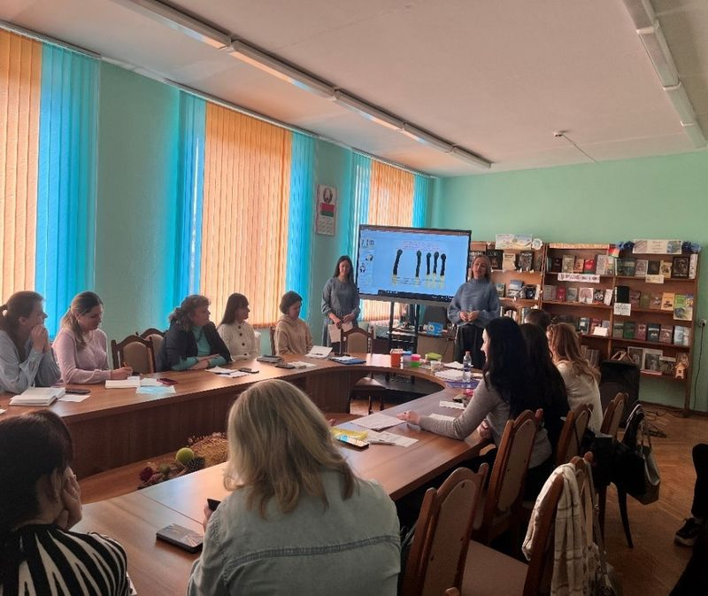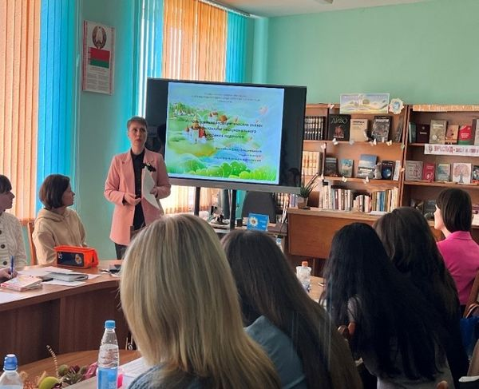

**Аудитория:** педагоги-психологи региональных ЦКРОиР, методисты, курирующие работу специального образования в учреждениях дошкольного и общего среднего образования

**Адрес:** УО «Брестский государственный колледж легкой промышленности», г. Брест, ул. Я. Купалы, д. 52, библиотека

**Дата проведения:** 29 марта 2023 года

**Руководители секции № 2:** Хотько А.А, Довгун Д.Ю, педагоги-психологи и Будник Т.П, врач-психиатр-нарколог ГУО «Брестский областной центр коррекционно-развивающего обучения и реабилитации.

|  |  |
| --- | --- |
| 9.30 – 10.00 | Регистрация участников |
| 10.00 – 10.10 | Открытие секции. Приветственное слово |
| 10.10 – 10.40 | «Синдром хронической усталости и профессионального выгорания в деятельности психолога (варианты диагностики и самодиагностики)»  *Юдчиц Юлия Анатольевна, педагог-психолог ГУО «Центр коррекционно-развивающего обучения и реабилитации Брестского района»* |
| 10.40 – 11.20 | «Предупреждение эмоционального выгорания педагогов как способ формирования психологической безопасности в учреждениях образования»  *Крильчук Анна Николаевна, Ермакович Мария Юрьевна, педагоги-психологи ГУСО «Центр коррекционно-развивающего обучения и реабилитации г. Пинска»* |
| 11.20 – 12.20 | Мастер-класс «Психодрама и арт-терапия в работе с выгорающей частью психики»  *Хотько Анна Александровна, педагог-психолог ГУО «Брестский областной центр коррекционно-развивающего обучения и реабилитации»* |
| 12.20 – 13.00 | Мастер-класс «Использование терапевтических сказок в профилактике эмоционального выгорания педагогов»  *Корнейчик Ольга Владимировна, педагог-психолог ГУО «Центр коррекционно-развивающего обучения и реабилитации г. Ивацевичи»* |
| 13.00 – 13.45 | Обед |
| 13.45 – 15.00 | Мастер-класс «Применение элементов кататимно-имагинативной психотерапии в работе с эмоциональным выгоранием»  *Будник Татьяна Петровна, врач психиатр-нарколог ГУО «Брестский областной центр коррекционно-развивающего обучения и реабилитации»* |
| 15.00 – 15.30 | Обсуждение вопросов. Подведение итогов. Завершение работы секции. |

**ВЫСТУПЛЕНИЯ**

**«Применение элементов кататимно-имагинативной психотерапии**

**в работе с эмоциональным выгоранием»**

*Будник Т.П., врач психиатр-нарколог*

*ГУО «Брестский ОЦКРОиР»*

Специфика труда психологов, педагогов сопряжена с большой эмоциональной и психической нагрузкой. Необходимость постоянного контакта с людьми играет важную роль в формировании хронического эмоционального напряжения.

В психотерапии синдрома эмоционального выгорания хорошо зарекомендовал себя метод символдрамы. Для возобновления эмоциональных ресурсов, ведется работа на насыщение на символическом уровне фрустрированных потребностей, получение доступа к своим внутренним ресурсам. Через этот метод получается подключить различные модальности: тактильные, слуховые, обонятельные, чувственные, зрительные, следовательно, действие образов вызывает сильные переживания и оказывает на человека терапевтическое воздействие.

Кататимно-имагинативная психотерапия способствует проработке эмоционально нагруженного материала в процессе непосредственной имагинации, а также в ходе психотерапевтической беседы и при последующей обработке рисунка, который терапевт может предложить клиенту нарисовать во время сеанса после работы с образом или сделать это дома самостоятельно.

До имагинации может казаться, что эмоционального выгорания нет, а есть просто усталость, но после образа станет ясно, что это все гораздо глубже, и надо скорее искать время на отдых, а также причины бессознательного самосаботажа в этой теме.

Методы КИП позволяют глубже и максимально безболезненно прикоснуться к тому бессознательному материалу, который в классическом разговорном психоанализе может дольше оставаться непроявленным.

**Символдрама (Кататимно-имагинативная психотерапия или метод сновидений наяву)** — это метод глубинно-психологически ориентированной психотерапии, который оказался клинически высокоэффективным при краткосрочном лечении неврозов и психосоматических заболеваний, а также при психотерапии нарушений, связанных с невротическим развитием личности.

В качестве метафоры можно охарактеризовать кататимно-имагинативную психотерапию как **психоанализ при помощи образов**.

Метод разработан немецким психотерапевтом профессором, доктором медицины Ханскарлом Лёйнером (1919-1996). Основу метода составляет свободное фантазирование в форме образов, картины на заданную психотерапевтом тему (мотив). Психотерапевт выполняет при этом контролирующую, сопровождающую, направляющую функцию.

В основе метода лежат концепции классического психоанализа, а также его современного развития (теория объектных отношений М. Кляйн, эго-психология А. Фрейд, психология Я Х. Хартманна иSelf-Psychology Х. Когута и их последующая разработка в трудах Ш. Ференци, М. Балинта, Э. Эриксона, Р. Шпитца, Д.В. Винникотта, М. Малер, О. Кернберга, Й. Лихтенберга).

**Символдрама** — это самостоятельная, оригинальная дисциплина, многие элементы которой возникли задолго до появления их в других направлениях психотерапии.

В символдраме успешно соединились преимущества богатого спектра психотерапевтических техник, занимающих полярное положение в мире психотерапии: классического и юнгианского анализа, поведенческой психотерапии, гуманистической психологии, аутотренинга.

Данный метод многими воспринимается скептически до того момента, пока они сами его не попробуют на себе.

**Пример:** По окончании курса терапии женщина написала своему психотерапевту письмо, в котором назвала пройденный ею курс психотерапии «фантастической формой лечения». «Я раньше думала, что я холодная женщина, - писала пациентка, - и что это невозможно изменить. Сейчас же я ощущаю себя счастливым человеком. Вы изменили мое отношение к мужу, оно стало замечательным. Должна Вам признаться, что сначала я была несколько критически настроена к Вашему методу, но постепенно в ходе психотерапии я стала замечать в себе изменения. И особенно мне было приятно, что это нравилось также и мужу. Я надеюсь, что Вы сможете помочь таким же образом и другим пациентам».

В психотерапию закономерно включается личность психотерапевта и манера его реагирования. Для нашего метода также справедлив известный факт, что психотерапевт может помочь своему пациенту только в той мере, в какой он развил собственную личность.

В особенности это проявляется в том, что данному методу может быть доступно широкое разнообразие проявлений такой личности, которая не поддается или недостаточно поддается вскрывающей конфликты психотерапии: это могут быть пациенты, которые сильно интеллектуализируют или которые фиксированы на оперативном мышлении в рамках психосоматического синдрома (алекситимия). С другой стороны, при помощи КПО можно воздействовать и на противоположную группу более простых людей из широких социальных слоев, которые до этого не имели дело с интроспекцией.

КПО оказывается эффективной как для мало образованных пациентов с просто структурированной личностью, у которых может быть “закрытый броней характер”, так и для пациентов с психосоматическим синдромом, которые в некоторых случаях не в состоянии сами дать описание истории своей жизни.

Художественно одаренные натуры постоянно переживают ярко выраженные имагинации в своей повседневной жизни. Напротив, более рационально настроенные или менее склонные к эмоциональным регрессиям, а зачастую и шизоидные люди достигают уровня образного сознания скорее с трудом. В этой связи можно выделить основные моменты в том, что касается легкости и живости появления образов.

Условия, при которых не удается вызвать переживание образов, имеют самую разную природу и часто связаны с индивидуальными особенностями личности. Нередко сюда подключается и личное эмоциональное отношение к психотерапевту, под руководством которого переживаются сновидения наяву. Характерно, что кататимные имагинации лучше всего развертываются в присутствии” ведущего” по этому внутреннему миру, т. е. сидящего рядом опытного психотерапевта.

Имагинации подчиняются закону *“аутосимволизма”.*

Например, какой-то аффект, существующий в реальной жизни человека, может сместиться на образный уровень. Поэтому и говорят о символических существах Кататимного переживания образов. Мы можем встретить и человеческие образы, сгущенные фигурами животных.

Здесь, как и в КПО в психотерапевтических целях, человек почти всегда способен действовать как в реальном ландшафте. Он может производить различные действия, совершать путешествия, встречать разных людей и даже чуть ли не жить как в другом, квази-реальном мире. Но, с другой стороны, могут возникнуть и такие фантастические образы, которые мы знаем по сказкам, легендам, мифам и, само собой разумеется, также по ночным сновидениям.

**Цель психотерапии по методу КПО** — это скорее развитие зрелых, самостоятельных структур Я пациента и способствование его отделению от имаго родителей.

На протяжении всей своей жизни человек стремится символически вернуться к переживанию «внутриутробного рая» единения со всем миром, получить нарциссическую подпитку. Удовлетворение нарциссических потребностей в образах на сеансах психотерапии по методу символдрамы, когда пациент контактирует с воображаемой водой, чувствует единение с окружающей природой и т. д., X. Лёйнер сравнивает с переживаниями в нашей повседневной жизни (Leuner H., 1994, с. 263). В этой связи Абрахам Маслоу говорит о так называемых пограничных или пиковых переживаниях – «Peak-Experience» (Маслоу А., 1997). Наблюдения показывают, что мы испытываем подобные состояния нарциссического единения с миром неоднократно в течение жизни: это ощущение единения с любимым человеком в состоянии влюбленности (когда кажется, что любимый человек «такой же, как я», все в мире кажется возможным), это экстаз любви и сексуальный оргазм, наслаждение музыкой или поэзией, состояние алкогольного или наркотического опьянения (когда «ты меня уважаешь, я тебя уважаю»), ощущение полета и высоты в горах, радость быстрой езды на автомобиле. В [такие мгновения мы приближаемся](http://psihdocs.ru/jimvaya-etika-antologiya-gumannoj-pedagogiki.html) к тому, что А. Маслоу называл «пиковыми переживаниями», Ф. Кюнкель – состоянием «ПРА-МЫ», М. Балинт – переживанием «первичной любви».

В психотерапии эти моменты «пиковых переживаний» или состояния «ПРА-МЫ» целенаправленно используются при работе со второй, ресурсной составляющей символдрамы, когда удовлетворяются нарциссические архаические потребности.

В работе с нарциссическими нарушениями важную роль имеет перенос и контрперенос. X. Когут считал, что психотерапевт должен делать для пациента то, чего не делали для него родители в детстве. Он должен внимательно выслушивать пациента, давать ему возможность полностью высказаться, показывать, что то, что говорит пациент, ему интересно, принимать, поддерживать, хвалить пациента, подкрепляя таким образом его нарциссическую самооценку. Необходимо дать пациенту возможность пережить упущенное в раннем детстве внимательное и поддерживающее отношение родителей. И когда этот пропущенный этап в развитии пациента будет компенсирован, на этой базе могут быть преодолены и последующие нарушения, устранение которых сдерживалось наличием предшествующих более ранних нарушений. Что же касается нарциссических нарушений, то поскольку они являются самыми ранними, не преодолев их нельзя справиться с нарушениями более поздних этапов развития.

Так как нарциссические переживания относятся к довербальному периоду развития, поэтому их сложно прорабатывать с помощью вербальных психотерапевтических техник,

В символдраме же пациент может испытывать нарциссические переживания в образе, даже не вербализуя их. Например, пациент может, представляя приятный образ, переживать состояние счастья, компенсируя тем самым возможные нарушения в своем развитии. Именно поэтому рекомендуется никак не комментировать, не интерпретировать и не анализировать с пациентом эти состояния, а предоставить ему возможность насытиться ими на уровне ощущений, на эмоциональном уровне переживания образов.

Подход X. Когута может показаться на первый взгляд парадоксальным. Психотерапевт должен не преодолевать нарциссические проявления у пациента, а, напротив, усиливать их, чтобы, прожив свои нарциссические потребности полностью, насытить свой «нарциссический голод» и принять себя во всех своих проявлениях. Будучи принятыми, нарциссические переживания трансформируются, то есть нарциссическое либидо, направленное человеком на самого себя, может перераспределиться, частично оставаясь направленным на себя, а частично направляясь на другие объекты. Кроме того, при подобной трансформации более примитивные психические структуры переходят в более сложные.

M.A. Sechehaye описывает случай психотерапии по методу «символического удовлетворения желаний», когда по отношению к пациентке, находившейся в аутичном состоянии и не вступавшей в контакт с другими людьми, женшина-психотерапевт заняла позицию «психотерапевтической матери». Она заботилась о пациентке так же, как мать ухаживает за младенцем. В итоге чувства пустоты, холодности и угрозы, которые пациентка ощущала в отношении психотерапевта, постепенно сменились переживанием защищенности, расслабления, особого приятного насыщения. Удалось вывести пациентку из аутичного состояния. То либидо, которое было направлено у пациентки вовнутрь, на саму себя, смогло обратиться на объект. В данном случае первым таким объектом стала психотерапевт, а потом либидо было перенесено и на других людей (Sechehaye M.A., 1955).

Гюнтер Хорн отмечает, что образы, которые человек представляет после задания мотива, можно анализировать одновременно в двух планах - на субъектном уровне и на объектном уровне.

Например: на объектном уровне образ дерева символизирует родителей или других значимых для него лиц. Дерево может как подавлять своими размерами, так и представлять собой защиту и укрытие. Человек может прятаться под ветвями дерева, с его верхушки может оглядеть панораму ландшафта, его плодами может питаться, в его ветвях может играть, построить в них для себя жилище и многое другое.

На субъектном уровне дерево может отражать представление ребенка о том, каким ему хотелось бы быть: большим, сильным, могущественным. Здесь важны все детали: представляет ли человек вечнозеленое дерево или это лиственное дерево, стоит ли дерево одиноко или окруженное другими деревьями, здорово ли дерево, не опали ли его листья, или же оно засыхает, либо уже засохло.

**Курс психотерапии:**

Длительность представления образов зависит от возраста пациента и составляет в среднем около **20 минут**, но не должна превышать **35 - 40 минут**. Для детей длительность представления образов колеблется в зависимости от возраста ребенка **от 5 до 20 минут**.

Курс психотерапии состоит, как правило, из **8 - 15 сеансов[1]\***, в особо сложных случаях достигая иногда **30 - 50 сеансов**. Однако существенные улучшения наступают уже после нескольких первых сеансов, вплоть до того, что иногда даже **один-единственный сеанс** может избавить пациента от болезненного симптома или помочь разрешить проблемную ситуацию.

Частота сеансов составляет **от 1 до 3 сеансов в неделю**. Так как метод символдрамы оказывает глубокое эмоциональное воздействие и требует времени, чтобы пережитое в ходе сеанса прошло сложный процесс внутреннего психологического прорабатывания, проводить сеансы ежедневно и, тем более, несколько раз в день не рекомендуется. Также не рекомендуется проводить сеансы реже, чем раз в неделю.

**Методические шаги**

Предварительным условием проведения психотерапии является сбор данных о пациенте (анамнез), выяснение проблемного поля и установление доверительных отношений между пациентом и терапевтом.

Перед применением техники символдрама происходит сбор анамнеза и выяснение проблемного поля.

**Описание метода**

1. **Расслабление**

Лежащего с закрытыми глазами на кушетке или сидящего в удобном кресле пациента вводят в состояние расслабления.

Можно использовать аутогенный тренинг по Й.Х. Шульцу или любые другие техники расслабления. Как правило, бывает достаточно нескольких простых внушений состояния спокойствия, расслабленности, тепла, тяжести и приятной усталости – последовательно в различных участках тела. В работе со многими детьми даже и это часто бывает излишним. Достаточно попросить ребенка лечь или сесть, закрыть глаза и расслабиться.

После достижения пациентом состояния расслабления (что можно проконтролировать по характеру дыхательных движений, дрожанию век, положению рук и ног) ему предлагается представить образы на заданную психотерапевтом в открытой форме (!) тему – стандартный мотив.

Представляя образы, пациент рассказывает о своих переживаниях сидящему рядом психотерапевту. Психотерапевт как бы «сопровождает» пациента в его образах и, если необходимо, направляет их течение в соответствии со стратегией лечения.

Участие психотерапевта внешне выражается в том, что через определенные промежутки времени при помощи комментариев типа «да», «угу», а также при помощи вопросов о деталях и свойствах образа он сигнализирует о том, что внимательно следит за ходом развития образов пациента.

1. **Погружение в образ**

Пациенту предлагают представить себе образ, неопределенно сформулированный мотив. Нужно, чтобы это всегда оставалось только предложением, без определения каких- либо деталей образа.

Мы просим его внимательнее присмотреться к тому, что окружает предложенный мотив, например, появившийся луг - так, как мы бы это делали и в действительности. Пациент может описывать детали ландшафта, а мы в заключение спрашиваем его, что ему хотелось сделать в представленном ландшафте.

Во время занятия мы предлагаем пациенту по возможности сообщать нам обо всех всплывающих образах подряд.

**Стандартные мотивы**

Мотивы, используемые в символдраме, были выработаны в ходе долгой экспериментальной работы. Из множества возможных мотивов были отобраны те, которые релевантно отражают внутреннее психодинамическое состояние и обладают сильным психотерапевтическим эффектом.

В качестве основных мотивов символдрамы используют:

1) **луг**, как исходный образ каждого психотерапевтического сеанса;

2) **подъем в гору**, чтобы увидеть с ее вершины панораму ландшафта;

3) **следование вдоль ручья** вверх или вниз по течению;

4) **обследование дома**;

5) **встреча с особо значимым лицом** (мать, отец, братья и сестры, кумир, учитель и т. д.) в реальном или символическом облачении (в образе животного, дерева и т. п.);

6) **наблюдение опушки леса** и ожидание существа, которое выйдет из темноты леса;

7) **лодка**, появляющаяся на берегу пруда или озера, на которой ребенок отправляется покататься;

8) **пещера**, которую сначала наблюдают со стороны в ожидании, что из нее выйдет символическое существо, и в которую, по желанию ребенка, можно также войти, чтобы в ней побыть или чтобы исследовать ее глубины.

Одним из важных психотерапевтических факторов - **позитивный перенос,** который пациент испытывает по отношению к психотерапевту. Благодаря позитивному переносу успешная психотерапия может решить проблему за короткое время.

**Мотив Луг**

«Пожалуйста, располагайтесь на своем месте. Устраивайтесь, пожалуйста, поудобнее. Постарайтесь выбрать такую позу, чтобы сидеть расслабленно. Вам, может быть, будет легче это сделать, если Вы представите себе, что собираетесь здесь немного подремать.

Закройте, пожалуйста, глаза. Все, что беспокоило Вас до этого, становится теперь безразличным. Предайтесь теперь, пожалуйста, целиком этому спокойному, расслабленному состоянию. Начните с мышц плеч. Обратите свое внимание и расслабьте каждый мускул плеч, освободите от напряжения и расслабьте каждую мышцу плеч.

- Чувство расслабления почувствуйте теперь в верхней части рук, освободите и здесь каждую мышцу, чтобы руки постепенно стали совершенно расслабленными и повисшими. - Продвигайтесь дальше к мышцам ниже локтя. Пусть и здесь каждый мускул предплечья расслабляется, становится совершенно свободным, бессильно провисает вплоть до кончиков пальцев; расслабьте и освободите их; расслабьте каждый мускул Ваших рук. - Руки постепенно становятся слабыми, усталыми, а потом - постепенно тяжелеют. - Пусть Ваши руки лежат такие усталые и слабые. - И затем переходите, пожалуйста, к бедрам. Особенно расслабьте каждый мускул, пусть Ваши бедра станут свободными и расслабленными. Освободите, расслабьте каждый мускул бедер. - Постепенно переходите также к голеням, сосредоточьте на этом Ваше внимание и расслабьте здесь также каждую мышцу. Расслабьте, освободите, снимите напряжение с каждого мышечного волокна голени. - Наконец, обе ноги лежат свободно и расслабленно, совершенно свободно и расслабленно, и становятся - усталыми. Вы медленно чувствуете, как все тело становится приятно расслабленным и свободным от напряжения, потому что Вы расслабили все мышцы».

Обратите теперь постепенно внимание на дыхание; живот при этом поднимается и опускается. Попробуйте понаблюдать, как он поднимается и опускается, и пусть Ваше дыхание легко и раскованно проникает туда. - По вашему телу постепенно распространяется приятный покой и расслабленность. - И голова может спокойно немного вздремнуть, предайтесь этому состоянию, отдайтесь ему.”

‑ Постарайтесь, пожалуйста, теперь, представить себе луг. Если у Вас появится какой-нибудь другой образ — это тоже неплохо. Все, что появиться, хорошо... (Пауза.)

‑ Придайтесь, пожалуйста, целиком Вашему образу.

‑ Попробуйте, пожалуйста, оглядеться дальше вокруг, чтобы Вы смогли еще узнать, куда простирается луг, где его границы и вообще все, что еще есть.

- Оцените размер луга и что находится по его краям.

‑ Мне было бы интересно узнать, знаком ли Вам этот ландшафт или же он родился только в Вашей фантазии.

- Попробуйте представить какая погода на лугу, время года, время суток, характер растительности на лугу.

- Представьте себя. Сколько Вам лет, как Вы одеты, как Вы себя чувствуете на лугу, какое у Вас настроение?

- Подумайте, что Вам хочется сделать на лугу? Делайте на лугу все, что хотите.

‑ Присмотритесь, Вы может еще что-нибудь видите? Пожалуйста, оглянитесь немного вокруг. Не видно ли где-нибудь каких-нибудь животных?

- Если Вы увидели животных, присмотритесь, на каком расстоянии они находятся от Вас? Сколько их? Что они делают? Что Вы чувствуете к ним?

- Вам бы что-нибудь еще хотелось сделать на лугу/? Если хотите, то сделайте. Побудьте в этом состоянии.

‑ На этом месте давайте теперь прервемся. Выйдите теперь обратно из этого состояния по правилам аутотренинга. Сожмите, пожалуйста, руки в кулаках; теперь три раза согните в локте и с силой распрямите руки. Тогда Вы снова целиком будете здесь, вернувшись из внутреннего мира образов в действительность. Голова ясна, Вы снова бодры и в полном сознании.

Теперь испытуемого просят рассказать о своих переживаниях.

Список используемой литературы:

1. Обухов, Яков Леонидович:Символдрама: Кататимно-имагинативная психотерапия детей и подростков.
2. Х. Лейнер: Основы глубинно-психологической символики
3. И.В. Боев, Я.Л. Обухов «Символдрама. Коррекция личностных и поведенческих нарушений», Ставрополь «Сервисшкола», 2009г.
4. Ханскарл Лёйнер «Кататимное переживание образов. Основная ступень», издательство “ЭЙДОС”, МОСКВА 1996г.
5. Ульрих Барке, Карин Нор «Кататимно-имагинативная психотерапия. Учебное пособие по работе с имагинациями в психодинамической психотерапии», Москва, Когито-Центр, 2019г.

**Тренинг «Психологическое благополучие педагога»**

*Крильчук Анна Николаевна,*

*Ермакович Мария Юрьевна,*

*педагоги-психологи ГУСО «ЦКРОиР*

*г. Пинска»*

Цель: профилактика психологического здоровья педагогов, ознакомление педагогов с приемами саморегуляции.

Задачи:

* знакомство с понятием эмоционального выгорания, его характеристиками;
* определение своего отношения к профессии, анализ проявления признаков выгорания, выделение источников неудовлетворения профессиональной деятельностью;
* повышение уровня сплоченности педагогического коллектива;
* снижение уровня эмоционального выгорания педагогов.

***Добрый день уважаемые коллеги!***

Мы начинаем наше тренинговое занятие. Любое тренинговое занятие имеет свои правила. (Предлагаем вспомнить правила группового тренинга) Предлагаю всем работать активно, участвовать в предлагаемых упражнениях, говорить только от своего лица: я думаю”, слушать друг друга внимательно.

Человек усваивает:

10% того, что слышит

50 % того, что видит,

70 % того, что сам переживает,

90 % того, что сам делает.

1. Мини – лекция *«Профессиональное выгорание педагога»*.

В психологии существует такое понятие как *«профессиональное выгорание»*. Данный синдром наиболее характерен для представителей коммуникативных профессий, т. е. профессий системы *«человек – человек»*.

Представители профессии *«человек – человек»* из – за интенсивного общения рано или поздно начинают ощущать следующие симптомы: повышенную усталость, сниженную самооценку, ухудшение здоровья и т. д. Таким образом, личность защищает себя от психотравмирующих воздействий.

Синдром профессионального выгорания — самая опасная профессиональная болезнь тех, кто работает с людьми: учителей, социальных работников, психологов, менеджеров, врачей, журналистов, бизнесменов и политиков, — всех, чья деятельность невозможна без общения. Печально то, что особенно подвержены выгоранию те люди, которые по долгу службы должны *«дарить»* людям энергию и тепло своей души. В значительной степени подвержены развитию СЭВ педагоги.

Общеизвестно, что профессия педагога – одна из наиболее энергоемких. Для ее реализации требуются огромные интеллектуальные, эмоциональные и психические затраты.

Профессия педагога является очень сложной, поскольку он в процессе работы взаимодействует и с детьми, и с родителями, и с коллегами, администрацией.  Профессиональный труд педагога-воспитателя отличается значительными нагрузками на его психоэмоциональную сферу. Большая часть его рабочего времени протекает в эмоционально – напряженной обстановке: чувственная насыщенность деятельности, постоянная концентрация внимания, высокая ответственность за жизнь и здоровье детей. Факторы такого рода безусловно оказывают влияние на педагога: появляются нервозность, раздражительность, усталость, разного рода недомогания. К сожалению, многие представители педагогической профессии не могут похвастаться своим здоровьем, а между тем, требуемая от него активность, выдержка, оптимизм, выносливость и ряд других профессионально важных качеств во многом обусловлены его физическим, психическим и психологическим здоровьем.

В последние годы проблема сохранения психического здоровья педагогов стала особенно актуальной. Современный мир диктует свои правила: выросли требования со стороны родителей к личности педагога, его роли в образовательном процессе. Преобразования в системе образования также поднимают планку: приветствуется творческий подход к работе, новаторство, проектная деятельность, педагогические технологии.

Увеличивается не только нагрузка, вместе с ней растет и нервнопсихическое напряжение личности, переутомление. Различного рода перегрузки усугубляются многочисленными страхами: страх быть покинутым, не найти поддержки; страх оказаться непрофессионалом; страх перед контролем.

И очень часто педагоги предъявляют непомерно высокие требования к самим себе. В их представлении настоящий педагог — это образец совершенства. Входящие в эту категорию личности ассоциируют свой труд с назначением, миссией, поэтому у них стирается грань между работой и личной жизнью.

Таким образом, труд педагога отличается высокой напряженностью, поэтому педагоги в большей мере подвержены влиянию синдрома эмоционального выгорания.

*«Эмоционально выгоревшие»* — это синдром, развивающийся на фоне хронического стресса и ведущий к истощению эмоциональных, энергетических и личностных ресурсов работающего человека.

В целом, для синдрома эмоционального выгорания характерны такие  симптомы:

* усталость, истощение;
* недовольство собой, нежелание работать;
* усиление соматических болезней;
* нарушение сна;
* плохое настроение и различные негативные чувства, и эмоции: апатия, депрессия, чувство безнадежности, цинизм, пессимизм;
* агрессивные чувства *(раздражительность, напряжение, гнев, обеспокоенность)*;
* негативная самооценка;
* пренебрежение своими обязанностями;
* снижение энтузиазма;
* отсутствие удовлетворения от работы;
* негативное отношение к людям, частые конфликты;
* стремление к уединению;
* чувство вины;
* потребность в стимуляторах *(кофе, алкоголь, сладости, табак, и тому подобное)*;
* снижение аппетита или переедание.

*Три стадии синдрома*

Профессиональное выгорание – процесс постепенный. Согласно исследованиям в нем можно выделить три основные стадии.

*Первая стадия.*

Умеренные, недолгие, случайные признаки процесса. Все признаки и симптомы проявляются в легкой форме, выражаются в заботе о себе, например, путем расслабления и организации перерывов на работе.

Проявляется на уровне выполнения функций, произвольного поведения: забывание каких-то моментов, говоря бытовым языком, провалы в памяти (например, внесена нужная запись или нет в документацию, задан ли планируемый вопрос, какой получен ответ, сбои в выполнении каких-либо двигательных действий и т. д. Обычно на эти первоначальные симптомы мало кто обращает внимание, называя это в шутку "девичьей памятью" или "склерозом".

*На второй стадии*

Наблюдается снижение интереса к работе, потребности в общении *(в том числе и дома, с друзьями)*: "не хочется видеть" тех, с кем специалист общается по роду деятельности (дети, родители, "в четверг ощущение, что уже пятница", "неделя длится нескончаемо", нарастание апатии к концу недели, появление устойчивых соматических симптомов (нет сил, энергии, особенно к концу недели, головные боли по вечерам; "мертвый сон, без сновидений", увеличение числа простудных заболеваний); повышенная раздражительность, человек "заводится", как говорят, с пол-оборота, хотя раньше подобного он за собой не замечал.

Симптомы проявляются более регулярно, носят более затяжной характер и труднее поддаются коррекции. Человек может чувствовать себя истощенным после хорошего сна и даже после выходных. Для заботы о себе ему требуются дополнительные усилия.

*Третья стадия*

Собственно личностное выгорание. Хронические признаки и симптомы. Характерна полная потеря интереса к работе и жизни вообще, эмоциональное безразличие, отупение, ощущение постоянного отсутствия сил. Наблюдаются когнитивная дисфункция (нарушение памяти и внимания, нарушения сна с трудностями засыпания и ранними пробуждениями, личностные изменения. Человек стремится к уединению. На этой стадии ему гораздо приятнее общаться с животными и природой, чем с людьми. Возможно развитие тревожного, депрессивного расстройств, зависимостей от психоактивных веществ. Соматические симптомы.

Особо опасно выгорание в начале своего развития, так как *«выгорающий»* педагог как правило, не осознает его симптомы и изменения в этот период легче заметить со стороны. Выгорание легче предупредить, чем лечить, поэтому важно обращать внимание на факторы, способствующих развитию этого явления.

О том, что делать при эмоциональном выгорании, и как его избежать, мы поговорим позже *(приложение 2)*.

А теперь я предлагаю вам несколько практических и интересных упражнений. Но для начала давайте познакомимся еще раз!

*Упражнение на знакомство.*

Безусловно, Вы уже знакомы друг с другом не один год. Но я хочу предложить Вам по-новому познакомиться друг с другом, как будто в первый раз.

Знакомиться мы будем не совсем обычным способом. Нужно по очереди назвать свое имя и то, в чем Вы мастер.

*Упражнение «Я дома, я на работе»*

Следующее упражнение поможет Вам посмотреть на свои взаимоотношения с **профессией как бы со стороны**. Для этого разделите лис бумаги пополам. Составьте 2 списка определений *(как можно больше)* *«Я дома»* и *«Я на работе»*.

*(Когда все закончили, анализируем.)*

Теперь, обратите внимание на похожие черты в соседних столбиках, противоположные черты, отсутствие схожих черт, отметьте их для себя. Давайте обсудим: какой список было составлять легче, какой получился объемнее, каково Ваше отношение к тому, что в характеристиках есть заметные различия *(Обсуждение)*

*Игровое упражнение «Да, я такая, а еще…»*

Сейчас будем учиться правильно реагировать на комплименты и приятные слова. Каждый сидящему справа говорит комплимент, а сидящий справа должен ответить: *«Спасибо. Да, я такая, а еще я…»* и называет свое положительное качество.

*Упражнение «Волшебный магазин».*

А сейчас мы с Вами отправимся в Волшебный магазин. В нем есть все, чего Вы только можете себе пожелать. Для этого напишите три хороших своих качества, и три, которые вам не нравятся. Чтобы купить нужное качество нужно прорекламировать и продать то качество, которое Вам особенно мешает. Вывод: не бывает плохих или хороших качеств. Любое качество в различных ситуациях либо помогает, либо вредит.

*Упражнение «Порой я балую себя».*

В следующем упражнении каждому участнику понадобиться лист бумаги *(раздаем бумагу)*. Вся информация, которую Вы запишете на листе будет носить строго конфиденциальный характер. Поэтому желательно быть искренними, не заглядывать в листы людей, сидящих рядом и не спрашивать их от том, что они написали. Приступаем…

Вспомните и составьте список тех дел, которые Вы выполняете с целью доставить себе удовольствие, позаботиться о своем душевном здоровье и немного побаловать себя.

*(Когда списки готовы, продолжаем.)*

Теперь отметьте, как часто Вы делаете то, что отмечено на листе.

*(Можно предложить высказать свое мнение.)*

Далее необходимо разделиться на тройки и составит слоган, отражающий идею о том, почему необходимо иногда баловать себя.

*(Раздаются карточки с рекомендациями Приложение.)*

Ознакомьтесь с рекомендациями и отметьте в них те пункты, которые приемлемы для Вас, но которые Вы выполняете крайне редко или не выполняли раньше и дополните этот список одной-двумя оригинальными позициями. На этом же листе можно записать слоганы, придуманные Вами.

*(Далее обсуждение.)* Предлагаю Вам высказаться о том какие способы побаловать себя Вам больше всего понравились и какие бы Вы могли попробовать использовать в будущем.

*Упражнение «Маски релаксации»*

Теперь мне хотелось бы предложить Вам несколько приемов, которые помогли бы Вам снять мышечные зажимы лица и лучше управлять своей мимикой в процессе работы. Предлагаю Вам встать. Делаем глубокий вдох, задерживая дыхание изображаем на лице маску удивления (гнева, поцелуя, смеха, недовольства, выдыхая расслабляем мышцы лица.

*Упражнение «Руки».*

Инструкция: Сядьте на стул, немного вытянув ноги и свесив руки вниз. Постарайтесь представить себе, что энергия усталости *«вытекает»* из кистей рук на землю, — вот она струится от головы к плечам, перетекает по предплечьям, достигает локтей, устремляется к кистям и через кончики пальцев просачивается вниз, в землю. Вы отчетливо физически ощущаете теплую тяжесть, скользящую по вашим рукам. Посидите так одну-две минуты, а затем слегка потрясите кистями рук, окончательно избавляясь от своей усталости. Легко, пружинисто встаньте, улыбнитесь, пройдитесь.

*Выполним упражнение «Лимон».*

Сядьте удобно: руки свободно положите на колени (ладонями вверх, плечи и голова опущены. Мысленно представьте себе, что у вас в правой руке лежит лимон. Начинайте медленно его сжимать до тех пор, пока не почувствуете, что *«выжали»* весь сок. Расслабьтесь. Запомните свои ощущения. Теперь представьте себе, что лимон находится в левой руке. Повторите упражнение. Вновь расслабьтесь и запомните свои ощущения. Затем выполните упражнение одновременно двумя руками. Расслабьтесь. Насладитесь состоянием покоя.

*«Муха»*

Сядьте удобно: руки свободно положите на колени, плечи и голова опущены, глаза закрыты. Мысленно представьте, что на ваше лицо пытается сесть муха. Она садится то на нос, то на рот, то на лоб, то на глаза. Ваша задача не открывая глаз, согнать назойливое насекомое.

*Упражнение «Контур человека»*

Я предлагаю Вам нарисовать силуэт человека. Поселите внутри него те чувства и **эмоции**, которых не хватает Вам на данном жизненном этапе. Для каждого из них подберите соответствующее место и подходящий цвет. Закрасьте силуэт.

Теперь задумайтесь – если Вам не хватает каких-либо чувств и **эмоций**, значит необходимо стремиться ими овладеть…

*Релаксационное упражнение "Новое платье"*

Сядьте удобно, опустите плечи, вслушайтесь в спокойную музыку, выдохните напряжение, расслабьтесь, можете закрыть глаза. Вы сидите удобно, и ваши мышцы отдыхают. Проследите, чтобы не были сжаты зубы и руки в кулаки. Губы мягко сомкнуты. Мышцы плеч расслаблены, голова - чуть откинута, плечи - расправлены. Прислушайтесь к своему дыханию, постарайтесь сделать вдох - глубоким, а выдох - удлинить, можно выдыхать сквозь губы, расслабляя брюшную стенку. Вы отдыхаете, ничем не озабочены, и ничто Вас не беспокоит и не тревожит.

Теперь я медленно, тихо и ритмично считаю до 7. Вы мысленно вместе со мной идете по улице, делаете 7 шагов и оказываетесь в магазине "Одежда": 1, 2, 3, 4, 5, 6, 7… заходите внутрь.

В этом магазине много различной одежды всех фасонов и цветов, есть старинные наряды и современная одежда. Вы просматриваете костюмы, платья и выбираете себе понравившиеся.

Вы приходите домой, надеваете на себя выбранную красивую вещь. Посмотрите внимательно свой наряд – цвет, фасон, удобно ли он сидит на вас. Посмотрите на себя в зеркало: вы довольны собой, вы себе нравитесь. Улыбнитесь себе и снимите наряд.

Откройте шкаф с вашей одеждой. Вы видите, что там нет свободных вешалок, а вам нужно убрать свой новый наряд. Для этого выберете какую-нибудь старую вещь и выкиньте ее, освободив место для новой одежды. Вместе с этой старой одеждой вы выбрасываете свои прошлые опасения, тревоги, неудачи и ошибки, и не сожалейте о них.

Повесьте новую вещь в шкаф. Откройте свой шкаф, свой дом и свой мир для перемен. Откройте глаза и возвращайтесь к нам в реальный мир обновленными. Многие из вас готовы к переменам в вашей жизни, готовы расстаться со старым и отжившим, и мы желаем вам удачи на этом пути.

*И закончить нашу встречу хотелось бы притчей.*

Притча *«ИСПОЛНЕНИЕ МОИХ ЖЕЛАНИЙ»*

- Алло, здравствуйте! Могу я поговорить с Богом?

- Здравствуйте! Соединяю!

- Здравствуй, Душа моя! Я внимательно слушаю тебя!

- Господи, прошу Тебя, исполни мои желания!

- Конечно, дорогая, все, что угодно! Но сначала, я тебя соединю с отделом

исполненных желаний: постарайся понять, какие ошибки ты допускала в прошлом!

… Металлический голос в трубке: “Подождите, пожалуйста, Вас соединяют с

оператором отдела исполненных желаний” … Жду…

- Приветствую Вас! Что бы Вы хотели узнать?

- Здравствуйте! Меня к вам перенаправил Господь и сказал, что прежде, чем

загадывать новые желания, хорошо бы прослушать прежние.

- Понятно, минуточку… А, вот! Все желания души. Вы слушаете?

- Да, внимательно.

- Начинаем с последнего года:

1) Надоела эта работа! *(исполнено: “работа надоела!”)*

2) Муж не обращает внимания! *(исполнено: “не обращает!”)*

3) Ой, мне бы немного денег! *(исполнено: денег – немного)*

4) Подруги –дуры! *(исполнено: они – дуры)*

5) Мне бы хоть какую-нибудь квартирку! (исполнено: на 10 этаже под самой крышей, крыша течет. Просила ведь “какую-нибудь”)

6) Мне бы хоть какую-нибудь маленькую машинку! *(исполнено: получи “Запорожец” лохматого года)*

7) Ой, ну хоть бы в отпуск, хоть куда-нибудь (исполнено: к свекрови на дачу, ей как раз рабочая сила нужна)

Ну что такое, никто цветов не подарит *(исполнено: не подарит)*

Продолжать? Здесь примерно на год чтения!

- Нет, нет, все поняла! Перенесите мой звонок на Творца!

- Господи, я все поняла! А сейчас я хочу как следует подумать. Можно мне перезвонить попозже?

Смешок в трубке…

- Конечно, дорогая Душа моя… Когда угодно!

*Приложение 1*

*Естественные приемы регуляции организма:*

• Смех, улыбка, юмор;

• размышления о хорошем, приятном;

• различные движения типа потягивания, расслабления мышц;

• наблюдение за пейзажем за окном;

• рассматривание комнатных цветов в помещении, фотографий и других приятных или дорогих для человека вещей;

• мысленное обращение к высшим силам *(Богу, Вселенной, великой идее)*;

• *«купание»* *(реальное или мысленное)* в солнечных лучах;

• вдыхание свежего воздуха;

• чтение стихов;

• высказывание похвалы, комплиментов кому-либо просто так;

• посещение бассейна, **тренажерного зала**, занятия йогой, спортом и т. д.

• релаксация

• сделать себе небольшой подарок (букет цветов, билет в театр или на спортивное соревнование, поужинать в ресторане).

• разрешить себе побыть некоторое время в одиночестве.

• найти время с удовольствием заняться своим любимым делом.

• позволить себе полдня провести за *«ничегонеделанием»*.

• каждый вечер вставать под душ и *«смывать»* события прошедшего дня, т. к. вода издавна является мощным универсальным проводником.

• фильмы, спектакли, юмористические передачи;

• баня-сауна;

• аромотерапия, массаж;

• парикмахерская, шопинг;

• отдых в санатории;

• покричать там, где никто не услышит;

• поплакать, если грустно;

• выбить пыль из ковра, устроить генеральную уборку или ремонт.

• порисовать;

• погулять, быстро пройтись;

• послушать спокойную музыку;

• пикник, путешествие *(поездка в красивое место)*;

• встретиться с подругой/другом и с чувством обсудить ситуацию.

И конечно же не забывайте про САМОВНУШЕНИЕ И САМОПООЩРЕНИЕ

Находите возможность хвалить себя в течение рабочего дня не менее 3–5 раз.

*Приложение 2*

Рекомендации для **профилактики эмоционального выгорания**.

1. Научитесь по возможности сразу сбрасывать негативные **эмоции**, а не вытеснять их в психосоматику. Как это можно сделать в условиях работы в детском саду:

* громко запеть;
* резко встать и пройтись;
* быстро и резко написать или нарисовать что-то на доске или листе бумаги;
* измалевать листок бумаги, измять и выбросить.

2. Если у вас имеются нарушения сна, старайтесь читать на ночь стихи, а не прозу. По данным исследований ученых, стихи и проза различаются по энергетике, стихи ближе к ритму человеческого организма и действуют успокаивающе.

3. Каждый вечер обязательно становитесь под душ и проговаривая события прошедшего дня, *«смывайте»* их, т. к. вода издавна является мощным энергетическим проводником.

4. Начинайте восстанавливаться уже сейчас, не откладывайте на потом!

**Использование элементов сказкотерапии в профилактике эмоционального выгорания педагогов**

*Корнейчик Ольга Владимировна*

*педагог-психолог ГУО «ЦКРОиР*

*г. Ивацевичи»*

Общеизвестно, что профессия педагога – одна из наиболее энергоемких. Для ее реализации требуются большие интеллектуальные, эмоциональные и психические затраты.

Профессия педагога является очень сложной, поскольку он в процессе работы взаимодействует и с детьми, и с родителями, и с коллегами, администрацией. Профессиональный труд педагога отличается значительными нагрузками на его психоэмоциональную сферу. Большая часть его рабочего времени протекает в эмоционально-напряженной обстановке: чувственная насыщенность деятельности, постоянная концентрация внимания, высокая ответственность за жизнь и здоровье детей. Факторы такого рода, безусловно, оказывают влияние на педагога: появляются нервозность, раздражительность, усталость, разного рода недомогания. К сожалению, многие представители педагогической профессии не могут похвастаться своим здоровьем, а между тем, требуемая от него активность, выдержка, оптимизм, выносливость и ряд других профессионально важных качеств во многом обусловлены его физическим, психическим и психологическим здоровьем.

В последние годы проблема сохранения психического здоровья педагогов стала особенно актуальной. Современный мир диктует свои правила: выросли требования со стороны родителей к личности педагога, его роли в образовательном процессе. Преобразования в системе образования также поднимают планку: приветствуется творческий подход к работе, новаторство, проектная деятельность, педагогические технологии.

Увеличивается не только нагрузка, вместе с ней растет и нервнопсихическое напряжение личности, переутомление. Различного рода перегрузки усугубляются многочисленными страхами: страх быть покинутым, не найти поддержки; страх оказаться непрофессионалом; страх перед контролем.

И очень часто педагоги предъявляют непомерно высокие требования к самим себе. В их представлении настоящий педагог — это образец совершенства. Входящие в эту категорию личности ассоциируют свой труд с назначением, миссией, поэтому у них стирается грань между работой и личной жизнью.

Таким образом, труд педагога отличается высокой напряженностью, поэтому педагоги в большей мере подвержены влиянию синдрома эмоционального выгорания.

Одним из эффективных методов предупреждения и преодоления стрессовых состояний является сказкотерапия.

Сказкотерапия — это один из методов психологического воздействия на человека, который способствует развитию личности и коррекции уже сформировавшихся сугубо индивидуальных проблем. Инструментом данного направления являются сказки, в которых можно проследить определенный стиль поведения и варианты решения жизненных ситуаций со стороны.

Сказкотерапия означает «лечение сказкой».  Сказку используют и врачи, и психологи, и педагоги, и каждый специалист находит в сказке тот ресурс, который помогает ему решать его профессиональные задачи.

**Выделяют следующие задачи сказкотерапии:**

* **Решение жизненных задач**. Помогает человеку выработать модель поведения в той или иной ситуации. В сказках можно увидеть определенную проблему и множество эффективных предложений по ее преодолению. Таким образом, чтецу предоставляется возможность выбрать оптимальный вариант для решения своих жизненных задач.
* **Передача опыта**. Через сказки старшие передают свой жизненный опыт младшему поколению, учат моральным нормам и добру, показывают «что такое хорошо и что такое плохо».
* **Развитие мышления**. Когда взрослые читают ребенку сказку, после просят обязательно проанализировать поступки героев, рассказать, кто, по его мнению, хороший персонаж, а кто нет, или предоставляют возможность придумать продолжение рассказа. Таким образом, развивается мышление, память, творчество.
* **Лечебно-психиатрическое направление**. Терапевтический метод дает возможность человеку придумать свою собственную сказку и показать ее психологу. Последний проводит интерпретацию и выделяет проблемы, с которыми в дальнейшем придется работать.

**Достоинства сказок**

1. Глубинный смысл сказки, ее мораль не дидактичны. В сказках нет прямых нравоучений, как например в баснях: «Сказка ложь, да в ней намек – добрым молодцам урок».

2. Собирательность образов. Неопределенность места действия и имени главного героя. "В некотором царстве, в некотором государстве"... Нам как будто дают понять, что такая история могла произойти, где угодно: может быть, за тридевять земель, а может быть, и совсем рядом. Главный герой в сказке — собирательный образ. Имена главных героев повторяются из сказки в сказку: Иванушка, Аленушка, Марья.

3. Сказки – кладезь жизненного опыта и традиций. Многогранность и многоуровневость хранимой информации. Образность языка.

Благодаря своей образности сказки легко запоминаются и после окончания психологического воздействия продолжают "жить" в повседневной жизни человека, помогая ему разбираться в ситуациях, принимать решения. В сказочных сюжетах зашифрованы ситуации и проблемы, которые переживает в своей жизни каждый человек.

4. Признак настоящей сказки - хороший конец.

5. Ореол тайны и волшебства. Всем известно, что только в сказке невозможное возможно. Здесь нет ментальных ограничений, существующих в обыденной жизни. Здесь можно не бояться мечтать, строить образы будущего, желаемого.

Выделяют несколько основных функциональных особенностей сказок.

1. Сказка позволяет сформировать новый взгляд на ситуацию и перейти на новый уровень ее осознания, моделируя более конструктивное отношение и поведение;

2.Сказка служит альтернативной концепцией восприятия неоднозначных жизненных ситуаций;

3. Сказка формирует веру в позитивное разрешение проблемы.

4. В сказке в символической форме содержится информация о том:

• как устроен этот мир, кто его создал;

• что происходит с человеком в разные периоды его жизни;

• какие этапы в процессе самореализации проходит женщина;

• какие этапы в процессе самореализации проходит мужчина;

• какие трудности препятствия можно встретить в жизни и как с ними справляться;

• как приобретать и ценить дружбу и любовь;

• какими ценностями руководствоваться в жизни;

• как строить отношения с родителями и детьми;

• как прощать.

Преимущество сказкотерапии состоит в том, что она вмещает в себя множество необходимых технологий, начиная с диагностики, профилактики, развития индивидуальности и заканчивая коррекцией.

Психологи выделяют такие функции сказкотерапии:

1. **Сглаживание барьеров между психологом и клиентом**. Позволяет быстро наладить контакт и настроиться на дальнейшую работу.

2. **Анализ глубоко спрятанных в памяти проблем**. Детские обиды, которые негативно отражаются на жизни человека, можно будет проследить в любимой сказке клиента или придуманной им самим.

3. **Выход из сложных, неоднозначных жизненных ситуаций**. На примерах героев сказок можно найти выход из любой неурядицы, ведь все рассказы несут в себе поучительный смысл. Вполне возможно, что кто-то уже переживал такие же проблемы и смог побороть их определенным образом.

4. **Актуализация скрываемых клиентом личностных моментов**. Даже если человек пытается скрыть от психолога беспокоящие его проблемы, не считая их особо важными, то это сделать не удастся, ведь подсознание все равно раскроет их в обсуждении или сочинении сказок.

5. **Отображение внутреннего конфликта**. Предоставляется возможность выявить противоречия в себе и через сказку поразмыслить над ними.

В историческом контексте можно выделить несколько этапов развития сказкотерапии:

1 этап – фольклорный. Сказка – вид устного народного творчества, трансформировавшийся в ирреальный, неэтимологический пласт из мифа (трудно устанавливаемое различие между ними на архаическом этапе), что подтверждается отчетливой сюжетной связью мифов с архаическими обрядовыми сказками, историями о «тотемных» животных.

2 этап - научный. Разведение, исследование и собирательство сказок и мифов. В середине ХIХ в. сказка становится самостоятельным объектом исследования.

3 этап - узконаправленный психотехнический. Использование сказки только как средства (ситуации) развития личности, психодиагностики или возможной коррекции (собственно сказкотерапевтический период).

4 этап – комплексный. Использование сказки одновременно как способа коррекции существующих у респондента отклонений, развития его личности в целом с акцентом на природосообразность данной формы, тяге последнего к приключениями, заложенной традициями и обычаями идее борьбы добра со злом, важности знания ее фольклорных основ.

Концепция комплексной сказкотерапии Е. Ю. Агарёвой базируется на 5 видах сказок: художественные, дидактические, психокоррекционные, психотерапевтические, медитативные.

***Художественные***делятся на 2 большие группы сказок: народные и авторские (созданные многовековой мудростью народа и авторские истории). Собственно, именно это и принято называть сказками, мифами, притчами, историями. В художественных сказках есть и дидактический, и психокоррекционный, и психотерапевческий и даже медитативный аспекты. Художественные сказки создавались вовсе не для процесса психологического консультирования, но, тем не менее, успешно ему служат.

Народные сказки несут чрезвычайно важные для нас идеи:

1. Окружающий нас мир – живой. В любой момент все может заговорить с нами. Эта идея важна для формирования бережного и осмысленного отношения к тому, что нас окружает. Начиная от людей, и заканчивая растениями и рукотворными вещами.

2. Ожившие объекты окружающего мира способны действовать самостоятельно, они имеют право на свою собственную жизнь. Эта идея важна для формирования чувства принятия другого.

3. Разделение добра и зла, победа добра. Эта идея важна для поддержания бодрости духа и развития стремления к лучшему.

4. Самое ценное достается через испытание, а то, что далось даром, может быстро уйти. Эта идея важна для формирования механизма целеполагания и терпения.

5. Вокруг нас множество помощников. Но они приходят на помощь только в том случае, если мы не можем справиться с ситуацией. Эта идея важна для формирования чувства самостоятельности, а также доверия к окружающему миру. Все эти философские идеи могут обсуждаться с нашими воспитанниками и клиентами.

***Психотерапевтические***сказки проводятся после беседы о жизни для обсуждения проблем, побуждают к размышлению.

Особенности:

1.Обращение к глубинному «Я» участника, его важнейшим смыслообразующим содержаниям.

2. Стремление помочь в более осознанном отношении к самому себе, миру, другим людям, а при необходимости – в изменении этого отношения.

3. Оказание психологической поддержки и избавление от страданий и негативных переживаний, связанных с какой - либо проблемной жизненной ситуацией и психоэмоциональной травмой.

***Медитативные***сказки применяются для создания положительного образного опыта, снятия психоэмоционального напряжения, создания лучших моделей взаимоотношений, развития личностных потенциалов.

Особенности:

1. Глубокое погружение слушающего в сказочный процесс через обращение к своим внутренним состояниям и побуждение личностных потенциалов человека.

2. Сказки необходимо читать и слушать в специально созданных условиях. 3.Сказки содержат в себе позитивные модели внутренних состояний, сообщаемые бессознательному.

 4. В сказках всегда отсутствуют конфликты и отрицательные персонажи.

***Дидактические сказки***

Особенности:

1. Форма сказки нужна для преподнесения некоторых новых знаний.

2. Используется прием одушевления символов и создается образ сказочного мира, в котором они живут.

3. Сказка раскрывает смысл и важность определенных знаний.

Структура занятий с использованием элементов сказкотерапии:  
**Ритуал «погружения» в сказку**. Создается настроение для совместной работы — прослушивание сказочных мелодий или медитация по переходу в сказочный мир.

1. **Знакомство со сказкой**. Происходит чтение либо прослушивание аудиозаписи.

2. **Обсуждение**. Ведущий задает вопросы, связанные с главным героем и сюжетом всего рассказа. Обязательно определяется ценность сказки, чему она может научить аудиторию.

3. **Арт-терапевтическая работа**. Рисование героев или самого интересного момента сказки.

4. **Ритуал «выхода» из сказки**. Закрыть глаза и вместе сосчитать до 3-х, на счет «три» перенестись из мира волшебства в аудиторию.

5. **Подведение итогов**. По ответам на поставленные вопросы терапевт интерпретирует личность каждого участника. По завершению он доносит свои выводы до них, делая это индивидуально или при всей группе.

Таким образом, имея скелет занятия и необходимый для него материал, ведущий, с легкостью сможет расположить ребенка или взрослого к себе, и настроить его на продуктивную работу.

**Упражнение «Стеснительный булочник»**

Цель: самопрезентация, привлечение педагогов к самоанализу и самопознанию.

– А теперь посмотрим, как сказка может помочь решению серьезных психологических задач. Послушайте...

В одном городе жил булочник. Каждый день он вставал рано утром, замешивал тесто, выпекал ароматные булочки, а потом продавал их в своем магазинчике. И хотя он пек и продавал булочки много лет подряд, каждый день он сомневался и переживал, достаточно ли хорошо он поработал и удались ли сегодня булочки.

Жители города часто заходили в булочную. Одни хвалили товар, другие критиковали: то соли мало, то изюма, кому-то сахару в избытке, кому-то недостает... Некоторые вообще ничего не говорили. Но все приходили опять. И несмотря на это булочник продолжал переживать, так что иногда ему даже, казалось, будто в его жизни ничего радостного нет. Однажды в булочную пришел молодой лесник из соседней березовой рощи. Он сказал, что очень хочет попробовать булочки, но у лесников не бывает денег, поэтому ему нечем заплатить. Зато у него есть целый мешок разных самоцветов. Булочник сразу предложил леснику несколько душистых булочек за маленький самоцветик.

— Хорошо, — ответил лесник. — Только я не могу отдать самоцветы за что-либо материальное. Поэтому я подарю тебе самоцвет, если ты назовешь мне свое положительное качество.

Булочник был очень стеснителен и поэтому сказал:

— Мне очень трудно это сделать. Можно я сначала узнаю, как отвечают на этот вопрос другие люди?

Я прошу каждого из вас помочь булочнику и назвать свое положительное качество. Не старайтесь придумывать их, назовите первое, что придет в голову, не ориентируйтесь на чужие оценки. Если кому-то трудно назвать свои качества, назовите дело, в котором вы преуспели.

Итак, булочник услышал ваши положительные качества, и это помогло ему назвать леснику свои. Он получил в подарок самоцвет и подарил леснику несколько сладких булочек.

Лесник ушел. А спустя несколько дней появился опять. Оказывается, он собрался жениться, а слух о вкусных булочках уже разнесся по всему лесу. И теперь гостям на свадьбу нужно много булочек. Заплатить же лесник опять может только самоцветами, и не за булочки, а за рассказ булочника о хорошем событии, которое совсем недавно случилось в его жизни.

Стеснительный булочник опять задумался и спросил:

— А можно я сначала послушаю, что расскажут о своих хороших событиях другие люди?

Чтобы помочь булочнику, я прошу вас рассказать о хорошем событии, которое было у вас совсем недавно — сегодня, вчера или на днях. Это может быть получение письма, телефонный звонок хорошего человека, понравившийся фильм, посещение театра... Приятным событием может быть какое-то достижение своё или близких, сопереживание другим людям.

Это может быть и очень неприметное событие — купание воробья в луже, игра котенка, пение птиц, лучи солнца из-за туч... Назовите ваши переживания, связанные с этими приятными событиями.

Булочник передает вам большую благодарность, он услышал ваши приятные события, и это помогло ему рассказать о своем хорошем.

Итак, он получил от лесника самоцветы и подарил ему свои вкусные булочки. Но к вечеру лесник вернулся.

— Выручай, — сказал он. — Гостям не хватило угощенья. Грибы и ягоды им надоели, теперь все хотят сладких булочек.

И опять лесник попросил булочника назвать событие его жизни, но теперь то, которое позволяет ему гордиться собой. И конечно, рассказать, почему им можно гордиться....

И снова стеснительный булочник попросил помощи: как на этот вопрос ответили бы другие люди?

Давайте вспомним, какое событие в вашей жизни позволяет вам гордиться собой и почему. Иногда это бывает приятное, но незначительное событие, иногда трудное, но успешно преодолеваемая проблема. Неважно, какие из них вспомнятся сейчас...

И опять булочник принял вашу помощь, справился со своим заданием, получил самоцветы и насыпал целый пакет булочек для гостей лесника.

Долго не видели лесника в городе. Через несколько месяцев он пришел и сказал, что приглашает булочника на крестины своего первенца - лесника. А чтобы накрыть стол для гостей ему нужны булочки. Лесник просит булочника назвать событие из его будущей жизни, о котором он мечтает.

И снова застенчивый булочник просит:

— Можно я сначала послушаю, как отвечают на этот вопрос другие люди?

И я снова обращаюсь к вам. Пожалуйста, назовите положительное событие, которого вы ожидаете в вашей будущей жизни. Неважно, каков их масштаб и как скоро наступит их время. Просто назовите событие и обозначьте то позитивное переживание, которое его будет сопровождать.

Благодарю вас за помощь героям сказки. Булочник и лесник передают вам большое спасибо.

Крестины удались на славу. На праздник собрались все лесные жители — от лис и медведей до леших и кикимор. И все хвалили аппетитные булочки.

В разгар праздника булочник набрался смелости и спросил лесника, откуда у него так много самоцветов?

– Это очень просто, — ответил лесник. — Всякий раз, когда какой-нибудь человек называет свое положительное качество или рассказывает что-то хорошее, что было или ожидается в его жизни, в недрах земли рождается новый самоцвет. А если вспоминается событие, которым можно гордиться, появляются самые крупные самоцветы. Ночью, когда земля становится влажной от росы, камни выходят на поверхность, и уже к утру можно заметить, как они поблескивают из-под корней травы. Вот так и появляются сапфиры, изумруды, алмазы...

Сказка окончена. И теперь давайте проведем небольшую аналитическую работу. Сначала актуализируйте свои ощущения, чувства по поводу каждого из заданий: положительное личностное качество, новое хорошее событие, прошлое событие, которым можно гордиться, будущее положительное событие. Как вы думаете, какая может быть связь между будущими событиями и событиями из недавнего или более отдаленного прошлого? Как прошлое влияет на достижения в будущем?

Выскажите свое мнение.

Давайте обсудим, что происходило в процессе выполнения заданий.

• Скажите, трудно ли было подобрать и назвать свои положительные качества?

• Легко ли вспомнились ситуации, которые воспринимались как новые и хорошие?

• Легко ли вспомнились события, которыми можно гордиться?

• Легко ли было сформулировать, о чем мечтаешь? Как вы думаете, почему?

Человеческая жизнь сопровождается приятными и неприятными событиями разной значимости. У большинства людей опасные и неприятные ситуации фиксируются более ярко, и это связано с потребностью в безопасности. В само представлении некоторых людей эта негативная реакция начинает чрезмерно доминировать. И тогда кажется, что «у меня все плохо», появляется склонность к пессимизму, депрессивным состояниям, неврозам. Чтобы человеку переключиться на позитивные переживания, преодолеть этот дисбаланс, необходимо актуализация образов позитивных событий недавнего времени и фиксирование их в сознании. Это помогает человеку гармонизировать представления о своих жизненных ситуациях. Эти воспоминания - ценный для нашего психологического самочувствия эмоциональный ресурс.

Рассмотрев направления и функции сказкотерапии, можно утверждать, что данный метод помогает побороть фобии, привить элементарные бытовые навыки и любовь к окружающей среде, раскрыть индивидуальность, предостеречь от неприятностей, поднять самооценку, отделить добро от зла, научить преодолевать жизненные трудности.

Список используемой литературы

1. Агарева, Е.Ю. Сказкотерапия [Текст] / Е.Ю. Агарева // Дошкольное и школьное воспитание, 2008.- № 1.– С.12-13.

2. Апчел В.Я., Цыган В.Н. Стресс и стрессоустойчивость человека – Спб.: ВМА, 2005. – 395с.

3. Вачков И.В. Введение в сказкотерапию или Избушка, избушка повернись ко мне передом…//– М.: Генезис, 2011. – 288с. – (Сказкотерапия: теория и практика)

4. Ильин Е.П. Эмоции и чувства. – Спб.: Питер.2008. – 752с.: ил. – (Серия «Мастера психологии»).

5. Китаев – Смык А.А. Психолгия стресса. – М.: Наука,1983 – 513с.

6. Куликов Л.В. Психология натроения. – Спб., 1997 – 260с.

7. Лазарус Р. Теория стресса и психофизиологические исследования // Эмоциональный стресс. – Л.: Академия, 1999.

8. Пашина А.Х. Опыт исследования эмоциональной сферы у сотрудников детского дома // Психологический журнал. – 1995. - №2.

9. Педаяс М.И. Эмоциональность как фактор взаимодействия // Взаимодействие коллекива и личности. – Таллин, 1999.

10.  Селье Г. Стресс без дистресса. – М.: Владос, 1992. – 318с.

11. Семёнова Е.М. Тренинг эмоциональной устойчивости педагога. Учебное пособие. – М.: Издательство Института Психотерапии, 2008. – 224с.

12.  Сырицо Т.Г. Эмоциональность как профессионально – важное качество учителя: Автореф.дис. – Спб., 2007. – 115с.

**Работа секции № 3**

**29 марта 2023**

**«Инклюзивное образование: от условий к практике»**

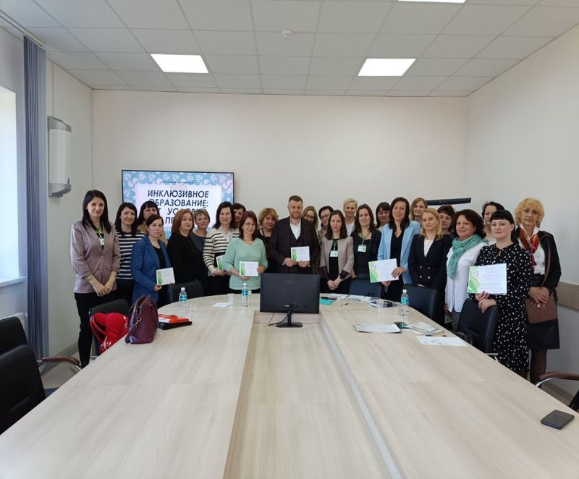

**Аудитория:** учителя-дефектологи групп/классов интегрированного обучения и воспитания учреждений дошкольного и общего среднего образования

**Адрес:** ГУО «Специальная школа № 1 г. Бреста. Ресурсный центр по оказанию комплексной помощи детям с аутизмом»

г. Брест, ул. Куйбышева, д.72

**Дата проведения:** 29 марта 2023 года

**Руководители секции № 3:** Кушнерук Ольга Валерьевна, Микулич Ольга Геннадьевна и Романовская Ольга Геннадьевна, учителя-дефектологи ГУО «Брестский областной центр коррекционно-развивающего обучения и реабилитации»

|  |  |
| --- | --- |
| 9. 30 -10.00 | Регистрация участников |
| 10.00 – 10.10 | Открытие секции. Приветственное слово |
| 10.10 – 10.40 | *Экскурсия по учреждению* |
| 10.40 – 11.10 | «Образовательное пространство современного учреждения образования как необходимое условие развития и обучения учащихся с ОПФР»  *Купцова Марина Георгиевна, директор ГУО «Средняя школа № 1 г. Барановичи им. С.И. Грицевца»* |
| 11.10 – 11.40 | «Организация адаптивной образовательной среды для детей с ОПФР в дошкольном учреждении»  *Журба Елена Алексеевна, заведующий ГУСО «Детский сад № 45 г.Барановичи»* |
| 11.40 – 12.00 | «Организация совместной деятельности детей в условиях инклюзивного образования»  *Лопушко Людмила Васильевна, воспитатель дошкольного образования, ГУО «Купятичский детский сад Пинского района»* |
| 12.00 – 13.00 | «Адаптация и модификация учебного материала для детей с ОПФР (нарушения слуха, зрения, трудности в обучении) как важный фактор повышения качества образования детей в условиях инклюзивного образования»  Применение игровых практических приемов.  *Дорожей Лариса Георгиевна, учитель-дефектолог; Ленкевич Вероника Геннадьевна, учитель начальных классов*  *ГУО «Средняя школа №15 г. Барановичи»* |
| 13.00 – 13.30 | *Обед* |
| 13.30 – 14.00 | «Использование средств альтернативной и дополнительной коммуникации в работе с детьми с ОПФР»  *Козека Елена Михайловна, педагог-психолог ГУО «Березовский районный ЦКРОиР»* |
| 14.00 – 14.30 | «Использование пособия «Фразовый конструктор» в развитии фразовой речи у детей с РАС»  *Гурина Диана Владимировна, учитель-дефектолог группы интегрированного обучения и воспитания ГУО «Детский сад №7 г.Ганцевичи»* |
| 14.30 – 15.00 | «Воспитатель персонального сопровождения как помощник в процессе социальной инклюзии и образовательной интеграции ребенка с РАС»  *Михайлова Инна Николаевна, воспитатель персонального сопровождения ГУО «Кобринский ЦКРОиР»* |
| 15.00 – 15.30 | Обратная связь. Завершение работы секции. |

**ВЫСТУПЛЕНИЯ**

**Адаптация и модификация содержания учебного материала**

**для детей с трудностями в обучении в условиях**

**инклюзивного образования**

*Дорожей Л.Г., учитель-дефектолог,*

*Ленкевич В.Г., учитель начальных классов ГУО «Средняя школа №15 г. Барановичи*

ОБЩАЯ ПСИХОЛОГО-ПЕДАГОГИЧЕСКАЯ ХАРАКТЕРИСТИКА

УЧАЩИХСЯ С ТРУДНОСТЯМИ В ОБУЧЕНИИ

Учащиеся с трудностями в обучении, согласно Кодексу Республики, Беларусь об образовании составляют одну из категорий лиц с особенностями психофизического развития. Причем, самую многочисленную.

Это дети, которые в силу различных биологических и социальных причин испытывают стойкие затруднения в усвоении образовательных программ при отсутствии выраженных нарушений интеллекта. Это ребята с нарушениями психического развития, обусловленные задержкой психического развития.

В современной практике термин «нарушения психического развития» применительно к детям используется преимущественно в медицине, а в педагогике принято использовать соответствующий термин «с трудностями в обучении».

Задержка психического развития может возникать по разным причинам. Выделяют 4 формы задержки психического развития.

В основном учащиеся данной категории, поступающие в школы, по медицинским показателям имеют смешанные специфические расстройства. Причины: очаговое органическое поражение ЦНС на ранних этапах онтогенеза.

Общей особенностью развития детей с трудностями в обучении является сочетание **незрелости** *познавательной* и *эмоционально-волевой сферы*. Трудности обусловлены как незрелостью эмоционально-волевой сферы, так и нарушениями познавательной деятельности.

Все основные психические новообразования возраста у детей данной категории формируются с запаздыванием и имеют качественное своеобразие.

***Внимание***

Внимание у детей с трудностями в обучении ***неустойчиво, кратковременно, поверхностно.*** Любые посторонние стимулы отвлекают ребенка и переключают внимание. Ситуации, связанные с концентрацией, сосредоточенностью на чем-либо, вызывают затруднения.

***Восприятие***

Восприятие у ребенка с трудностями в обучении ***фрагментарно, замедленно, неточно.*** Лучше развито зрительное восприятие, хуже – слуховое, поэтому объяснение учебного материала детям данной категории должно сочетаться с наглядной опорой.

***Память***

Память у детей с задержкой психического развития характеризуется ***мозаичностью запоминания*** материала, слабой избирательностью, преобладанием наглядно-образной памяти над вербальной.

***Мышление***  
 Значительное отставание обнаруживается и в развитии мыслительной деятельности детей с трудностями в обучении. Дети не владеют в полной мере интеллектуальными операциями, являющимися необходимыми компонентами мыслительной деятельности. Не могут упорядочить события, построить умозаключение, сформулировать выводы. Более сохранно ***наглядно-действенное мышление.***

***Воображение***

У детей с задержкой психического развития развитие воображения находится ***на низком уровне развития.***Фантазия развита слабо. Это свидетельствует о наличии тесной связи процессов воображения и мышления и о значительной роли интеллектуального фактора в развитии воображения.

Необходимым условием развития воображения у детей с трудностями в обучении является включение их в активные формы деятельности и, прежде всего, предметно – творческой (составление коллажа).

***Речь***

Учащиеся имеют ***бедный словарный запас*.** Выражаемые понятия часто неполноценны – сужены, неточны, иногда ошибочны. Это затрудняет понимание речи окружающих людей. Дети рассматриваемой группы плохо овладевают грамматическими обобщениями, поэтому в их речи встречаются неправильные грамматические конструкции.

Таким образом, ребята с трудностями в обучении характеризуются прежде всего низкими показателями мыслительных операций (детям сложно производить обобщения, делать выводы, классифицировать и сравнивать предметы и явления), речи (скудный словарный запас), воображения, памяти (трудно запомнить правило, выучить наизусть стихотворение, пересказать текст).

Но эти трудности сопровождаются личностными и поведенческими нарушениями. Трудности в каждом конкретном случае индивидуальны, но проявления нарушений имеют много общего.

1. Детям трудно соблюдать принятые в школе нормы поведения. Отсутствует произвольность в управлении своим поведением. Имеют малую способность волевому усилию.
2. Для них характерны разбалансированность двигательной активности (гипер- и гипоактивность), импульсивность, нарушение координации движения.
3. Дети быстро утомляются, работоспособность их падает, а иногда они просто перестают выполнять начатую деятельность.
4. Учебная мотивация у этой категории обучающихся отсутствует или крайне слабо выражена. Характерно преобладание игровых мотивов, стремление к получению удовольствия.
5. В основном имеют неадекватно завышенную самооценку.
6. Часто не способны к сотрудничеству. Имеют сложности во взаимоотношениях друг с другом и с педагогом.

Дети способны работать на уроке 15 – 20 минут, после чего наступает утомление, истощение, возникают импульсивные, необдуманные действия, в работах появляется много ошибок и исправлений. У некоторых ребят это вызывает раздражение, другие просто отказываются работать. В состоянии утомления дети ведут себя по-разному: одни становятся вялыми и пассивными, ложатся на парту, бесцельно смотрят в окно, остаются спокойными, но не работают. У других же, наоборот, возникает повышенная возбудимость, двигательное беспокойство. Они постоянно что-то вертят в руках, теребят пуговицы на своем костюме, стараются обратить на себя внимание других ребят. Вывести их из этого состояния можно, если ненавязчиво, осторожно и тактично переключить на практическую деятельность, выполнение которой гарантирует успех.

1. АДАПТАЦИЯ И МОДИФИКАЦИЯ УЧЕБНОГО МАТЕРИАЛА ДЛЯ УЧАЩИХСЯ С ТРУДНОСТЯМИ В ОБУЧЕНИИ

В условиях интегрированного обучения и воспитания невозможно обойтись без дифференциации учебного процесса, при которой учитываются индивидуально-типологические особенности личности ребенка с ОПФР.

Дифференциация учебного процесса

адаптация модификация

Для педагогов, работающих с учащимися с трудностями в обучении этот вопрос, стоит остро еще и потому, что до 6 класса (1-5кл. – начальная школа) дети обучаются по адаптированным учебным программам по учебным предметам и используют учебные пособия специального образования. В среднем звене специально разработанных учебных пособий для детей с трудностями в обучении не предусмотрено.

В начальной школе также более разнообразны предметно-практические средства работы, так как ведущим видом деятельности является игровая (можно применять «бамченс», «лего», различные фишки, Нумикон, палочки Кюизенера). Но играть «до бесконечности» педагог не может и не должен.

Помимо этого, не для кого не секрет, что в специальных классах либо в интегрированных классах для учащихся с трудностями в обучении встречаются ребята, имеющие пограничное состояние с легкой интеллектуальной недостаточностью. (Как правило, образовательный маршрут в этом случае определяют на 1 учебный год).

И так, как мы все-таки идем к инклюзии, ребенок с трудностями в обучении, как и любой другой категории, может получать образование в любой школе.

В связи с этим учителю постоянно приходится самостоятельно адаптировать объем и характер учебного материала к познавательным возможностям учащихся, а также модифицировать отдельные задания, упражнения, параграфы.

**Адаптация** изменяет характер подачи материала, не изменяя при этом содержание или сложность учебной задачи.

**Адаптация учебного процесса**

|  |  |  |
| --- | --- | --- |
| **методика** | **способ преподнесения материала** | **учебный материал** |
| * Коррекционная направленность процесса обучения. * Использование специальных методов и приёмов   (Преобладание *наглядно-практических* методов; применение методов *кинезиологической* коррекции).   * Соблюдение адекватного двигательного режима. | * Поэтапное преподнесение (выделение, отработка, закрепление каждого этапа). * Повторение инструкции к выполнению задания. * Предоставление дозированной помощи. * Индивидуальные задания. * Деление задания на части. * Использование наводящих вопросов. * Уменьшение скорости предъявления материала. * Увеличение времени на выполнение задания. * Опора на жизненный опыт. | * Упрощение трудных заданий. * Сокращение объёма заданий при сохранении уровня   сложности.   * Визуальная поддержка. |

**Приёмы адаптации учебного материала для учащихся**

**с трудностями в обучении**:

- **упрощение трудных заданий;**

1) Русск. язык

*Задание для учащихся с нормой развития*

*Придумайте и запишите по 5 слов в каждую строку.*

Имена существительные_____________________________________________________ .

Имена прилагательные ______________________________________________________ .

Глаголы ___________________________________________________________________ .

*Задание для учащихся с трудностями в обучении*

*Прочитайте слова. Подумайте, на какие три группы можно разделить эти слова? Запиши в таблицу.*

*Слова: дерево*, библиотека, яблоня, красивый, белая, медведь, узкий, огромная, тяжелое, идет, учится, бегает, читает, мальчик, рюкзак, дружит, компьютерный.

|  |  |  |
| --- | --- | --- |
| **Имя существительное**  кто?  что? | **Имя прилагательное**  какой?  какая?  какое?  какие? | **Глагол**  что делает? |
|  |  |  |

2) Чел. и мир, 5 кл., с. 120

*Задание для учащихся с нормой развития*

*Подпишите на контурной карте географические объекты, указанные в тексте пароаграфа.*

*Задание для учащихся с трудностями в обучении*

*Пользуясь атласом, найдите и подпишите на контурной карте следующие географические объекты: Филиппинское море, Красное море, Бенгальский залив, Мозамбикский пролив, пролив Дрейка.*

**- сокращение объёма заданий при сохранении уровня сложности.**

Оставляем только главную информации. Задача учителя — оптимизировать, сжать содержание параграфа.

**Визуальная поддержка**

- маркирование заданий (выделение цветом, шрифтом, курсивом вопроса, опорных слов задачи; прием «Инсерт» и т.п.);

-использование алгоритмов;

-обеспечение аудиовизуальными техническими и вспомогательными средствами обучения;

- дополнение плоскопечатных материалов видео- и диафильмами;

- использование вставок на доску (буквы, цифры, слова) при выполнении задания;

- обеспечение учащихся печатными копиями заданий (карточками);

- использование картинного плана

- использование средств самоконтроля;

- использование в образовательном процессе техник визуализации учебной информации:

* использование графических моделей
* карт памяти
* временных шкал
* логико-смысловых моделей *(объяснить логику построения)*
* опорных схем
* кластеров
* гексов *(в небольшом количестве);*
* инфографики (инструкций, памяток, плакатов, путеводителей, статистики)

Эти приёмы можно использовать на разных этапах урока. Важно помнить, что данные приёмы адаптации учебного материала не самоцель, а средство достижения результата.

**Модификация** изменяет характер подачи материала посредством изменения содержания или концептуальной сложности задачи.

Чаще всего связана с сокращением объема информации, ликвидацией второстепенного материала (для предоставления учащимся краткого содержания изучаемой темы), упрощением инструкции к заданию.

|  |  |
| --- | --- |
| **Модификация**  (приближает задание к уровню конкретного ребенка) | |
| ***сокращение / расширение***  содержания (задания, параграфа)  *(что убрать, что поменять, что добавить)* | ***снижение / повышение требований*** к участию в работе  *(если не получается выполнить по словесной инструкции-выполняем по образцу-по подражанию и т. п.)* |

1. ПРАКТИЧЕСКАЯ ЧАСТЬ
2. Человек и мир, учебное пособие для 5 кл. (6-й год обучения) – 2 темы.
3. Мировая художественная культура, учебное пособие для 5 кл. (6-й год обучения) – 1 тема.

Рекомендации для педагогов

Учитывая вышеперечисленные особенности развития, в работе с детьми с трудностями в обучении определяют следующие **рекомендации для педагогов:**

1. Необходимо постоянно поддерживать уверенность в силах ребенка, обеспечить ученику субъективное переживание успеха.
2. Трудность заданий должна возрастать постепенно, пропорционально возможностям ребёнка.
3. Не нужно ставить ребёнка в ситуацию неожиданного вопроса и быстрого

ответа, обязательно дать некоторое время для обдумывания.

1. Не рекомендуется давать для усвоения в ограниченный промежуток

времени большой и сложный материал, необходимо разделять его на отдельные части и давать их постепенно.

1. В момент выполнения задания недопустимо отвлекать учащегося на

какие-либо дополнения, уточнения, инструкции, т. к. процесс переключения у них очень снижен.

1. Стараться облегчить учебную деятельность использованием зрительных

опор на уроке.

1. Активизировать работу всех анализаторов (двигательного, зрительного, слухового). Дети должны слушать, смотреть, проговаривать и т.д.
2. Для концентрации рассеянного внимания необходимо делать паузы перед зданиями, интонацию и приемы неожиданности (стук, хлопки, музыкальные инструменты и т.п.).
3. Темп подачи учебного материала должен быть спокойным, ровным, медленным, с многократным повтором основных моментов.

**Работа секции № 4**

**29 марта 2023**

**«Социальная инклюзия детей с ОПФР**

**вне образовательного процесса»**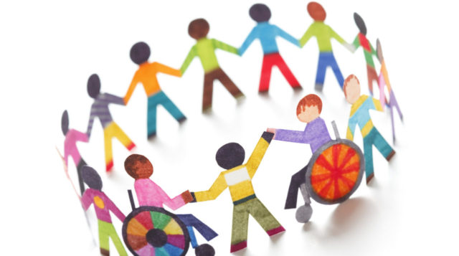

**Аудитория:** педагоги социальные учреждений специального образования

**Адрес:** ГУО «Брестский областной центр туризма и краеведения детей и молодежи», г. Брест, ул. Тихая, д.3

**Дата проведения:** 29 марта 2023 года

**Руководители секции № 4:** Кузько И.В, Полховская С.А, педагоги социальные ГУО «Брестский областной центр коррекционно-развивающего обучения и реабилитации»

|  |  |
| --- | --- |
| 9.30 – 10.00 | Регистрация участников |
| 10.00 – 10.30 | Открытие секции. Приветственное слово. Выступление по теме «Потенциал дополнительного образования лиц с ОПФР в вопросах социальной интеграции».  *(Кузько Ирина Васильевна, Полховская Снежана Алексеевна, педагоги социальные ГУО «Брестский областной ЦКРОиР»)* |
| 10.30 – 11.00 | «Сотрудничество с учреждениями дополнительного образования и учреждениями культуры как ресурс социализации детей с ТМН». *Опыт работы творческой мастерской ГУО «Дрогичинский районный ЦКРОиР» (воспитатель Соловейко Д.В. ГУО «Дрогичинский РЦКРОиР», Жарко Л.В. заведующий Немержанским СДК)* |
| 11.00-11.30 | «Роль учреждений культуры в формировании инклюзивной культуры общества». Опыт работы ГУК «Брестская центральная городская библиотека им.А.С.Пушкина»  *(Самарец Ирина Алексеевна, ведущий библиотекарь отдела маркетинга и социокультурной деятельности ГУК «Брестская центральная городская библиотека им. А.С.Пушкина», Струченкова Татьяна Яковлевна, заведующий специальной библиотекой-филиалом № 12 для инвалидов по зрению и людей с ослабленным зрением)* |
| 11.30-11.55 | «Формирование инклюзивной культуры у учащихся через реализацию социальных практик».  *Опыт работы ГУО «Средняя школа № 2 р.п. Речица» (Козубовская Татьяна Аркадьевна, заместитель директора по воспитательной работе).* |
| 11.55-12.30 | «Реализация принципа инклюзии посредством организации совместной деятельности учащихся» *На опыте работы ГУО «Молотковичская средняя школа» Пинского района (заместитель директора по учебной работе Лущицкая Ирина Васильевна).* |
| 12.30-13.00 | «Социализация детей с ОПРФ путем включения их в объединения по интересам эколого-биологического профиля». *Опыт работы ГУО «Брестский областной центр туризма и краеведения детей и молодежи» (Хомич Любовь Адамовна, педагог дополнительного образования). Экскурсия по учреждению.* |
| 13.00-13.15 | Подведение итогов работы секции. Завершение работы. |
| 13.00-14.00 | Обед |

**ВЫСТУПЛЕНИЯ**

**Сотрудничество с учреждениями дополнительного образования**

**и учреждениями культуры как ресурс социализации детей с ТМН**

*Соловейко Д.В. ГУО «Дрогичинский ЦКРОиР»,*

*Жарко Л.В. «Немержанский СДК»*

Основной акцент региональной модели инклюзивных практик «Территория равных возможностей» Дрогичинского района – социальная инклюзия, создание общедоступной инклюзивной среды, направленной на максимально возможное развитие творческого потенциала детей с тяжелыми множественными нарушениями (далее – ТМН): через активное сотворчество к толерантному сообществу.

Сухомлинский утверждал, что жизнь ребенка полноценна лишь тогда, когда он живет в мире музыки, фантазии и творчества. Открыть этот удивительный мир подсилу, объединив ресурсы путем создания системы инклюзивного сотрудничества.

Включение детей с тяжелыми нарушениями развития в творческую деятельность решает ряд задач по их реабилитации и социализации, открывает возможности познания окружающего мира и себя в нем. Большой потенциал для развития детского творчества заключен в декоративно-прикладном искусстве. Освоение различных техник или отдельных элементов декоративно-прикладного искусства обогащает творческий опыт детей, а сам процесс творчества способствует самовыражению, самореализации, коррекции эмоционального состояния, получению позитивных эмоций.

С 2015 года в ЦКРОиР функционирует объединение по интересам «Сувенир» Дрогичинского районного центра дополнительного образования детей и молодежи (далее – РЦДОДиМ), руководитель – педагог дополнительного образования. Занятия с учащимися класса проводятся два раза в неделю. Программа составлена на основе типовой программы художественного профиля, образовательная область «декоративно-прикладное искусство», с учетом индивидуальных потребностей учащихся.

С целью расширения социальных контактов обучающихся, вовлечения в художественно-изобразительную деятельность со сверстниками зародилась идея проведения совместных тематических творческих занятий, мастер-классов учащихся класса Дрогичинского районного центра коррекционно-развивающего обучения и реабилитации (далее – ЦКРОиР) и воспитанников объединения по интересам РЦДОДиМ. Со временем такие творческие встречи переросли в инклюзивную творческую мастерскую, действующую на постоянной основе.

Большое внимание уделялось подготовке детей к взаимодействию с детьми с тяжелыми нарушениями развития. Предварительная работа включала интерактивные беседы с элементами тренинга, коммуникативные игры, обсуждение ситуаций.

На начальном этапе организована работа по изготовлению поздравительных открыток. В ходе мастерской «Подарок сделаем сами» ко Дню матери, 8 Марта, Дню защитников Отечества ребята совместно с воспитанниками РЦДОДиМ делали открытки, поздравительные сувениры.

Следующий шаг – подготовка работ на тематические выставки «Новогодняя сказка», «Весенняя капель», «Осень золотая», «Пасхальный сувенир», изготовление элементов костюмов и декораций для мероприятий, сувениров для гостей.

В условиях пандемии, ограничения мероприятий найдены новые дистанционные формы взаимодействия со сверстниками. Инклюзивная мастерская организована в формате творческой эстафеты. Воспитанники РЦДОДиМ под руководством педагога дополнительного образования изготавливают необходимые элементы и передают нашим ребятам, а учащиеся класса, собирая из отдельных деталей, завершают работу. Например, тематические работы «Избушка зимы», «Новогодняя гирлянда», «Голубь мира», «Цветы Победы».

Новый совместный проект – оборудование сенсорного уголка с целью создания условий для познавательного, физического, сенсорного развития детей с ТМН, коррекционно-развивающей среды на территории центра. Учащиеся РЦДОДиМ приняли участие в создании дорожки здоровья, оформлении сенсорного панно.

С 2021 года внедрена новая инклюзивная инициатива – организована работа инклюзивной арт-площадки «Искорка доброты» совместно с волонтерами православного братства, учащимися учреждений образования г.Дрогичина, с периодичностью 2 раза в месяц.

Занятия проходят во вторую половину дня и представляют собой творческий мини-досуг с элементами коммуникативных игр, музыкальных пауз и коллективной творческой деятельности. Темы для творчества подбираются в соответствии с сезонами, календарными праздниками либо инклюзивными мероприятиями: «Золотая осень в гости к нам пришла», «Давайте дружить», «День толерантности», «Мы вместе: разные – равные» (к Международному Дню инвалидов), «Рождественские посиделки», «Солнце на ладошке» (к Международному дню людей с синдромом Дауна») и другие.

Практикуем мастер-классы, инициаторами которых выступают сами ребята. Детский мастер-класс – это обучение элементам ручного труда, проходящее в игровой форме с элементами театрализации. Были организованы мастер-классы к православным праздникам «Мешочек от Святого Николая», «Радость Рождества», «Пасхальное чудо».

Известно, как иногда бывает сложно увлечь ребенка, удержать и развить этот интерес. Поэтому активно используем нетрадиционные техники изобразительной деятельности: рисование штампами, тычковое, пальчиковое рисование, ниткографию, кляксографию.Эффективны арт-терапевтические техники: тестопластика, пластилинография, оригами.

Каждый вид деятельности имеет свои особенности и ориентирован на интересы и возможности каждого ребенка. Нашим детям сложно создавать и воплощать собственный творческий замысел, поэтому активно используем трафареты, эскизы, заготовки.

Безграничные возможности для творчества дает аппликация из природного материала. Создаем тематические композиции из сухих растений, разнообразных подручных материалов: шишки, ракушки, засушенные цветы, семена, камешки, орехи, желуди, кора, ветки деревьев, колоски, перья, скорлупа, мох, песок, например, «Божья коровка» из скорлупы грецких орехов, «Заснеженное дерево» из сухой ветки, «Солнце» из колосков и многие другие.

Включение игровых приемов, сказочных сюжетов гармонично вплетаются в деятельность, способствуют поддержанию интереса к творчеству.

Инклюзивная мастерская – это творческая площадка, благоприятная дружественная среда, пространство для развития возможностей, решения воспитательных задач. Самое главное – это живой контакт, непосредственное общение, обучение «рука в руке», результат которого – создание совместного продукта.

Творчество, общение между сверстниками, атмосфера поддержки, помощи и понимания объединяет ребят. Сверстники преодолевают психологические барьеры, развивают толерантные качества, приобретают опыт взаимодействия с особыми детьми. Дети с инвалидностью получают социальный опыт, приобретают коммуникативные умения, а все вместе учатся реальной инклюзии.

В поиске новых форм работы мастерской возникла идея создания семейной арт-студии «Развитие через творчество», где главным мастером выступают родители. Цель мастерской – привлечь родителей стать активными помощниками и участниками процесса сотворчества, проведения семейного досуга, всей семьей окунуться в атмосферу позитивного настроения и безграничных творческих идей.

Мастер-класс для детей и взрослых «Учимся создавать подарки вместе» организовала мама «солнечного ребенка», учащегося класса Жарко Любовь Васильевна, директор Немержанского сельского дома культуры.

Она ознакомила с процессом создания праздничной открытки, раскрыла тонкости техники изготовления букета в виде мелкой гармошки из бумаги и картона, дала практические рекомендации по оформлению рукотворного подарка.

В продолжение работы семейной арт-студии «Развитие через творчество» активизирована работа по изготовлению поделок к сезонным выставкам, основная цель которых – совместное творчество всех членов семьи. Это как маленькая игра, в которой надо думать, пробовать, искать, творить и экспериментировать. Деятельность объединяет детей и взрослых, создает благоприятную психологическую атмосферу, способствуют укреплению детско-родительских отношений.

Результат – выставки творческих семейных «Осенний калейдоскоп», «Зимняя фантазия», «Необычное из обычного», «Дыхание весны», которые удивляют разнообразием творческих идей и используемых материалов.

Создаем условия для развития творческих возможностей детей с ОПФР. В поиске форм инклюзивного творческого взаимодействия в 2021 году запущен инклюзивный арт-кроссинг. Дети с ОПФР совместно со сверстниками готовили творческие работы на районную выставку декоративно-прикладного творчества «Дружат дети на планете», инклюзивный концертный номер, участвовали в конкурсе на лучшую эмблему-логотип «Территория равных возможностей» для районных инклюзивных мероприятий. К участию присоединились учреждения специального образования Брестской области.

Активно используем базу РЦДОДиМ для проведения районного инклюзивного фестиваля «Поверь в мечту». Ежегодно увеличивается количество участников районной выставки декоративно-прикладного творчества детей с ОПФР. В приоритете создание инклюзивных творческих коллективных работ, что способствует повышению самооценки детей с ОПФР, расширению контактов.

С целью демонстрации результатов творческой деятельности детей с ОПФР, привлечения общественности экспозиция районной выставки декоративно-прикладного творчества детей с ОПФР, детей с инвалидностью ежегодно стартует в РЦДОДИМ.

Новый этап в развитии инклюзивного партнерского взаимодействия – работа по реализации проекта по формированию основ гражданско-патриотического воспитания детей с ТМН «Познаем Беларусь вместе».

Организовано коллективное творческое дело по созданию мини-музея «Адкрываем бабулiн куфар» с привлечением педагогов, родителей, сотрудников учреждений культуры, краеведческих музеев города и района к работе по сбору одежды, предметов быта. В ходе проекта предполагается совместно с родителями, работниками культуры оформить мини-музейную экспозицию, а так как места в помещениях центра недостаточно, решено сделать ее мобильной, передвижной, в сундуке.

С целью формирования представлений о достопримечательностях и культурных ценностях родного города и района учащиеся центра совместно с родителями, волонтерами посещают краеведческие музеи, значимые места города и района. По итогам разработаны инклюзивные маршруты, маршруты выходного дня с семьями. Дети знакомятся с особенностями национального костюма, предметами быта, блюдами белорусской кухни.

Освоен цикла экскурсионных инклюзивных маршрутов:

этноэкскурсии: «Народные промыслы Полесья» (музей народного творчества «Бездежский фартушок» и крестьянское подворье «Каля плэса»);

«Белорусская хатка» (музейный уголок Антопольской средней школы, Дрогичинского аграрного колледжа).

комплексная экскурсия «Страницы военной истории» (Военно-исторический музей имени Д.К.Удовикова).

Для детей с ТМН значимы тактильные ощущения – прикоснуться «к живой истории», взять предметы в руки, пощупать, потрогать, заинтересовать. Яркие положительные эмоции вызвала передвижная мини-выставка, интерактивное музейно-педагогическое занятие «Рэчы з музейнага чамаданчыка», проведенная директором Военно-исторического музей имени Д.К.Удовикова.

Инклюзивная творческая мастерская приобрела тематику гражданско-патриотического воспитания. В совместной деятельности с воспитанниками РЦДОДИМ, волонтерами дети расширяют представления в области национального изобразительного и декоративно-прикладного творчества, изготавливая элементы национального костюма, посуды.

Творческая деятельность направлена на воспитание патриотических чувств любви, уважения к национальной культуре, традициям:

Аппликация «Белорусский орнамент»;

Творческая мозаика «Белорусские узоры»;

Лепка «Мы – гончары» (в гончарной мастерской Антопольской специальной школы-интернат);

Предметное рисование «Цветы ветерану»;

Оригами «Мой город»;

Художественное творчество «Сундук расписной».

В стиле аговской росписи, характерной для народного творчества Дрогичинщины, учащимися класса и воспитанниками РЦДОДиМ расписан старинный куфар, который стал центром музейной экспозиции.

Присоединились к сбору экспонатов для музейной выставки работники Немержанского дома культуры. Жарко Л.В. представила совместную выставку «Наследники традиций», провела мастер-класс «Кветка радзiмы – васiлёк» в рамках семейной арт-студии «Развитие через творчество».

С целью представления равных возможностей детям с инвалидностью для максимального раскрытия творческих возможностей активно используем богатые ресурсы учреждений культуры. Организовано инклюзивное сотрудничество с Детской хореографической школой искусств, городским Домом культуры по подготовке инклюзивных творческих номеров для участия в районных инклюзивных мероприятиях, областных фестивалях «Вместе мы сможем больше», «Вяселкавы карагод».

Ярким доказательством совместного сотрудничества и толерантности является результативное участие в творческих областных конкурсах. Коллективная работа учащихся ЦКРОиР и Дрогичинского РЦДОДиМ «Дружбы разноцветный мир» отмечена дипломом 2 степени Главного управления по образованию Брестского облисполкома по итогам выставки декоративно-прикладного творчеств «Дружат дети на планете» (2021 год). Инклюзивный танец-игра «Ты и я – вместе мы друзья» с учащимися Дрогичинской детской хореографической школы искусств отмечен Похвальным отзывом Главного управления по образованию, памятным подарком, Дипломом лауреатов 2 степени Международного конкурса детского творчества «Ярче всех!» (2021).

Районная библиотека – площадка для информационной поддержки, общения родителей и специалистов, проведения различных мероприятий с детьми с инвалидностью и их сверстниками. Проводятся межведомственные семинары, инклюзивные диалоги, в ходе которых обсуждаются актуальные проблемы оказания помощи детям с ОПФР их семьям, познавательные, развлекательные программы для ребят. Например, ко Дню толерантности, ко Дню конституции. У наших детей формируются навыки взаимодействия, социального поведения в общественных местах. Работники библиотеки – активные участники районных информационно-просветительских акций: «Солнце в каждом» в поддержку детей с синдромом Дауна, «Узнай обо мне» ко Всемирному распространению информации о проблемах аутизма.

В систему инклюзивного партнерства включены работники Городского Дома культуры. Участвуют в проведении районных инклюзивных мероприятий, проводят игровые программы к значимым датам инклюзивного календаря для обучающихся ЦКРОиР, детей с инвалидностью, обучающихся на дому, адаптируя их с учетом возможностей «особенных» детей.

Еще одна эффективная форма социального партнерства – инклюзивная арт-мастерская на базе Немержанского сельского дома культуры. С целью расширения представлений детей о прошлом нашей родины, сохранения исторической памяти ребята посетили сельскую библиотеку и этнографический уголок, где познакомились с предметами быта наших предков.

Мастерская «Светит солнышко для всех», приуроченная к Международному дню людей с синдромом Дауна, объединила учащихся центра, Немержанской средней школы и работников дома культуры. Терпимость, уважение, умение общаться и сотрудничать – необходимые условия взаимодействия с детьми с особенностями развития. С учетом того, что любимый вид деятельности для детей – это игра, именно через игру мы пытались объединить детей. Ребята стали участниками коммуникативных игр, направленных на знакомство, сплочение, развитие доверия. Далее дети включились в совместную творческую деятельность. Помогая друг другу, все вместе изготовили «солнышки» – символ света, тепла, добра и поддержки – символ солнечных детей. Учащиеся школы вырезали заготовки из цветной бумаги и картона, а ребята из ЦКРОиР раскрашивали и приклеивали детали в композицию.

К встрече с новыми друзьями школьники подготовили творческие номера и представили гостям мини-концерт с презентацией: читали стихи о дружбе, пели песни.

Завершилось мероприятие дружеским чаепитием. Встреча способствовала повышению информированности о детях с особенностями, их возможностях, формированию навыков толерантного общения, развитию нравственных толерантных качеств: уважать друг друга, быть внимательным, сочувствовать и принимать, несмотря на различия.

На прощание учащиеся школы подарила свою творческую работу «Улыбнись и пожелай» с пожеланиями о новой встрече.

И новая встреча состоялась. Ребята стали участниками фольклорного праздника «Встреча весны», который подготовили работники дома культуры. В ходе мастер-класса совместно с учащимися Немержанской школы изготовили символичных жаворонков.

Опыт инклюзивного сотрудничества представлен на межрегиональном межведомственном вебинаре «Дополнительное образование как форма социальной инклюзии». Педагоги дополнительного образования, работники учреждений культуры обсудили актуальные вопросы создания условий для развития творческих способностей, важные аспекты формирование инклюзивных компетенций, готовности к работе с особыми детьми. Руководители объединений по интересам РЦДОДиМ рассказали об особенностях реализации программ дополнительного образования в работе с детьми с особыми образовательными потребностями, с учащейся с нарушениями функций опорно-двигательного аппарата, обучающейся на дому. В ходе вебинара педагоги ЦКРОиР Брестского и Столинского района поделились опытом реализации своих творческих проектов.

На основании вышеизложенного можно сказать, что в регионе создано единое инклюзивное пространство, эффективная система социального партнерства, которая является источником развития детей с ТМН. Увеличен процента охвата дополнительным образованием детей с ОПФР.

Совместная деятельность способствует формированию инклюзивной культуры в местном сообществе, изменению стереотипов о детях с особенностями, признанию права быть разным, а значит, повышению качества жизни детей с инвалидностью и их семей. Обеспечена доступность социально-культурных учреждений и их услуг, расширены возможности для социальной интеграции.

Наша инклюзивная арт-мастерская открыта для всех, кто хочет окунуться в живую творческую атмосферу и получить позитивный опыт общения: учащихся, педагогов, волонтеров, специалистов, родителей. В перспективе расширить круг сетевого взаимодействия, реализация новых инициатив по совершенствованию системы инклюзивного сотрудничества для решения задач социализации детей с ТМН. Приглашаем к сотрудничеству!

**Работа секции № 5**

**29 марта 2023**

**«Межведомственное взаимодействие учреждений**

**здравоохранения и образования»**

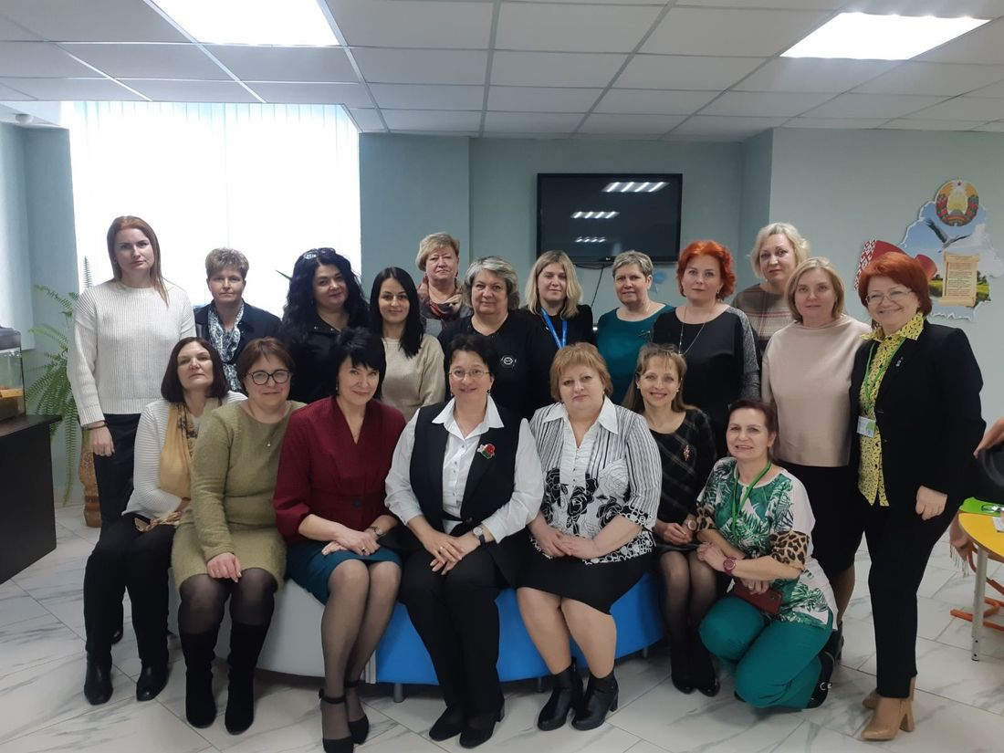

**Аудитория:** директора центров коррекционно-развивающего обучения и реабилитации Брестской области

**Адрес:** ГУО «Брестский областной центр коррекционно-развивающего обучения и реабилитации», г. Брест, ул. Я. Купалы, 20/1, конференц-зал

**Дата проведения:** 29 марта 2023 года

**Руководители секции № 5:**

Жук Татьяна Васильевна, директор ГУО «Брестский областной центр коррекционно-развивающего обучения и реабилитации»

Бусько Галина Ивановна, заместитель директора по основной деятельностиГУО «Брестский областной центр коррекционно-развивающего обучения и реабилитации»

|  |  |
| --- | --- |
| 9.30 – 9.50 | Регистрация участников |
| 9.50 – 10.00 | Открытие секции. Приветственное слово  Жук Татьяна Васильевна, директор *ГУО «Брестский областной центр коррекционно-развивающего обучения и реабилитации»* |
| 10.00 – 14.00 | Семинар on-line «Инновационные подходы к ранней диагностике и сопровождению детей с расстройствами аутистического спектра на базе ГУ «Белорусская медицинская академия последипломного образования» |
| 14.00 – 14.30 | *Обед* |
| 14.45 – 15.30 | Круглый стол в рамках секционного заседания «Межведомственное взаимодействие учреждений здравоохранения и образования»  Вопросы для обсуждения:   1. «Диагностика детей с ОПФР в условиях психолого-медико-педагогической комиссии»   *Жук Татьяна Васильевна, директор ГУО «Брестский областной центр коррекционно-развивающего обучения и реабилитации», Будник Т.П., врач-психиатр-нарколог ГУО «Брестский областной центр коррекционно-развивающего обучения и реабилитации»*   1. «Взаимодействиеучреждений здравоохранения и образования при определении образовательного маршрута»   *Тарасов Валентин Валерьевич, главный внештатный психолог главного управления по здравоохранению Брестского облисполкома*   1. «Социализация и включение детей с тяжелыми, множественными нарушениями в физическом и (или) психическом развитии в деятельность. Работа с родителями»   *Ковалевич Елена Николаевна, ГУЗ «Брестская городская больница паллиативной помощи Хоспис»* |
| 15.30 – 15.40 | Обратная связь. Завершение работы секции |

**ВЫСТУПЛЕНИЯ**

**«Инклюзия в действии. Модель Брестского региона»**

*Жук Татьяна Васильевна, директор*

*ГУО «Брестский областной центр коррекционно-развивающего обучения и реабилитации»*

На современном этапе развития приоритетным в Республике Беларусь становится вопрос создания инклюзивного общества. В течение последних тридцати лет в нашей стране произошли значительные перемены в сознании общества в отношение людей с особенностями психофизического развития (далее – ОПФР) и, самое главное, понимание значимости и важности каждого человека как полноценного члена общества. Трансформировалась и система специального образования, благодаря принятию нормативных правовых документов и внедрению их в практику работы с целью поэтапного перехода к интегрированному обучению и воспитанию, а затем к инклюзивному образованию.

Закон «Об образовании лиц с особенностями психофизического развития (специальном образовании)» (2004 – 2011 гг) гарантировал каждому ребенку с ОПФР, в том числе детям с тяжелыми множественными нарушениями развития, в нашей республике право на обучение, а родители таких детей – право выйти на работу и изменить свой образ жизни. Понятие «необучаемый» и изолированность надомного обучения перешли в возможность получения специального образования в ЦКРОиР [1].

Статьей 2 Кодекса Республики Беларусь об образовании (1 сентября 2011 г) определен один из принципов государственной политики в сфере образования – это гарантия конституционного права каждого на образование и обеспечение равного доступа к получению образования.

Государственная программа «Образование и молодежная политика» на 2016 – 2020 годы предполагала реализацию подпрограммы 3 «Развитие системы специального образования». Основными задачами определялись: развитие инклюзивного образования лиц с особенностями психофизического развития (задача 1) и сохранение доступности и вариативности образования для лиц с особенностями психофизического развития (задача 2). В результате выполнения первой задачи был доведен показатель по охвату обучающихся с ОПФР, получающих образование в условиях интегрированного обучения и воспитания, инклюзивного образования не менее 72% от общего количества обучающихся данной категории. В то же время необходимо было разумно сохранить и учреждения специального образования, с целью возможной вариативности получения образования, а также для использования их как ресурсных центров инновационной экономики и регионального рынка труда, принципам устойчивого развития, доступности и инклюзии.

Новой редакцией Кодекса об образовании Республики Беларусь юридически закреплен принцип инклюзии в образовании (ст.2, п.1.4, 2022). Целью образования ребенка с инвалидностью является успешная его социализация и интеграция в общество (ст. 262, п.1.), введение в культуру этого ребенка, который по разным причинам мог выпасть из образовательного и социокультурного пространства.

Таким образом, обзор нормативных правовых документов, принятых в нашей стране за последние 30 лет, дает право утверждать, что стратегия развития национальной системы специального образования направлена на активный переход к включающему инклюзивному образованию.

**Инклюзия в действии. Модель региона.**

Одна из проблем современного общества заключается в психологической неготовности принятия другого, в отсутствии толерантного отношения к проявлению любой инаковости, т.е. не сформированности инклюзивной культуры. Особенно актуальной эта проблема останется при включении в процесс образования детей с инвалидностью и с особенностями психофизического развития, для которых **недостаточно** толерантного к ним отношения только со стороны участников образовательного процесса.

Проблема формирования инклюзивной культуры как у участников образовательного процесса, так и у общества в целом – это проблема социальная, в первую очередь, а образование является лишь одним из компонентов социума, поэтому инклюзивную культуру необходимо формировать разнообразными социальными процедурами, привлекая специалистов из различных областей, на мультидисциплинарной (межведомственной) основе. Возникает необходимость переосмысления и использования инновационных подходов к формированию инклюзивной культуры не только у участников образовательного процесса с целью максимального включения в образование детей с инвалидностью. Таким инновационным подходом мы видим взаимодействие различных структур и ведомств, сопричастных к образованию детей с инвалидностью и с ОПФР.

Формирование инклюзивной культуры общества неразрывно связано с созданием инклюзивной политики и реализацией инклюзивной практики. В белорусском законодательстве произошел ряд значительных положительных перемен, касающихся повышения качества жизни и принятия в обществе людей с инвалидностью. В 2017 году был утвержден и сегодня продолжает успешно воплощаться в жизнь Национальный план действий по реализации в Республике Беларусь положений Конвенции ООН о правах инвалидов на 2017 – 2025 годы, который максимально затрагивает такие сферы деятельности как здравоохранение, социальная защита и образование. Одной из задач, направленных на решение стратегической цели выполнения мероприятий Национального плана, является: «Укрепление в сознании общества уважительного отношения к правам, свободам и достоинству инвалидов» (гл.3, задача 3) [1]. Реализация плана основывается на основных принципах Конвенции, направленных на всеобщее «уважение способностей детей – инвалидов и прав детей – инвалидов на сохранение своей индивидуальности, недискриминацию; полное и эффективное вовлечение и включение инвалидов в общество; уважение особенностей инвалидов и их принятия в качестве компонента человеческого многообразия» и др., что дает важный импульс развитию инклюзивного образования.

Новой редакцией Кодекса об образовании Республики Беларусь юридически закреплен принцип инклюзии в образовании (ст.2, п.1.4, 2022).

Целью образования ребенка с инвалидностью является успешная его социализация и интеграция в общество (ст. 262, п.1.), введение в культуру этого ребенка, который по разным причинам мог выпасть из образовательного и социокультурного пространства [2].

По мнению белорусских ученых (Варенова Т.В., Коноплева А.Н., Лещицкая Т.Л., Лисовская Т.В.) общая идеология инклюзивного образования основана на толерантности и уважении к различиям. Формируя толерантное отношение общества к лицам с ограниченными возможностями в развитии, важно «…объединять условия государственных учреждений, широких слоев информации, благотворительных организаций» - считают ученые. В таком случае, политика инклюзивного образования внесет «существенный вклад в дело развития гуманного, основанного на равноправии, общества».

Возможность выполнения данной задачи мы видим только на основе сетевого (межведомственного) взаимодействия различных структур и ведомств.

Под сетевым (межведомственным) взаимодействием в данной ситуации мы рассматриваем совместную деятельность всех заинтересованных структур в решении задач формирования инклюзивной культуры у субъектов, которыми являются руководители и педагоги учреждений образования, органы управления образованием, финансовые и общественные организации, работники культуры, СМИ, где кураторским ядром выступает областной центр коррекционно-развивающего обучения и реабилитации, что способствует целенаправленному формированию инклюзивной культуры у субъектов сетевого взаимодействия. Взаимодействие перечисленных ведомств, организаций и структур происходит по определенной схеме и складывается в ***Региональную модель формирования инклюзивной культуры у субъектов сетевого взаимодействия в процессе образования детей с инвалидностью.***

Функционирование данной модели происходит на уровне области и пролонгируется в районы. То, насколько сможет совершенствоваться модель на уровне района (города), зависит от личностных качеств руководителя и его команды.

Выстраивая (проектируя)модель формирования ИК у субъектов сетевого взаимодействия в процессе образования детей с инвалидностью, мы исходили из того, что необходима дифференциация в подходах, подаче и содержанию информационного материала различным профессиональным группам людей – субъектам сетевого взаимодействия. В связи с этим региональную модель мы постарались максимально наполнить межличностной толерантностью. В основу реализации региональной модели были заложены принципы системности, межведомственности, корпоративности, толерантности, социального партнерства, что смогло обеспечить максимальное согласование и реализацию интересов участвующих субъектов. Определение состава групп участников сетевого (межведомственного) взаимодействия на региональном уровне было продиктовано следующими причинами:

1. Руководители учреждений образования, от которых зависит качество академического процесса, в том числе подбор, обучение кадров, создание адаптивной образовательной и доступной безбарьерной среды, общего «духа инклюзии» в учреждении.

2. Педагогические работники, от которых зависит, фактически, дальнейшая судьба ребенка с инвалидностью и ОПФР во включении его в образовательный процесс, во взаимодействии с одноклассниками, во внеклассные и внешкольные мероприятия, направленные на социальную инклюзию.

3. Руководители и педагогические работники учреждений профессионального образования, в которых большинство детей с инвалидностью и ОПФР получают профессию и содействие их социокультурной инклюзии в обществе и дальнейшем трудоустройстве.

4. Управленцы и, в частности, начальники органов управления образованием (отделов и управлений по образованию) городских и районных исполнительных комитетов, от которых зависит качество (значимость, первостепенность) создаваемой и реализуемой на местном уровне государственной инклюзивной политики.

5. Общественные организации, возлагаемые, в большинстве случаев, мамами «особенных» детей, которые объединяют семьи, привлекая к проводимым мероприятиям заинтересованных родителей, волонтеров и активно формируют позитивное общественное мнение во благо своих детей.

6. Средства массовой информации, от которых зависит объем, правильность и ясность подачи информации на освещаемых мероприятиях, где акцент делается на успехах и достижениях людей с инвалидностью, а не на вызывание жалости по отношению к ним.

7. Финансовые структуры (банковские работники), которые принимают активное участие в благотворительности, разработке и проведению обучающих курсов для детей (в том числе с инвалидностью и ОПФР) по основам финансовой грамотности, тренингов по принятию людей пожилого возраста и людей с инвалидностью.

8. Работники культуры, в частности, библиотек, в функционал которых входит формирование и повышение информационной культуры пользователей библиотеки, внедрение результатов научно-исследовательских работ, ведение культурно-просветительской деятельности среди населения путем организации книжных выставок, просмотров литературы и т.д.

9. Директора районных и городских центров коррекционно-развивающего обучения и реабилитации, которые пролонгируют областную (региональную) модель в своих административно-территориальных единицах через развитие и наращивание инклюзивных практик.

Планирую мероприятия считали необходимым выстраивать их по категории участников и наполнению содержанием, используя концентрический принцип. Кроме этого, планировали ежегодное увеличение количества вовлеченных участников за счет проведения региональными ЦКРОиР таких же и подобных мероприятий по формированию толерантного отношения к детям с инвалидностью и ОПФР, в том числе и через проведение районных этапов областных конкурсов.

На этапе реализации *интерактивного модуля* (инклюзивное сотрудничество) каждое областное мероприятие, начало которому было положено Брестским областным ЦКРОиР, нашло свое продолжение в районных области в начале, как районный этап проводимого конкурса, а затем, как самостоятельное районное (городское) мероприятие.

Так, например, областной инклюзивный фестиваль «Вместе мы сможем больше!» имеет важное значение, так как собирает одномоментно 300-350 детей из всей области, вовлеченных в совместную творческую деятельность, и одинаково успешных в данном виде деятельности.

Необходимо отметить, что подобные мероприятия с каждым годом приобретали масштабность в части географии проведения и количества участников – ежегодно в подобных мероприятиях в районах принимали участие 4,5-5 тысяч «особых» ребят, в областных мероприятиях – около тысячи. Важным фактором проведения данных мероприятий явилось привлечение волонтеров и спонсоров. В качестве волонтеров выступают студенты университетов, учащиеся учреждений профессионального образования и общеобразовательных школ. Много лет осуществляется сотрудничество с крупными предприятиями либо организациями Брестского региона, которые оказывают значительную финансовую помощь в приобретении сладких новогодних подарков и дорогостоящих призов для ребят или учреждений, занявших на конкурсах призовые места. Представители предприятий-спонсоров всегда присутствуют на подведении итогов конкурса и лично вручают подарки детям. Многие из них впервые попадают на подобные инклюзивные мероприятия и откровенно удивляются безграничным возможностям и таланту детей с инвалидностью.

Субъектами сетевого (межведомственного) взаимодействия являются и родители детей с инвалидностью. В Брестской области прошло 4 областных фестиваля родительских клубов, которые работают на базах региональных ЦКРОиР, в состав клубов входят родители как воспитанников ЦКРОиР, так и учащихся интегрированных классов (групп). Стало традицией проведение районными ЦКРОиР совместно с учреждениями образования спортивных мероприятий с участием детей с ОПФР и их родителей, также в практику работы входит проведение инклюзивной летней оздоровительной компании. Активируется и волонтерское движение – это подготовка совместных мероприятий, выезды на экскурсии, проведение совместных тренингов и т.д. В качестве волонтеров выступают студенты университетов, учащиеся учреждений профессионального образования и общеобразовательных школ. В свою очередь руководители районных (городских) ЦКРОиР ежегодно на итоговом заседании Совета директоров демонстрируют видеоролик «Событие года», в которых обязательно входит сюжет по формированию толерантного отношения к детям с ОПФР и с инвалидностью.

Еще одним из важных факторов эффективной деятельности региональной модели формирования ИК у субъектов сетевого (межведомственного) взаимодействия является сотрудничество с общественными организациями: *ОО БелАПДИиМИ, МБОО «Дети. Аутизм. Родители», ОО «Белорусское общество глухих», ОО «Белорусское товарищество инвалидов по зрению» -* так как это позволяет привлечь к проводимым мероприятиям заинтересованных родителей.

Наиболее значимым мероприятием реализации региональной модели формирования ИК у субъектов сетевого (межведомственного) взаимодействия является областной конкурс «Лучшая региональная модель инклюзивных практик», направленный на включение в инклюзивный диалог и инклюзивное взаимодействие максимального количества субъектов социума. Кроме этого, в 2021 и 2022 году в Брестской области проведены конкурсы профессионального мастерства для учащихся, студентов и молодых рабочих с инвалидностью и особенностями психофизического развития (в рамках движений «WorldSkills» и «Абилимпикс»), целью которых является формирование положительного имиджа профессионального образования, повышение уровня информированности общественности и профессиональных возможностях людей с инвалидностью, их участия в социально-экономической жизни, а также развития инклюзивного сообщества.

Целенаправленное сотрудничество со средством массовой информации позволяет полноценно осветить проводимые мероприятия и донести нужную информацию массовому зрителю, что является важным направлением в формировании инклюзивного общества.

Координирующим и связующим ядром всех направлений взаимодействия с различными структурами и ведомствами выступает Брестский областной ЦКРОиР, который является «проводником» между ребенком с инвалидностью, его семьей и окружающим социумом, выполняя при этом три важнейшие задачи: социализация ребенка с инвалидностью посредством реализации образовательного процесса, вовлечения его в активную творческую деятельность и включения его в активный социум; поддержка и сопровождение семьи, воспитывающей ребенка с инвалидностью, через работу «Родительских клубов», вселение веры родителей в возможности своего ребенка, участие родителей в творческих мероприятиях совместно с ребенком, включение семьи совместно с ребенком во взаимодействии с активным социумом; формирование инклюзивной культуры у участников местного сообщества через разработку инклюзивной политики и реализацию инклюзивных практик с целью полноценного принятия социумом ребенка с инвалидностью и его семьи.

1.